24国考冲刺模拟卷4
第一部分 客观题
一、单选题（本大题共130小题，第1-20题0.7分，第21-40题0.8分，第41-60题0.7分，第61-130题0.8分，共计100分）
1. 二十大报告中，习近平总书记强调：十八大召开至今已经十年了。十年来，我们经历了对党和人民事业具有重大现实意义和深远历史意义的三件大事。下列关于这三件大事说法不准确的是：
A. 迎来中国共产党成立一百周年
B. 中国特色社会主义进入新时代
C. 完成脱贫攻坚、全面建成小康社会的历史任务,实现第一个百年奋斗目标
D. 迎来建军一百周年

2. 自党的十八大以来，党和国家事业取得历史性成就、发生历史性变革，推动我国迈上全面建设社会主义现代化国家新征程。关于这些变化，下列说法不准确的是：
A. 我们创立了中国特色社会主义思想
B. 我们全面加强党的领导
C. 我们提出并贯彻新发展理念
D. 我们坚持走中国特色社会主义政治发展道路

3. 以下做法不符合《中华人民共和国野生动物保护法》的是：
A. 老李为食用目的,购买野生动物制品600元,相关部门发现后没收了野生动物制品,并对其作出罚款5000元的决定
B. 老王经营一家农家乐,菜单上有人工养殖的娃娃鱼、鳄鱼、鳕鱼
C. 老赵从国外旅游回来,带了几颗鸟蛋想在国内繁育
D. 老张在花鸟市场上购买了一对牡丹鹦鹉并带回家饲养

4. 党的二十届二中全会指出，要抓好换届后的领导班子思想政治建设，以下不属于二十届二中全会中提出的举措的是：
A. 严格执行民主集中制
B. 形成团结协作、敢于斗争的生动局面
C. 坚持以严的基调强化正风肃纪
D. 大兴调查研究之风

5. “小小红船承载千钧，播下了中国革命的火种，开启了中国共产党的跨世纪航程。”关于红船精神说法不准确的是：
A. 红船精神见证了中国历史上开天辟地的大事变,成为中国革命源头的象征
B. 红船精神包括开天辟地、敢为人先的首创精神
C. 红船精神包括坚定理想、艰苦奋斗的奋斗精神
D. 红船精神包括立党为公、忠诚为民的奉献精神

6. 人无精神不立，国无精神不强。千百年来，中华民族之所以能够历经磨难而不衰，饱尝艰辛而不屈，千锤百炼而愈加坚强，靠的就是这种威力无比的民族精神，靠的就是各族人民的团结奋斗。下列中国精神中对应错误的是：
A. 西柏坡精神—敢于斗争、敢于胜利、依靠群众、团结统一、戒骄戒躁、艰苦奋斗
B. 延安精神—自力更生、艰苦奋斗、全心全意为人民服务、理论联系实际、开拓创新、实事求是
C. 探月精神—追逐梦想、勇于探索、脱贫攻坚、合作共赢
D. 科学家精神—爱国、创新、求实、奉献、协同、育人

7. 《中华人民共和国黄河保护法》在实施保障、监督和法律责任方面作出明确规定。下列说法错误的是：
A. 国务院和黄河流域县级以上地方人民政府应当加大对黄河流域生态保护和高质量发展的财政投入
B. 国家支持设立黄河流域生态保护和高质量发展基金
C. 国家实行有利于节水、节能、生态环境保护和资源综合利用的免税政策,为黄河流域生态保护和高质量发展提供支持
D. 国家建立健全黄河流域生态保护补偿制度

8. 为了保障农产品质量安全，维护公众健康，促进农业和农村经济发展，制定《中华人民共和国农产品质量安全法》。下列关于该法说法错误的是：
A. 本法所称农产品,是指来源于种植业的初级产品,即在农业活动中获得的植物产品
B. 国家加强农产品质量安全工作,实行源头治理、风险管理、全程控制,建立科学、严格的监督管理制度,构建协同、高效的社会共治体系
C. 农产品生产经营者应当对其生产经营的农产品质量安全负责
D. 县级以上人民政府应当将农产品质量安全管理工作纳入本级国民经济和社会发展规划

9. 为了促进体育事业，弘扬中华体育精神，培育中华体育文化，发展体育运动，增强人民体质，根据宪法，制定的《中华人民共和国体育法》。下列关于该法说法错误的是：
A. 体育工作坚持中国共产党的领导
B. 市级以上人民政府应当将体育事业纳入国民经济和社会发展规划
C. 国家扩大公益性和基础性公共体育服务供给
D. 国家优先发展青少年和学校体育,坚持体育和教育融合

10. 1927年8月——1937年6月，一大批共产党人和受共产党影响的知识分子不惧“白色恐怖”的威胁，仍翻译出版大量的马克思、恩格斯著作。时人评论道：“在这时，一个教员或一个学生，书架上没有几本马克思的书，总要被人瞧不起的。”这反映了：
A. 社会各阶层认清了资本主义本质
B. 革命志士坚定的理想信念
C. 知识分子普遍接受了马克思主义
D. 中国民主革命出现新高潮

11. 面对外商航运势力进一步扩展，李鸿章认为：“各口岸轮船生意已被洋商占尽，华商领官船另树一帜，洋人势必挟重资以侵夺”，因此“须华商自立公司，自建行栈，自筹保险”。这表明：
A. 商战成为对外交往中心
B. 清政府鼓励民间投资设厂
C. 求富以自强方针的改变
D. 洋务派准备创办民用企业

12. 关于下列生活现象说法错误的是：
A. 中医认为，韭菜性寒，容易致人腹泻，因此称其为“洗肠草”
B. 发生地震时，离震中越远的位置，其地震预警时间越长
C. 冰冻的猪肉在水中比在同温度的空气中解冻得快
D. 吊扇在正常转动时悬挂点受的拉力比未转动时要小

13. 下列与卫星通信有关的说法错误的是：
A. 不受通信两点间复杂地理条件的限制
B. 可在大面积范围内实现电视节目、广播节目和新闻的传输和数据交互
C. 传输延迟小
D. 通信距离远

14. 关于惯性下列说法中正确的是：
A. 高速运动的物体不容易停下来，所以物体运动速度越大，惯性越大
B. 用一相同的水平力分别推放在地面上的两个材料不同而质量相同的物体，则 难以被推动的物体惯性大一些
C. 行驶中的车厢突然刹车，乘客向前倾，这是由于惯性引起的
D. 物体只有在不受外力作用时才有惯性

15. 下列诗歌按照描写的季节时间先后顺序排列正确的是: ①千山鸟飞绝,万径人踪灭 ②迟日江山丽,春风花草香 ③醉貌如霜叶,虽红不是春 ④荷风送香气,竹露滴清响
A. ①②④③
B. ②④①③
C. ②④③①
D. ②①④③

16. 下列诗句中描写的城市位于最南边的是：
A. 赫赫京都千百年，钟灵毓秀萃龙渊
B. 星分翼轸，地接衡庐
C. 千古龙蟠并虎踞，从公一吊兴亡处
D. 晓看红湿处，花重锦官城

17. 行政复议是建设法治政府的重要抓手,健全行政复议制度是推进国家治理体系和治理能力现代化的必然要求。根据《行政复议法》，下列不属于行政复议的受案范围的是：
A. 小刘对于工商局对其自家酒店的罚款行为不服
B. 财政局工作的小李对其所在单位做出的行政处分不服
C. 小王对公安局对其做出行政拘留的决定不服
D. 小张对行政机关收回其林地使用权的决定不服

18. 一名单身、美丽、事业有成的35岁女性，未婚未育想要收养一个孩子，《中华人 民共和国民法典》实施后，符合法律要求的是：
A. 单身不能收养孩子
B. 只能收养一名子女
C. 只能收养不满十周岁的孩子
D. 不能收养男孩

19. 统一战线是指不同社会政治力量在一定条件下，为了一定的共同目标而建立的政治联盟或联合。在中国革命、建设和改革的各个历史时期，统一战线都是中国共产党的一大重要法宝。下列统一战线与历史时期对应关系正确的是：
A. 抗日民族统一战线一第二次国共合作
B. 爱国统一战线一解放战争时期
C. 人民民主统一战线一改革开放时期
D. 工农民主统一战线一国民革命时期

20. 马克思主义是我们立党立国、兴党兴国的根本指导思想。不断谱写马克思主义中国化时代化新篇章，是当代中国共产党人的庄严历史责任。我们要做到“六个坚持”，下列关于“六个坚持”说法不准确的是：
A. 坚持人民至上
B. 坚持自信自立
C. 坚持不破不立
D. 坚持问题导向

21. 近年来，碳酸饮料被大多数消费者看作为肥胖症和糖尿病的罪魁祸首，而含有人工甜味剂的可乐________。2009年，美国德州大学研究人员针对6814位成年人进行大规模跟踪调查，发现每天喝含有人工甜味剂的碳酸饮料的人群中36%具有患上代谢综合征的风险，67%面临患上2型糖尿病风险。
填入画横线部分最恰当的一项是：
A. 引人瞩目
B. 首当其冲
C. 一目了然
D. 众所周知

22. 童年在以两种不同的方式影响着我们对孩子的教育。你或许有过这样的经验：多少次，你与孩子对话时________，却猛然想起小时候父母也对自己说过这些话。英国发展心理学家约翰·鲍比在80年代提出，儿童时与父母交往的经历使个体形成了有关自我与他人的“内部工作模型”，这种模型将成为个性结构的一个组成部分，在不经意间发挥作用。
填入画横线部分最恰当的一项是：
A. 脱口而出
B. 深思熟虑
C. 苦口相劝
D. 曲意逢迎

23. 解决当前经济的实际问题和深层矛盾，必须________，透过现象抓本质。目前来看，坚定地实施结构性减税，同时提高货币政策对实体经济的支持，这样的微调才是最急需的。
填入画横线部分最恰当的一项是：
A. 双管齐下
B. 统筹兼顾
C. 只争朝夕
D. 正本清源

24. 长达100年的历史里，奥地利经济学派学者是一群命运________的边缘人。以《通往奴役之路》为人熟知的哈耶克在晚年还等到了苏联垮台，等到了1973年的诺贝尔经济学奖，等到了这个世界对他最后的承认。而他的老师、奥地利学派的奠基人米塞斯，在漫长的91年人生中，则大多过着________的生活。
依次填入画横线部分最恰当的一项是：
A. 颠沛 传统
B. 悲惨 孤独
C. 多舛 闭塞
D. 坎坷 孤寂

25. 画家为了摆脱俗世的________来到深山，一路沉醉于绝美的春光和秀丽的风景。到达落脚的旅宿后，或主动或被动地卷入了当地人的生活，形形色色的人物命运和各种离奇的故事让画家在“非人情”的世界流连忘返。一环扣一环的故事情节中充满了夏目漱石关于艺术论、美学观和东西方文学的深刻见解。这既可以说是一本精彩绝伦的小说，也可以说是一本辞藻华丽的游记散文，更可以说是一部充满了________的艺术论著。
依次填入画横线部分最恰当的一项是：
A. 叨扰 真才实学
B. 羁绊 真知灼见
C. 烦扰 远见卓识
D. 牵绊 深谋远虑

26. 任何节目，在“不隐藏自己风格”的同时，都要考虑自身的社会责任，顾及大多数受众的观感，并处理好看与被看、职业底线与自由个性、吸引眼球与长远口碑的________。否则，如果一味________、无知无畏，不懂得敬畏观众“最后的武器”，最后很可能不是非你莫属，而是与你无关了。
依次填入画横线部分最恰当的一项是：
A. 一致 飞扬跋扈
B. 关联 不可一世
C. 联系 虚怀若谷
D. 关系 盛气凌人

27. 自上个世纪九十年代以来，特别是进入新世纪以后，藏学的面貌于国际学界发生了________的变化。一方面，藏学研究机构和藏学家的数量激增，特别是中国和美国之西藏研究队伍的异军突起，严重改变了世界藏学的传统格局；另一方面，藏学从学术方法到研究领域，均日趋丰富和多元，令人________，无所适从。
依次填入画横线部分最恰当的一项是：
A. 改天换地 不知所措
B. 石破天惊 目不暇接
C. 天翻地覆 眼花缭乱
D. 日新月异 莫衷一是

28. 盛夏，记者冒着酷暑前往海南省三沙市，在飞机上一路俯瞰________的南海，眺望这片蓝色的国土，只见一座座岛礁，犹如________在南海上的一颗颗明珠。
依次填入划线部分最恰当的一项是：
A. 广袤 镶嵌
B. 广博 嵌入
C. 辽阔 耸立
D. 深邃 摇曳

29. 50年前的国际形势和政治氛围都与现在________。登月源于一个实际的政治原因。若是再向前________，实现登月的很多关键人物和技术又都是起源于战争的需要。但在现在的人看来，这些前尘往事似乎早已不再重要，世界格局也早已不是由美苏两强所主导。登月的影响远远超出了政治因素和它的时代，成为20世纪人类最伟大的成就之一。
依次填入划横线部分最恰当的一项是：
A. 南辕北辙 追忆
B. 大相径庭 追究
C. 天壤之别 探究
D. 截然不同 追溯

30. 小事小节，看起来________，因而常常被人们忽略。但西方有一句著名的谚语：“一个钉子能毁灭一个王国。”一个小小的缺失可能毁掉一件伟大的作品，对细微琐事的不注意可能造成最终的________。祸患常积于忽微。工作中，一些好的政策之所以会倒在“最后一公里”，既是由于有的党员干部全心全意为民服务的意识不到位，更是因为对“忽微”没有给予足够重视。
依次填入画横线部分最恰当的一项是：
A. 不值一提 故态复萌
B. 不足挂齿 积习难改
C. 微不足道 积重难返
D. 司空见惯 腹心之患

31. “批评不要一上来先进行‘怀疑’，就好像见有人穿了件新衣服，先怀疑是不是偷来的”。贾平凹表示，平时自己经常看书评，对自己作品提出正确的意见，他会欣然________。对目前的书评状况，贾平凹指出，相当一部分书评人，只是将评论对象的书翻看开头几页，就开始不负责任地________。
依次填入横线部分最恰当的一项是：
A. 接纳 侃侃而谈

B. 同意 说三道四

C. 接受 信口开河

D. 采用 口若悬河

32. 社交媒体之所以是一个羡慕嫉妒恨的战场，是因为它很容易引发________比较——别人的生活看起来都那么迷人，宝宝、钻戒、旅行、毕业典礼、体面的工作……好像全世界的人都在做有趣的事情，在滤镜的微光中，一碗面条都________着诱人的光芒，给我们存在主义式的________和百味杂陈。于是，你忍不住发问：“为什么别人都过得比我好？
依次填入画横线部分最恰当的一项是：
A. 盲目 照射 焦躁
B. 无谓 照耀 忧虑
C. 向上 闪耀 焦虑
D. 虚假 散发 顾虑

33. 钱学森开创的系统工程“中国学派”，与国外同行相较，________，屹立群伦。这一切都离不开钱学森坚定的马克思主义信仰，________的理论功底，丰富的科学技术知识，长期的重大工程实践经验以及多彩的艺术思维。今天，世界多极化和经济全球化趋势不断深化，信息社会飞速发展，我们愈加感受到钱学森的哲学思想之光辉，更看到系统工程生命力之________。
依次填入画横线部分最恰当的一项是：
A. 独辟蹊径 稳重 顽强
B. 独树一帜 扎实 强劲
C. 不落窠臼 稳固 强大
D. 略胜一筹 深厚 强硬

34. 近十多年来我国不正常、非理性的房地产业高回报已经________地影响了我国实体产业的投资动力，破坏了原本应该更合理、健康的产业结构和经济结构，给我国经济的持续发展造成了________的损害。房地产已经给我们造成了________，我们不能让金融再旧剧重演了。
依次填入画横线部分最恰当的一项是：
A. 显著 闻所未闻 贻害
B. 切实 空前绝后 伤害
C. 严峻 史无前例 祸害
D. 严重 难以估量 危害

35. 人在春风得意的时候，容易________。多好的人，一旦安静不下来，就会________，变得丑陋。无论之前多亲密的朋友，无论曾经有过多少患难与共的经历，若一个深陷热闹，一个安守寂寞，只会________。这已然不是一个世界的两头，而是两个迥然不同的世界。
依次填入画横线部分最恰当的一项是：
A. 沾沾自喜 汪洋恣肆 各行其是
B. 忘乎所以 穷形尽相 渐行渐远
C. 洋洋自得 原形毕露 同床异梦
D. 志得意满 图穷匕见 各持己见

36. 作为一个研究月球的科学家，我们发现，月球跟地球之间有很多不同，比方说，月球上是彻底没有液态水、没空气、没氧气，因此，月球的土壤和矿物都是在没有液态水、没有氧气、没有空气的情况下形成的。月球的土壤里面，还有一种金属铁，天然的单质铁，铁一旦接触地球上的空气和水的话，它马上就会氧化成铁锈。但是，在月球上它就可以长期存在。我曾经亲手感受过从月球带回来的土壤，磁性非常强，用一颗磁铁来吸引它，整坨土壤会随着磁铁的移动而移动。
这个文段主要说明的是：
A. 月球土壤中的单质铁在地球上十分罕见
B. 科技的不断进步也无法让月球变得宜居
C. 月球与地球在多方面存在很明显的差异
D. 如何证实地月之间物质组成的巨大差异

37. 事实上，对于学前教育的财政投入始终处于我国“财政结构的最边缘”。中国0～6岁儿童多达1.3亿，而国家财政性学前教育经费占GDP的比重在过去10年间维持在0.03%～0.05%之间。与之相比，目前欧盟国家的学前教育经费占其GDP的比重为0.5%，相当于我国的10倍。而根据北京大学中国教育财政科学研究所的数据，2016年我国学前教育的经费投入有了较大提高，但仍只占教育总经费的比重的7.21%。
这段文字意在说明：
A. 我国应加大对教育的投资力度
B. 我国学前教育的财政投入不足
C. 欧洲发达国家对教育投资很大
D. 我国学前教育经费有较大提高

38. 撒哈拉沙漠是一个随着气候变化而不断进退的沙漠，上世纪70～80年代降水量下降，沙漠最南端确实曾经南移，但90年代该地区降水量回升，本来南移的撒哈拉沙漠便又退了回去。这一变化和人类活动的关系并没有大家想象的那么大，尤其是牧民的游牧行为，甚至反而会对保护当地的生态环境有好处，因为牲畜的存在往往会促进牧草的生长。
这段文字想要表达的是：
A. 人类活动不会造成撒哈拉沙漠的面积扩大
B. 人们应该顺应自然的变化而不要改造环境
C. 不应将撒哈拉沙漠的扩大归咎于人类活动
D. 撒哈拉沙漠附近的居民应该持续加强放牧

39. 树叶是时间的指纹，自然的精魄，是物候流转最真诚的见证。无论是“桃之夭夭，其叶蓁蓁”的绿叶，“门前红叶地，不扫待知音”的红叶，还是“袅袅兮秋风，洞庭波兮木叶下”的落叶，都是中国传统文学中的重要意象。然而树叶又何止在诗歌中翩然起舞，一片小小的树叶可以绘上花卉鸟兽，精巧灵动；也可以绘上山光水色，豁朗深邃。树叶画因其材质和创作过程中的不可复制性，独具自然和艺术的美感。
这段文字主要说的是：
A. 树叶在诗歌中的不同意象
B. 树叶画的材质是不可复制的
C. 树叶在绘画中大有妙用
D. 树叶画兼具自然美和艺术美

40. “书同文、车同轨”是历史发展的大势。特别是在我们这个地广人稠的国家，不论是从维护政治统一、促进经济发展，还是从加强文化交流的角度看，推广共同语都是极其重要的，方言的没落以至消亡只是时间早晚的事情。可惜的是，蕴藏在方言里的文明密码也会随之消失。为了保护生物多样性，我们可以建立基因库，把动物的基因、植物的种子保存起来，需要的时候，再让它复活。语言则不然，即使可以用录音、文字的形式把它记录下来，但是没有人使用了，它也就彻底地消亡了。
作者通过这段文字想要强调的是：
A. 应该寻求全新的途径以实现全面保护方言
B. 录音、文字记录语言的方式不能阻止消亡
C. 普通话对政治、经济、文化正面作用更大
D. 通用语的推广普及会促成方言文化的消亡

41. 义务教育均衡发展实施的这些年里，农村乡镇学校的实验器材、体育器材、计算机教室等直接关系教学的硬件设施建设，已经有了很大进步。但类似空调这类一定程度上影响教学效果和学生舒适度的硬件投入，城乡之间的差距则还是很大——想像一下，同样是三十多度的高温，坐在安装了空调的教室里，与坐在电风扇下甚至连电风扇都没有的教室里，无异于身处两个世界。
这段文字旨在说明：
A. 要想改善乡镇教学效果必须得让空调进入广大乡镇教室
B. 乡镇学校的实验、体育、计算机等方面的教学用具已非常完备
C. 空调上的差别是城乡教学水平差异的真实写照
D. 城乡间影响教学效果和学生舒适度的硬件差距问题仍未解决

42. 人们都希望，在上下班路上看手机的时间里，便能快速汲取更多知识。尤其是近年来，不少“草根”通过互联网这一途径成为身价不菲的网红，带来了一种“成功仿佛触手可及”的繁荣景象。在这样的情况下，新世相这样一个大V开课传授如何营销，对于那些迷惘的博主来说，自然就极具吸引力了。但通过碎片化学习获取成功是一个悖论，不少为知识付费的人，其实清楚看到碎片化阅读对自身积淀与提升毫无帮助。
这段文字意在强调：
A. 付费阅读远比知名大V的免费文章优秀
B. 碎片化学习并不能带来本质的提升
C. 利用碎片时间无法从手机中汲取知识
D. “成功触手可及”的假象为祸社会

43. 为了探究民宿的魅力，我们寻访了全国各地的民宿。它们有的位于浙江松阳和云南大理的古镇，有的是苍山洱海边的老字号，有的深藏在老上海的洋房里，有的坐落在北京胡同的小院；我们还去了台湾，沿着纵贯线考察了四五家民宿。它们所处的地理和人文环境如此不同，形态也千差万别。有些已经和精品主题酒店几无差别，有些依然保持了家庭旅馆的底色。然而总有一些共同的东西在打动我们。
最适合作这个文段标题的一项是：
A. 走入民宿，探寻真正的文化

B. 行万里路，住遍民宿

C. 不同的民宿，同样的感动

D. 感受民宿之美需要善于发现的眼睛

44. 美国的法律条文一般都写得很细，哪些允许、哪些不允许，规定得比较清晰。教育也当如此，做好日常生活的细节，才是最有效的教育，让孩子们从小就知道，哪些可为哪些不可为，做一个实实在在、谦虚有礼、自强、自律、自爱、友好的公民，而不是让每个学生都写下一些看起来很遥远的目标。正因为整个社会约定成俗的许多“不可为”，才保障了合理合法的“可为”，也才让更多人能够保持个性、自由发展，保护与激发了创新创造能力，才有了更多人的“有所为”。
这段文字意在强调：
A. 应该更正教育理念以激发孩子们的创造力
B. 教师不应让学生制定过于遥远的人生目标
C. 教育过程中对细节的重视应以法律为标杆
D. 正确的教育应告知孩子哪些行为是错误的

45. 古代不少青铜器都是用失蜡法制造的。20世纪初，德国人曾用失蜡法铸造工业用齿轮；1929年，又对失蜡法进行改造，以硅酸乙酯为耐火涂料，用熔点达1500℃的铬钨钴合金制成假牙。第二次世界大战期间，美国人奥斯汀在云南保山见到用失蜡法铸成的青铜器，大受启发，铸成了喷气发动机叶片和涡轮盘。之后，失蜡法技艺发展成为现代精密铸造技术。
这段文字主要说明：
A. 文物中的制造工艺对现代技术的发展颇有用处
B. 失蜡法技艺是我国流失海外的一项重要技术
C. 失蜡法技艺在近现代工艺中依然有用武之地
D. 精密的现代加工技术的灵感很多源于传统技艺

46. 茶是中国人的发明，不同地域孕育出不同种类的茶，绿茶、红茶、乌龙茶、黄茶、黑茶、白茶。主流的饮茶方式也在不断演变，从唐代的煎茶，宋代和元代的点茶，再到明代以来的泡茶；皇家、士大夫、老百姓、寺院也各自有一套喝茶的方法，每一套都有自己的道理。尤其是最近这些年，物质逐渐丰裕的中国人开始重拾传统文化与审美，对“茶道”的探求也越来越强烈。
这段文字想要说明的是：
A. 中国茶的种类随地域和时代而变化
B. 今日中国人愈发重视茶文化
C. 中国人逐渐重拾传统文化与审美
D. 喝茶时应该多注意其中的文化内涵

47. 历史虚无主义一方面肆意歪曲历史，混淆现象与本质、历史与现实的区别，在大是大非问题上颠倒黑白，严重干扰人民群众的历史认知。另一方面，历史虚无主义对历史的虚无，是经过精心选择的。他们选择有所虚无，也必然会选择有所不虚无。他们所采取的手段是：或者将自己对立面的历史功绩进行虚无，或者将自己对立面的历史失误加以放大或聚焦。因此，历史虚无主义并不是要否定整个历史，而是试图通过“选择性虚无”的方式，达到某些不可告人的政治主张。
这段文字意在说明：
A. 须警惕历史虚无主义对历史的选择性歪曲
B. 历史虚无主义严重妨碍民众正确认识历史
C. 历史虚无主义是对历史的全盘否定与篡改
D. 历史虚无主义并没有破坏历史的整体面貌

48. 中国教育的发展，走着完全不同的道路，功利化是最鲜明的特征。在奴隶社会鼎盛时期的西周，官办学校就出现了，当时流行的说法“学在官府”就是证明。到春秋时期，孔子率先兴办私学，虽然积累了某些先进的教学方法，但“学而优则仕”却是他教育观的集中体现，也带有鲜明的实用性。自隋朝开始实行科举制，更是把孔子的“学而优则仕”制度化、普及化了。物极必反是事物发展的一条规律，鉴于科举制的种种弊端，清末维新派喊出了“废科举，兴学堂”的口号，使之成为洋务教育改革的重要方针之一。
这段文字旨在说明：
A. 中国古代的教育为不同的政治目的服务
B. 为仕途之路而办学是中国教育史的基调
C. 中国教育的多种路线都具有功利化特点
D. 中国教育应避免落入追求功利性的窠臼

49. 有人认为，只要把食品安全的标准定得高高的，将食品行业的准入门槛与从业资质定得高高的，大家吃的食品也就越安全。这是错误的观点。因为这是赋予监管部门过大的权力，意味着设租寻租的空间巨大。个人与企业进入食品行业的明面合规成本将高得惊人，此外还有可能有各种灰色、黑色的成本。这些都会被加到食品成本上去。这些成本不是用于取悦消费者的，而是用于取悦监管者的，所以无益于提升食品质量与安全，反而由于支出刚性，导致企业不得不削减食品质量安全方面的成本投入。这就事与愿违了。
这段文字意在说明：
A. 法规的制定者要考虑实际情况的复杂性
B. 制定规则的初衷和实际效果往往会南辕北辙
C. 食品行业的标准严苛程度与食品安全程度无关
D. 不能盲目提升食品行业的标准

50. 氮是自然界中广泛存在的元素，植物的生长必须要有氮肥。植物吸收环境中的氮，通过复杂的生化反应最终合成氨基酸。在这个过程中，产生硝酸盐是不可避免的一步。植物体内还有一些还原酶，会把一部分硝酸盐还原成亚硝酸盐！所以，所有的植物中都含有硝酸盐和亚硝酸盐。除了蔬菜种类本身，硝酸盐的含量还跟种植方式、收割期等因素有关。不同的蔬菜，同种蔬菜不同产地、不同季节，硝酸盐的含量也会大大不同。
对这段文字概括最准确的一项是:
A. 植物中硝酸盐的来源及影响因素
B. 为何植物中的亚硝酸盐无法禁绝
C. 蔬菜中的硝酸盐对其营养价值的影响
D. 植物中的氮含量与其种植方式的关系

51. 数千年来，农人们就喜欢扎稻草人来吓唬鸟儿。我还见到过不少地方在稻田里插着竹竿，顶上系着各种随风飘动的绸带，可以起到有效吓阻鸟儿的作用。还有一种在树杈上挂着许多废弃的DVD光碟，通过另一面镜面晃动的反射光来防鸟。这都是群众的智慧，让我们可以与自然中的鸟类和谐相处，同时又免于庄稼被鸟类破坏。但现实生活中，仍有众多农民为了最大限度地保护自己的粮食或蔬菜而设网防鸟，导致众多以害虫为食的益鸟“含冤而亡”。十九大报告提到，要像爱护生命一样爱护生态。现实中，我们怎样去保护生态，让鸟儿免于网罟之苦，依然值得深思。
下列选项中与作者看法相符的一项是：
A. 使用稻草人和DVD光碟即可保全庄稼
B. 农民迫于生计故而会设置鸟网保护庄稼
C. 人们应该想办法兼顾对庄稼和鸟类的保护
D. 人类不应将保护粮食看得比保护鸟类更重要

52. 手机点单能够提高餐厅的运作效率，节省人力成本，同时也给消费者带来更方便的体验。从这一点上讲，越来越多的商家推荐顾客使用手机扫码点餐是顺应科技发展的新趋势，并无什么不妥。但从另一个角度考虑，移动支付也好，手机点单也罢，目的都是为了更方便的生活，更周到的服务，这才是推广高科技的初心。所以，当高科技与部分消费者的需求相冲突的时候，是端起架子埋怨消费者跟不上潮流，还是放下身段满足消费者“落后”的需求，这个问题值得商家也值得整个社会深思。
下列选项与原文相符的一项是
A. 高科技带给人们更方便的生活和更周到的服务
B. 越来越多的商家强迫顾客使用手机来获取服务
C. 为了构建更高效的社会，消费者应该紧跟潮流
D. 手机点单在节约成本、提高效率等方面有优势

53. 人类学家指出，无论是史前人类还是现代人，出生时大多有着上牙前倾的覆合牙型。只是在旧石器时代，人们依靠狩猎和采集获得食物，肉类是主要食物来源。为了能够更有力地撕扯、咬食肉类，史前人类的下颌骨和上颌骨逐渐变得能够对切咬合，上下牙齿逐渐对齐，无法保持天生的覆合牙型。新石器时代农耕文明的出现让人们的食物中有了更多谷物、蔬菜和奶制品。这些较肉类软和的食物使得人类的上下颌骨不需要再具备强大的咬合力，一生都能保持幼年时期上牙前倾的覆合牙型。
下列说法与原文不符的是：
A. 旧石器时代的人类不具备上牙前倾的覆合牙型
B. 人类社会发展不同阶段刚出生的婴儿大多有覆合牙型
C. 农耕文明出现在新石器时期
D. 食物类型不同或使人类牙型发生变化

54. ①其危险性似乎远超过中国文明疆界西端的崇山峻岭和北部的草原与荒漠
②距今大约7000年的河姆渡新石器时代遗址中，就出土了精致的雕花木桨
③证明新石器时代的居民，已经有能力在沿海临近岛屿之间进行短距离的航行
④在湖北宜都县红花套遗址中，也出土过独木舟形陶器
⑤海洋，被视为某种不可逾越的疆界
⑥然而在中华文明早期源头中，我们依旧能够发现蔚蓝色的海洋元素
将以上6个句子重新排列，语序正确的是：
A. ⑤①⑥②④③
B. ②③④⑥①⑤
C. ⑤⑥①②④③
D. ②④③⑤①⑥

55. ①诱发慢病的原因有很多，但生活方式是最明显的诱因
②养成和实行健康的生活方式可以防治慢病
③尽管如此，对于现代人来说，要养成健康的生活方式也并不是主观愿望能决定的
④基于这样的认知，专业人员提出对慢病的最好干预方式是改变生活方式
⑤慢病是慢性非传染性疾病的简称，包括心脑血管疾病、肿瘤、慢性呼吸疾病、糖尿病和代谢性疾病等四大类疾病
将以上５个句子重新排列，语序正确的是：
A. ⑤①④②③
B. ⑤②④①③
C. ②③⑤①④
D. ②⑤①④③

56. 人们对足球的热情每四年便燃烧一次。全民为足球狂热的时刻，球场上的技战术运用、不同球队的独特风格、教练、球员魅力，都是大家关注的焦点。俗话说 “外行看热闹，内行看门道”，越位、区域联防这类规则与战术名词，甚至是球风的特殊性，许多球迷都能朗朗上口。不过，对足球门外汉而言，常常会觉得 “球风” 是种很模糊的描述，类似的战术在各队都有可能出现，类似的打法在球员间也常常互相模仿学习，好像很难准确地说出一支球队的“球风”到底是怎么样的。
文段接下来最有可能论述的是：
A. 足球门外汉和资深球迷的区别
B. 球队间互相借鉴“球风”的案例
C. 球迷看球的时候会关注哪些方面
D. “球风”究竟是从什么角度评判的

57. 汉字激光照排系统采用第四代排字机的激光技术，但要解决字模存贮文字变倍、激光只能逐线扫描而不能逐字扫描等关键问题。其中，汉字字模存贮量是横亘在科学家面前的最大的技术难关。汉字的常用字在3000字左右，印刷用的字体、字号就更多。不同字体和不同字号使印刷用的汉字字头数高达100万个以上，汉字点阵对应的总存贮量竟达200亿位，约合1万6千兆个存储单元。即使制成超容量的巨型磁盘，其缓慢的存取速度和高昂的代价也足以使它丧失使用价值。如果不能另辟蹊径解决汉字字模的存贮问题，研制汉字精密照排系统就会成为一句空话。
下列选项与文段内容相符的一项是：()
A. 进一步简化汉字是解决汉字字模存贮问题的好办法
B. 解决字模存贮问题是研制汉字精密照排系统的前提
C. 汉字精密照排系统的最大障碍在于缺少大容量磁盘
D. 解决字模存贮问题后汉字精密照排系统就可以面世

58. 流行语反映的往往是年轻人的社会心态。流行语的被关注，是一种良性的代际沟通渠道，甚至可以看作成年人向小孩子的俯首倾听。相隔五六年，入选的流行语越来越“草根”，越来越让中老年人“听不懂”，也折射出主流话语的宽容与谦和。如果用当年的眼光，以“语言护堤坝”自居的«咬文嚼字»，怕是不会容忍全然不符语法的“融梗”“我太‘南’了”一类词语入选。而再早若干年，在21世纪初，还有一些地方反感网络语言的“泛滥”去立法禁止呢！
这段文字旨在说明：
A. 语言体系要经历从保守走向包容的过程
B. 网络语言扩展是自然规律，不应立法禁止
C. 主流话语对流行语表现出了宽容与谦和
D. 网络语言的流行给老年人造成不便

59. 互联网时代方兴未艾，善于运用网络了解民意、开展工作，是领导干部做好工作的基本功，也是衡量领导干部治理能力和水平的重要标准。在党的十九届四中全会«决定»的说明中，习近平总书记提到了一个细节:征求意见过程中，各方面提出了许多好的意见和建议，其中一个重要方面就是“建议更加重视运用人工智能、互联网、大数据等现代信息技术手段提升治理能力和治理现代化水平。”这说明，在治国理政的实践中，用好互联网已经成为社会各界的广泛共识。
这段文字意在说明:
A. 用好互联网已成为社会各界的广泛共识
B. 互联网可以给领导干部提供良好的建议
C. 领导干部应该善于运用网络来完善工作
D. 要运用网络工具衡量干部的工作能力和水平

60. 借助移动互联网的普及，网络服务覆盖了我们日常生活的方方面面，给我们带来了极大的便利。求职作为一个垂直细分领域，有着可观的市场空间，受到关注不难理解。问题在于，如何把好的创意转化成好的产品，如何利用互联网提升服务的品质，这是互联网创新必须思考的课题，也是必须坚守的价值观。倘若一味盯着求职者的腰包，让“套路”代替了服务的品质，靠贩卖焦虑来牟利，这样的平台做得再大也是可耻的，这样赚到的钱，也是昧良心的。
这段文字意在说明:
A. 互联网企业不能只依靠套路赚取黑心钱
B. 求职平台的长期发展离不开创意的更新
C. 网络求职平台必须重视产品和服务质量
D. 互联网创新过程中必须坚守的基本价值

61. 某班有30名同学参加毕业旅行，经统计，去A景点的人比去B景点的多5人，是去C景点的1.4倍，每个景点都需要购买门票，共计购买71张门票，那么三个景点都去的至少有多少名同学？
A. 7
B. 9
C. 11
D. 15

62. 甲、乙两种商品，甲商品成本占定价的80%，乙商品按20%的利润率定价，且乙商品的定价为240元，小明一次购买甲、乙商品各一件，商店给他打了九折，还获利36元，那么甲商品的定价为多少元？
A. 180
B. 200
C. 216
D. 230

63. 某建筑公司预计50天修完一条公路，先由35人修了18天完成全部工程的1/3，若想提前12天完工，还需要增加多少人？
A. 28
B. 30
C. 32
D. 34

64. 甲、乙两车分别从A、B两地同时出发，相向而行，出发时甲、乙两车的速度比为5：4，相遇后，甲车的速度减少20%，乙车的速度增加20%，当甲到达B地后，乙距离A地还有10千米，问A、B两地相距多少千米？
A. 450
B. 500
C. 600
D. 900

65. 生产一批零件，甲、乙两人合作需要10小时，甲、丙两人合作需要15小时，乙、丙两人合作需要18小时，如果按照甲、乙、乙、丙、甲、乙、乙、丙……的顺序轮流工作，每次1小时，直到工程完成。当工程完成时，乙工程队干了多长时间？
A. 10小时15分钟
B. 11小时15分钟
C. 12小时15分钟
D. 13小时15分钟

66. 某商场柜台销售一款时装，按期望获得相当于进价50％的利润来定价，第一个月按定价出售，共售出10件，第二个月按定价的八折出售，共售出12件，已知第一个月的获利比第二个月多390元。那么该款时装打六折时的售价是多少元？
A. 135
B. 145
C. 155
D. 165

67. 某商家为了促销，共发放100张无门槛优惠券，优惠券有 30元、50元和100元三种面值，所有的优惠券总共可以抵扣3600元。问100元面值的优惠券最少有多少张？
A. 2
B. 5
C. 6
D. 7

68. 某公司采购了一批苹果分发给员工。已知第一天分发完全部苹果的66%，第二天分发的苹果是分发两天后剩余苹果的1.4倍。问两天后最少有多少个苹果还未分发？
A. 30
B. 85
C. 102
D. 180

69. 在三角形ABC中，AB＝4，AD＝1，AC＝6，AE＝2，请问△ABC的面积是△ADE面积的多少倍?
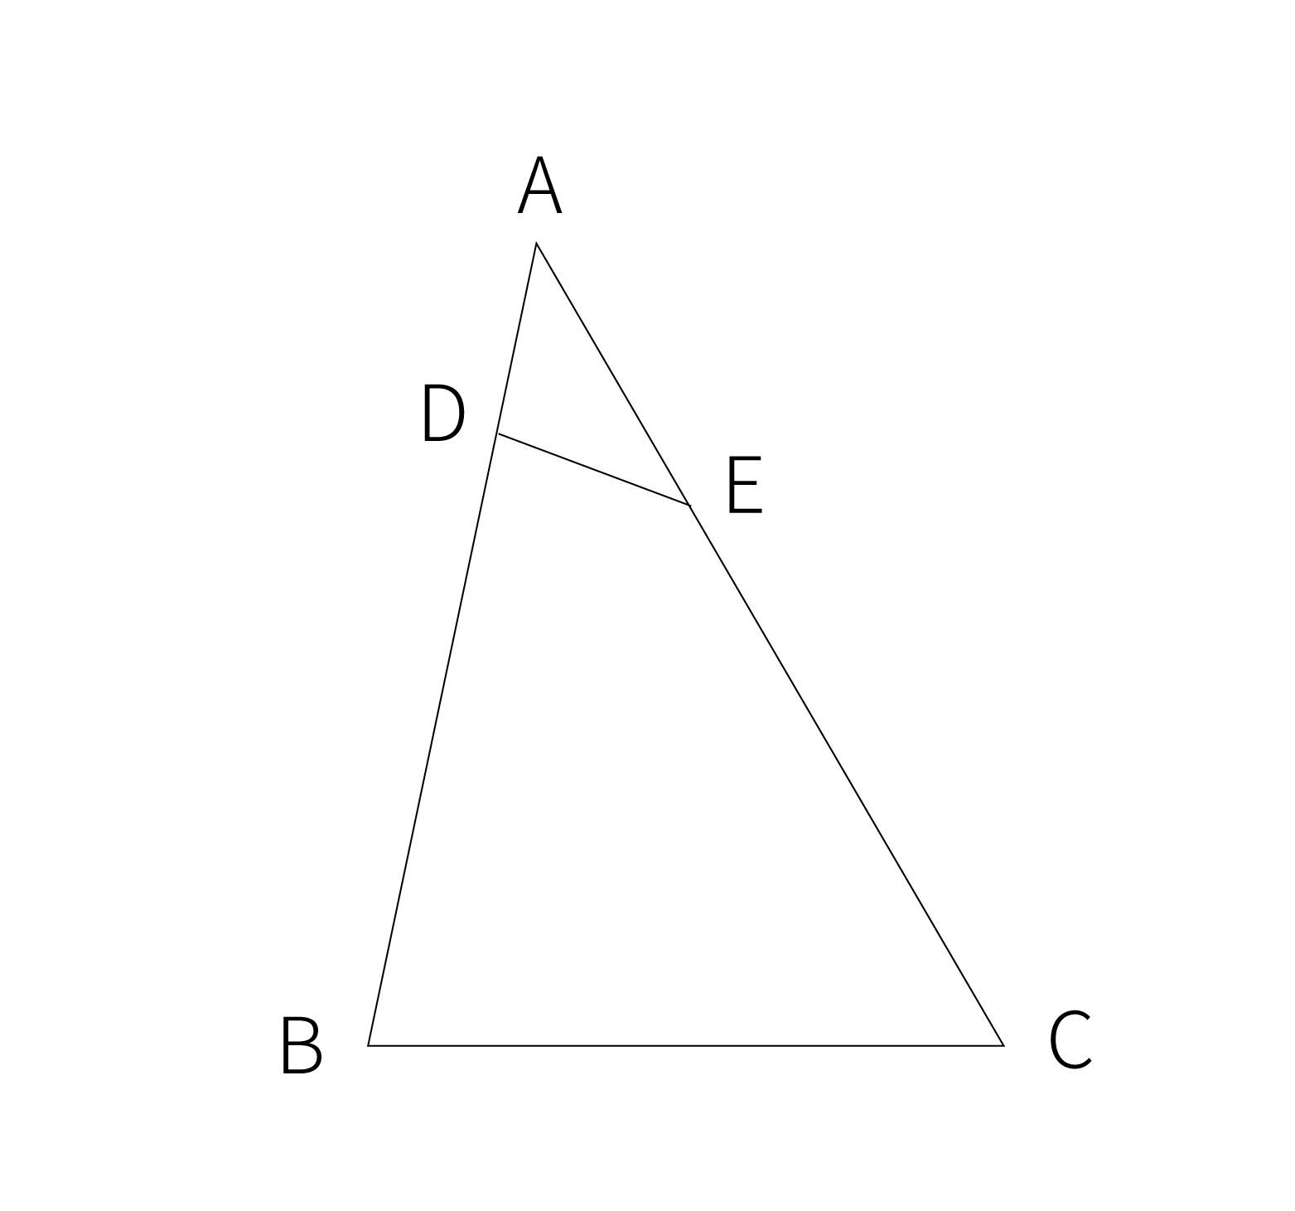
A. 32
B. 12
C. 15
D. 10

70. 一块平行四边形草坪被两条线段AE、BD划分为如图所示的四块，E为CD边上的一点。△ADO的面积为6，△EDO的面积为4，那么四边形BCEO的面积应为多少？
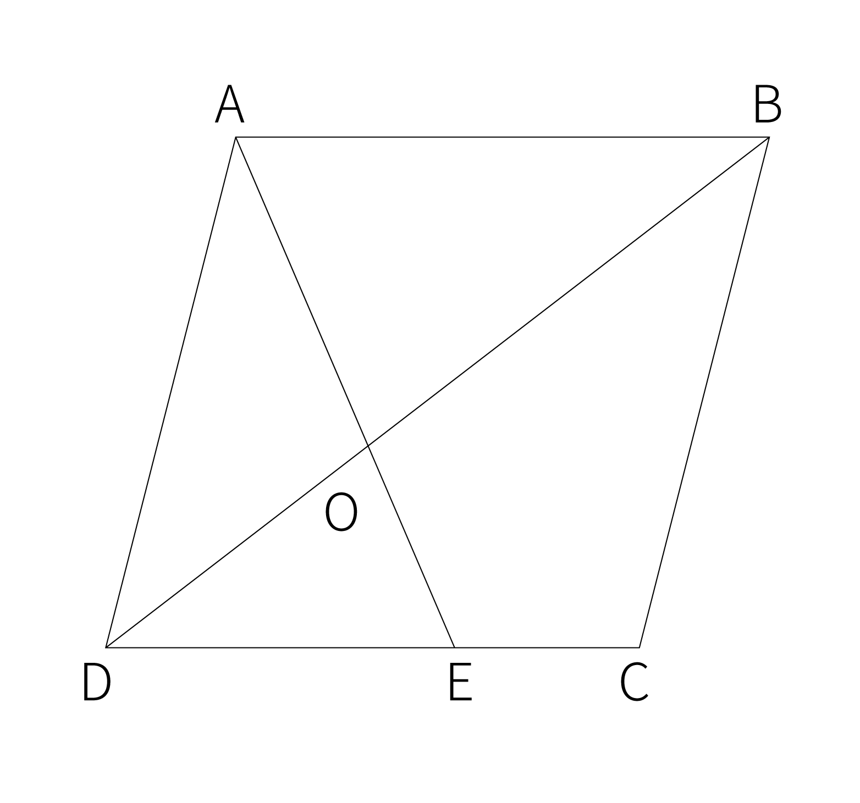
A. 7
B. 9
C. 11
D. 13

71. 从所给的四个选项中，选择最合适的一个填入问号处，使之呈现一定的规律性:
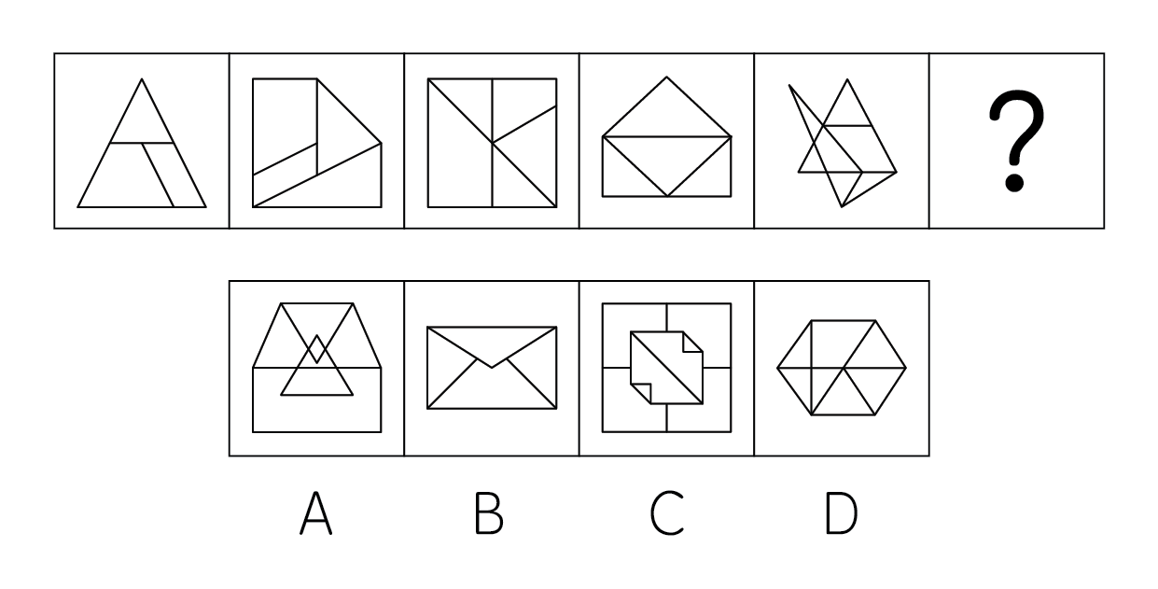

72. 把下面的六个图形分为两类，使每一类图形都有各自的共同特征或规律，分类正确的一项是:
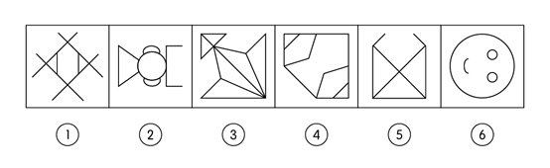

A. ①②③，④⑤⑥

B. ①③⑤，②④⑥

C. ①②④，③⑤⑥

D. ①④⑤，②③⑥

73. 从所给的四个选项中，选择最合适的一个填入问号处，使之呈现一定的规律性:
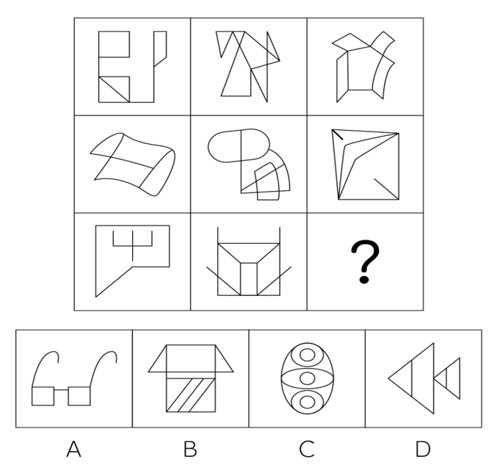

74. 下图给定的是在立方体中挖掉两个圆锥体的立体图形，将该立体图形从任一面剖开，以下哪一项不可能是该立体图形的截面?
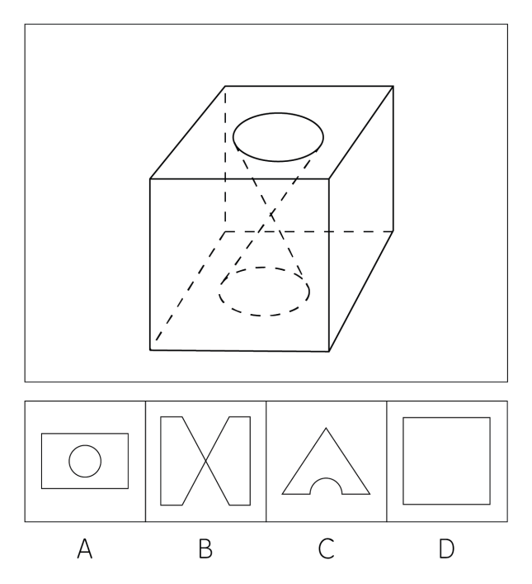

75. 从所给的四个选项中，选择最合适的一个填入问号处，使之呈现一定的规律性:
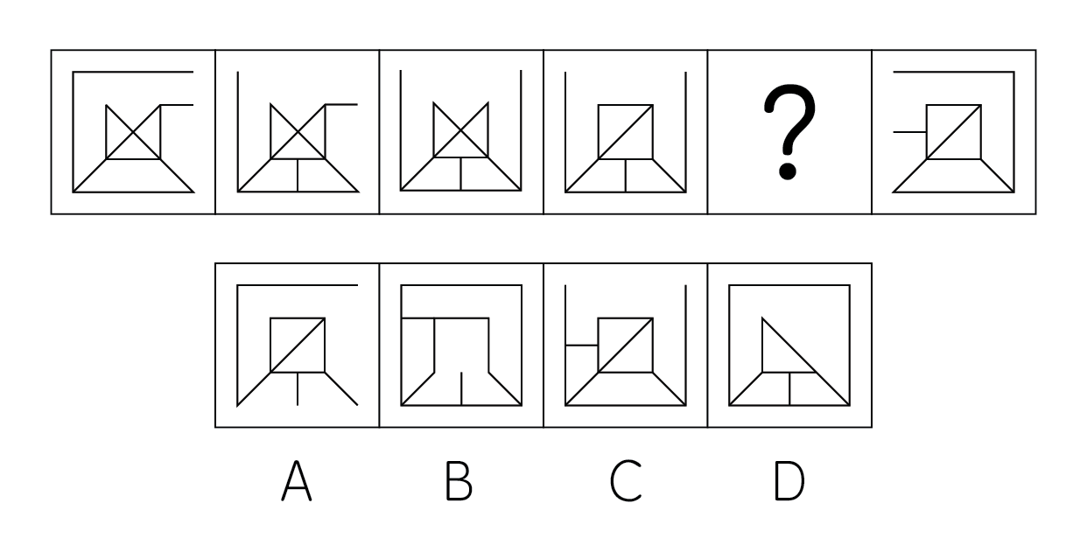

76. 把下面的六个图形分为两类，使每一类图形都有各自的共同特征或规律，分类正确的一项是:
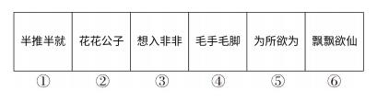
A. ①②③，④⑤⑥
B. ①③④，②⑤⑥
C. ①④⑤，②③⑥
D. ①④⑥，②③⑤

77. 用4个棱长为1的正方体搭成一个几何体模型，其主视图和左视图如下图所示，则该立方体的俯视图不可能是以下哪一项 (俯视图上的数字代表有几个方块):
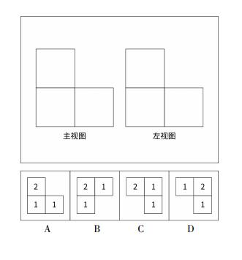

78. 下图为立体图形的平面展开图，以下哪个立体图形能由该平面展开图折叠而成:
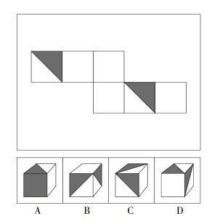

79. 从所给四个选项中，选择最合适的一项作为下一个图形，使之呈现一定规律性:
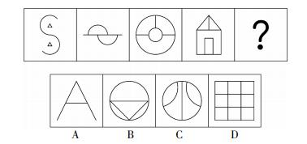

80. 从所给四个选项中，选择最合适的一项作为下一个图形，使之呈现一定规律性:
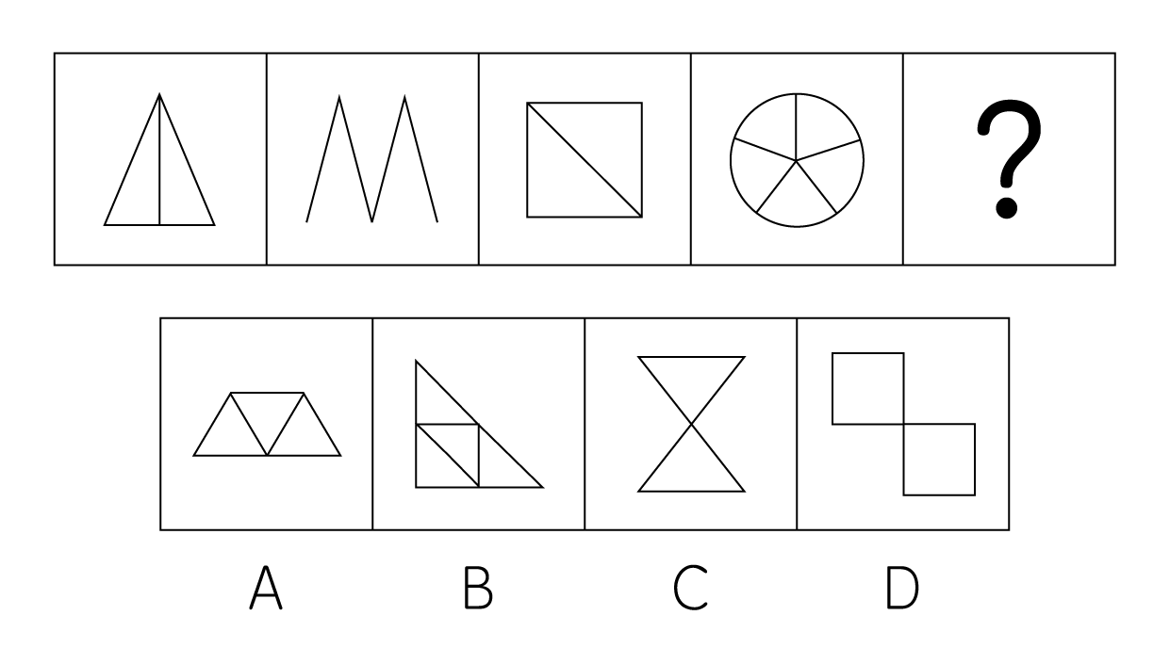

81. 半变动成本又称为半变动费用，是指总成本虽然受业务量变动的影响，但是其变动的幅度并不同业务量的变动保持严格的比例。这类成本通常先有一个基数，一般不变，相当于固定成本，在此基础上，随着业务量的增加，成本相应地成比例增加，相当于变动成本。根据以上定义，下列属于半变动成本的是：
A. 某地区的税收标准为,月收入未超过5000元的不收税,月收入超过5000元的按照超过部分的0.5%收税
B. 某城市的出租车收费标准为,根据行驶里程,若未超过3公里,按照2元/公里收费；若超过3公里,按照2.5元/公里收费
C. 某饮品店的收费标准为,入场费10元,每喝一杯饮品10元,支付50元即可无限畅饮
D. 某进行热处理的电炉设备,每次开机都需要一段时间预热而耗电,预热完成后的耗电量随着业务量的增加而增加

82. 化学反应是指分子破裂成原子，原子重新排列组合生成新分子的过程。
按反应物与生成物的类型可以分为以下四类：
（1）化合反应：由两种或两种以上的物质生成一种新物质的反应；
（2）分解反应：由一种物质在特定条件下分解成两种或两种以上较简单的新物质的反应；
（3）置换反应：一种单质和一种化合物生成另一种单质和另一种化合物的反应；
（4）复分解反应：由两种化合物互相交换成分，生成另外两种化合物的反应。
下面有四个化学方程式：
① Zn + 2HCl = ZnCl2 + H2↑
② H2CO3 = CO2↑ + H2O
③ Na2O + H2O = 2 NaOH
④ 2NaOH + CuSO4 = Cu(OH)2 ↓ + Na2SO4
补充说明：单质是指由同种元素组成的纯净物，化合物是由不同元素组成的纯净物。
根据以上定义，上述四个化学方程式依次对应哪一类化学反应：
A. (4)(1)(2)(3)
B. (4)(2)(1)(3)
C. (3)(2)(1)(4)
D. (3)(1)(2)(4)

83. 酸葡萄心理是指自己努力去做而得不到的东西就说是“酸”的，是不好的，运用这样的方法可以解除我们内心的不安，使自己从不满、不安等消极心理状态中解脱出来，保护自己免受伤害。 根据以上定义，以下属于酸葡萄心理的是：
A. 小刘这次考试没及格,家长安慰他时,他表示“考试没考好,说明我还有很多知识点没有掌握,需要更加努力”
B. 小黄在网上采购水果,没想到买到的葡萄却是酸的,小黄非常生气,找到客服进行投诉
C. 小颜是名运动员,今年的运动会获得了第4名,离前3名只差一步,他刚开始非常失落,但是转念一想,“自己去年是第6名,这次已经有所进步了”,心情一下子舒畅了很多
D. 小李竞争公司的经理职位失败,虽然心存不甘,但是他给同事说“经理的岗位责任大,工作压力大,自己只是重在参与”

84. 跨界营销是指企业通过与其他行业品牌合作，为消费者提供新的品牌联想与体验，从而提升品牌价值的营销活动。跨界合作对于品牌的最大益处，是让原本毫不相干的元素，相互渗透相互融合，从而给品牌一种立体感和纵深感。可以建立“跨界”关系的不同品牌，一定是互补性而非竞争性品牌。这里所说的互补，并非功能上的互补，而是用户体验上的互补。 根据以上定义，以下属于跨界营销的是：
A. 某家具厂商与某新材料企业达成合作协议,在新款家具中加入部分新材料,不仅性能更好,而且十分环保,新产品推出后受到用户的青睐
B. 某快餐品牌联合某手机厂商推出一款针对快餐品牌的定制款手机后,两个品牌的粉丝相互转化,获取了更多用户
C. 某人工智能公司与某重点大学展开合作,在学校开设人工智能实验室,既让学生学习到了人工智能的相关知识,又加深了学生对该公司的了解
D. 某家电制造商联合某奢侈品牌推出专属设计的限量版家电,但由于定价太高,上市后销量十分惨淡

85. 暗示效应是指在无对抗的条件下，用含蓄、抽象诱导的间接方法对人们的心理和行为产生影响，从而诱导人们按照一定的方式去行动或接受一定的意见，使其思想、行为与暗示者期望的目标相符合。一般说来，儿童比成人更容易接受暗示。
以下哪个选项符合暗示效应？
A. 徐总对下属提前完成季度绩效提出表扬，并给予季度奖金
B. 班主任针对学生的某一缺点，针对性的选择电影、电视、文学作品等，并同学生边看边议论，或给学生讲一些有针对性的故事
C. 小李本次期末考试成绩下滑，小李父母找他严肃的聊了一下午，后期小李成绩有所提升
D. 滴滴司机老赵下班后发现有钱包遗落在车上，立即联系他所服务的乘客，丢失钱包的乘客为了表达谢意，给老赵支付宝转账500块，并给予五星好评

86. 催眠术源自于希腊神话中睡神Hypnos的名字，它是运用心理暗示和受术者潜意识沟通的技术，因为人类的潜意识对外来的信息的怀疑、抵触功能会减弱，因此施术者会用一些正面的催眠暗示(又称信息，例如信心、勇气、尊严)替换受术者原有的负面信息(又称经验，例如焦虑、恐惧、抑郁)，从而让受术者能够产生和原有不同的状态。
根据上述定义，下列属于催眠术的是( )。
A. 小明晚上听着窗外树上知了的鸣叫声，逐渐进入梦乡

B. 小明在等待外卖员送餐的时间看着电视中播放的还珠格格，回忆起了小时候自己坐在炕上看还珠格格的场景

C. 学校正在整修校舍，不时传来电钻的声音，老师给学生引导：“当你听到电钻的声音时，感觉电钻的声音像在为你清除身体深处的紧张和压力，让你觉得更放松！”。后来有学生感觉全身的紧张好像都被电钻清除了一般，非常轻松。

D. 睡觉前妈妈给小明讲故事，他一会就睡着了

87. 邻避效应指居民或所在地单位因担心建设项目对身体健康、环境质量带来诸多负面影响，从而激发人们的嫌恶情结，滋生“不要建在我家后院”的心理，及采取的强烈和坚决的、有时高度情绪化的集体反对甚至抗争行为。
根据上述定义，以下涉及邻避效应的是( )。
A. 某飞机场附近的居民因不堪机场噪音严重扰民，纷纷提出在机场外围建立隔音墙
B. 某海上油田发生漏油事故，严重污染海洋环境，主管部门对其实施重罚并责令立即整改
C. 某小区内宠物随地大小便情况严重，部分居民向业主委员会提出抗议要求小区内禁养宠物
D. 某写字楼要在楼内更换新型空气净化系统，但由于价格太高遭到写字楼内企业联名反对

88. 财产性收入，也称资产性收入，指通过资本、技术和管理等要素参与社会生产和生活活动所产生的收入。即家庭拥有的动产(如银行存款、有价证券等)、不动产(如房屋、车辆、土地、收藏品等)所获得的收入。它包括出让财产使用权所获得的利息、租金、专利收入等；财产营运所获得的红利收入、财产增值收益等。
根据上述定义，下列不属于财产性收入的是( )。
A. 小丽家定期存折所获得的利息收入

B. 小丽转让他发明的花式游泳神器的专利收入

C. 小丽家买的挖土机，每年建筑队施工，获得收入8万元

D. 小丽家第二套房产的租金收入

89. 音叉效应指的是，对于有的事物，不在于你对它的作用力的大小，而关键在于找准了它的脉搏。由于音叉效应的存在，也有可能产生微小的扰动就带来巨大影响的情况，比如雪崩。
根据上述定义，下列属于音叉效应的是：
A. 只要功夫深，铁杵磨成针
B. 四两拨千斤
C. 没有金刚钻，别揽瓷器活
D. 志不强者智不达

90. 光的反射是一种光学现象。指光在传播到不同物质时，在分界面上改变传播方向又返回原来物质中的现象。光遇到水面、玻璃以及其他许多物体的表面都会发生反射。光在两种物质分界面上改变传播方向又返回原来物质中的现象，叫做光的反射。
根据上述定义，下列哪种生活现象不仅由光的反射造成？（ ）
A. 海市蜃楼现象
B. 在镜子中看到自己
C. 登山运动员容易得雪盲
D. 汽车的后视镜能够看到后方的车辆

91. 琵琶∶箫∶吹奏乐器
A. 鲤鱼∶娃娃鱼∶哺乳动物
B. 蝙蝠∶麻雀∶兽
C. 古筝∶编钟∶打击乐器
D. 红豆∶薏米∶粮食作物

92. 小麦∶面包∶充饥
A. 红枣∶阿胶糕∶补血
B. 冰棍∶雪糕∶解暑
C. 树木∶纸张∶书写
D. 白云∶天空∶美景

93. 维生素C∶坏血症
A. 维生素B∶夜盲症
B. 脚气病∶维生素B
C. 维生素D∶佝偻病
D. 硒∶克山病

94. 垂髫∶弱冠∶知天命
A. 束发∶豆蔻∶而立
B. 襁褓∶期颐∶花甲
C. 总角∶不惑∶知天命
D. 及笄∶耄耋∶古稀

95. 折∶打折∶折腾
A. 宁∶宁静∶宁亲
B. 载∶转载∶载货
C. 丧∶吊丧∶丧服
D. 盛∶盛情∶盛饭

96. 扬长避短∶避实击虚
A. 阳奉阴违∶言不由衷
B. 小题大做∶大惊小怪
C. 化险为夷∶逢凶化吉
D. 画蛇添足∶弄巧成拙

97. 剧本：诗歌：红高粱
A. 六边形：四边形：菱形
B. 整数：分数：正整数
C. 男人：女人：护士
D. 高原：盆地：青藏高原

98. 采访:记者：报道
A. 编辑：作者：修改
B. 付款：顾客：挑选
C. 销售：画廊：参观
D. 设计：工人：工程

99. 北风卷地：白草折
A. 月落乌啼：霜满天
B. 众人拾柴：火焰高
C. 四海之内：皆兄弟
D. 清明时节：雨纷纷

100. 五经：《周易》：《尚书》
A. 曲艺：相声：包袱
B. 平等：敬业：诚信
C. 学位：硕士 ：本科
D. 五福：富贵：康宁

101. “过劳胖”是现代人普遍面临的一种健康问题，指的是人在工作繁忙的期间，会发生体重增长的现象。通过对大量样本的观察，发现工作压力大的群体，相较于工作轻松的群体，体重增长明显更快，由此认为，工作压力增大会导致体重增加！
以下各项中最能质疑上述观点的是:
A. 那些睡眠从7小时减少至5小时甚至更少的人，患有疾病致死的风险增加将近一倍
B. 当你没有获得充分的睡眠时，你的身体会释放出更多的应激激素皮质醇，过量的皮质醇会分解皮肤中的胶原蛋白
C. 睡眠不足会导致食欲旺盛，进而发胖，工作压力大往往伴随着睡眠不足
D. 工作压力大会导致心理上对于自己的外表缺乏关注

102. 电子烟正成为越来越多人的选择，电子烟最主要的技术，就是雾化。通过电池和加热蒸发装置，把含有尼古丁的烟液变成蒸气，让用户吸入。厂家声称，传统香烟之所以有害健康，罪魁祸首是“燃烧”，烟草点燃后产生的可吸入烟雾中含有超过70种致癌物。而电子烟是雾化过程，压根就没有燃烧，所以电子烟是传统香烟的安全替代品！
以下各项最能削弱上述观点的是:
A. 电子烟使用的烟油中尼古丁的含量很高，吸入过量尼古丁会造成肺部损伤
B. 电子烟外观时尚，让很多原本不吸烟的人也开始使用电子烟吸烟
C. 电子烟企业广告主打年轻、时尚，很能够吸引年轻群体
D. 电子烟雾化后产生的烟雾对于环境的危害尚不明确

103. 某商店在周一、周二、周三、周五、周六开业，它只出售4种颜色的帽子: 红、绿、蓝、黄。每天上午只卖一种帽子，下午只卖一种帽子，而且必须符合如下条件:
(1)在且只在连续的下午卖红色帽子
(2) 只在1个上午和3个下午卖蓝色帽子
(3) 周六既不卖红帽子，也不卖绿色帽子
若上述情况为真，那么它在哪天一定会卖红色帽子?
A. 周一
B. 周二
C. 周三
D. 周五

104. 蚂蚱是一种植食性昆虫，具咀嚼式口器。触角呈短鞭状，拥有强而有力的后腿， 可利用弹跳来避开天敌。体色有绿色和褐色，是生活环境的保护色。蚂蚱口大、 下巴发达，以植物叶片为食，全世界有超过12000种蚂蚱，分布于全世界的热带、温带的草地和沙漠地区。
根据以上陈述，可以得出以下哪项？
A. 蚂蚱的首领是昆虫的首领之一
B. 蚂蚱品种繁多，所以各类昆虫的品种繁多
C. 有的昆虫具有生活环境的保护色
D. 最小的蚂蚱比最小的昆虫大

105. 人工智能领域像是一个平台，可以被应用于各行各业，提高人的生产力并根据数据变化做出实时调整，从而使教育更加个性化、使医疗更加个性化、使生产 过程中人和工具的交互更为紧密。人工智能国际主流学界所持的目标是弱人工智能,也少有人致力于强人工智能。这似乎给人工智能的发展当头泼了盆冷水，不过这正缓解了霍金和马斯克们的焦虑。他们担心来自强人工智能的威胁。如果人工智能限定在弱人工智能，则只会是人类乖巧而顺从的助手。强人工智能，将会是人类的潘多拉魔盒。因此，绝大多数人工智能研究者认为，强人工智能不能做、不该做。
以下哪项陈述不能支持上述观点：
A. 强人工智能是可以达到甚至超越人类智慧水平的人造物，它有心智和意识, 是根据自己的意图开展行动的，人类将无法控制
B. 可以预测，强人工智能的出现，将会打破生态平衡，威胁人类社会的健康发展，而人类社会的健康发展是人生存的必要条件
C. 强人工智能的人造物具有独立意识，它未必会甘心为人类服务，若强人工智能出现，人类将会面临巨大生存危机
D. 由施瓦辛格主演的《终结者》中的人机融合的片段，让人的智能和机器的智能协同发挥作用，最终机器人统治了人类

106. 最近出版的《关节炎护理与研究》期刊上的这项研究称，美国25岁以上的人群中，约有近2700万人患有退化性关节炎，女性患者往往比男性患者来得多，且 症状也较为严重。近日，美国布里根妇女医院的研究人员对2148名男女退化性 膝关节炎患者进行了研究。结果显示，女性退化性关节炎患者如果没有喝牛奶的习惯，关节退化最为严重，而一周饮用7杯以上牛奶（一杯牛奶八盎司）的女性患者关节退化程度较轻微，但男性就没有明显差别。因此，该研究人员称女性喝牛奶可减缓退化性关节炎恶化。
以下选项如果为真，哪项是上述研究人员观点成立的前提：
A. 患关节炎后常造成关节疼痛、肿胀，尤其是手部关节极易出现退化性关节炎
B. 布里根妇女医院的研究人员在12个月、24个月、36个月、48个月后对研究对象进行了追踪
C. 调查发现，这些被调查人员在体型、关节炎既往病史、工作环境等因素上存在相同的情况
D. 在美国25岁以上的人群中，女性患者的确比男性患者多并且症状也较为严重

107. 照片是记忆一个时代的道具，从19世纪初，这种潮流在社会上兴起，并且很快传到了东方。不过不难发现，拍照的人大多都是表情严肃，加上黑白搭配，虽 然是时髦，可总有一种遗照的感觉。放到现代的话，将照片拍成这样的摄影师，基本都要炒觥鱼了。对于这种现象，很多解释都是说在摄像技术出现的早期， 照片曝光时间长，使得被拍照的人无法在这么久的时间内一直保持笑容。以下选项如果为真，最能支持上述观点的是：
A. 19世纪的摄像师们为了证明拍照是一门艺术，极力地把照片拍出古典肖像画的效果，而古典画最大的特点就是仪态庄重肃穆
B. 当时的人们普遍认为照片是非常重要的文件，传给后代一张被永远定格的傻笑会被认为是一种愚蠢
C. 随着电影的兴起让世人了解到人们在银幕上也是可以有正常动作神态的，公众对于照相的态度也开始变得更休闲随意
D. 到20世纪初期照相技术才日益成熟，曝光时间从最初的半个小时缩减到了只有几秒，保持微笑才不是一件很难的事情

108. 碘是人体营养的所需元素，它对人的智力影响是非常直接的，并且具有显著效果。儿童缺碘会在不同程度上造成智力损伤，青春期的孩子缺碘会出现甲状腺 肿大或引发侏儒症，成人缺碘则会导致甲状腺肿大，甲状腺功能低下。当前人们日常食用的加碘食盐中碘的含量符合正常人体生理所需摄入量。所以，为了
防止缺碘引发的疾病，所有人每天都必须食用加碘食盐。
如果以下各项为真，最能削弱上述结论的是：
A. 人的身体补碘需要长期进行，如果没有长期坚持，依然会引发不同时期和不同程度的缺碘，给人们的健康造成种种不同的危害
B. 目前已证实生活在高碘地区的人们，会由于体内碘含量超标从而患有单纯性甲状腺肿大，因而此类地区的人不需要再补碘了
C. 食盐加碘实施后1-5年内碘性甲亢的发病率虽有增高，但只是暂时的、一次性的，最终会下降到一个正常平稳的水平
D. 大部分地区的人们都生活在碘缺乏的环境下，只有少数人生活在高碘地区

109. 光明小学里小明、小天、小慧、小耕以及小浩5个小朋友选择4本童话书，分别是《黑猫警长》《丑小鸭》《三只小猪》以及《葫芦娃》，已知每人都只能选一本书，每本书都有人选，如果小明和小天选择了同一本童话书，那么小慧就选择了《葫芦娃》；小浩选择了《黑猫警长》或《葫芦娃》；有2个人选择《三只小猪》，这2人不是小明和小天就是小耕和小浩。
由此可以推出：
A. 小明选择了《黑猫警长》
B. 小耕选择了《丑小鸭》
C. 小慧选择了《三只小猪》
D. 小浩选择了《葫芦娃》

110. 甲乙丙丁四人去逛庙会，回来的路上，甲说：今天所有人都吃了烤鱿鱼。乙说：我吃了兔头。丙说：甲没有喝椰汁或者我吃了烤鱿鱼。丁说：有人没吃烤鱿鱼。
已知他们中只有一个人说的是真话，可以推出说真话的是：
A. 甲
B. 乙
C. 丙
D. 丁

2003-2011年，我国累计完成全社会固定资产投资1448711亿元，年均增长25.6%。年度全社会固定资产投资由2002年的43500亿元增长到2011年的311022亿元。
2003-2011年，我国西部地区累计完成投资311868亿元，年均增长27.5%，比同期全国固定资产投资增速高1.9个百分点；西部地区完成投资占全国投资的比重逐年上升，2011年的比重为23.1%，比2002年提高3.5个百分点。东北地区累计完成投资147770亿元，年均增长30.4%，比同期全国投资增速高4.8个百分点；2011年东北地区投资占全国投资的比重为10.5%，比2002年提高2.5个百分点。中部地区累计完成投资307023亿元，年均增长29.8%，增速比全国投资高4.2个百分点；中部地区投资占全国投资的比重由2002年的17.1%提高至2011年的22.8%，比重提高了5.7个百分点。东部地区累计完成投资652091亿元，年均增长22.8%；随着产业向中、西部地区转移进程的加快，东部地区投资占全国投资的比重出现回落，由2002年的51.9%回落至2011年的41.9%。
2003-2011年，第一产业累计完成投资40634亿元，年均增长21.8%。第二产业累计完成投资622404亿元，年均增长30.3%；2011年第二产业投资占全部投资的比重为42.6%。第三产业累计完成投资785674亿元，年均增长22.8%。2008年底为应对国际金融危机，国家启动了4万亿投资计划，在政策的推动下2009年第三产业投资增长33.8%；2011年第三产业投资所占比重达54.6%。第三产业中，房地产开发累计完成投资261377亿元，年均增长25.8%；2011年房地产开发投资61740亿元，同比增速27.9%，占全社会固定资产投资的19.9%，比2010年提高2.5个百分点。
111. 2010年全社会固定资产投资为（ ）亿元。
A. 277425
B. 253348
C. 304289
D. 317991

112. 2011年，房地产开发投资较上年同期增长了（ ）亿元？
A. 13468
B. 17225
C. 67435
D. 53605

113. 2002年，累计完成投资额占全国投资比重最高的是（ ）。
A. 西部地区
B. 东北地区
C. 中部地区
D. 东部地区

114. 2011年，年度全社会固定资产投资规模比2002年增长了约（）倍。
A. 7.15
B. 6.15
C. 4.66
D. 3.66

115. 根据上述材料，能够推出的是（）。
A. 2002年到2010年，累计完成全社会固定资产投资额为1137689亿元
B. 2003年到2011年，投资年均增长最快的地区是西部地区
C. 2002年到2011年，三大产业中农业投资增长率一直最低
D. 2011年，第一产业投资占全部投资的比重最低

2011年末，全国参加基本养老保险人数为28391万人，比上年末增加2684万人。全国参加基本医疗保险人数为47343万人，比上年末增加4078万人。全国参加失业保险人数为14317万人，比上年末增加941万人。全国参加工伤保险人数为17696万人，比上年末增加1535万人。全国参加生育保险人数为13892万人，比上年末增加1556万人。全年共有265万人次享受了生育保险待遇，比上年增加54万人次。
全年五项社会保险基金收入合计24043亿元，增长率为27.7%。基金支出合计18055亿元，增长率为21.8%。
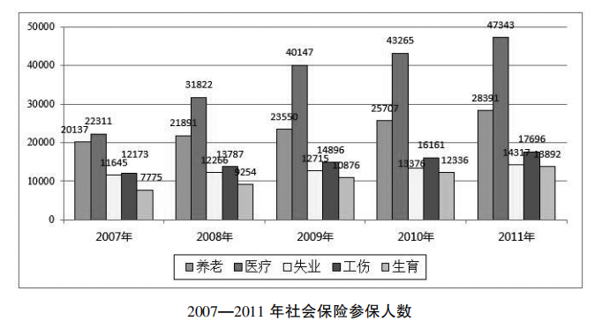
116. 下图中，符合2011年基本养老保险、基本医疗保险、生育保险参保人数的图形是（ ）？
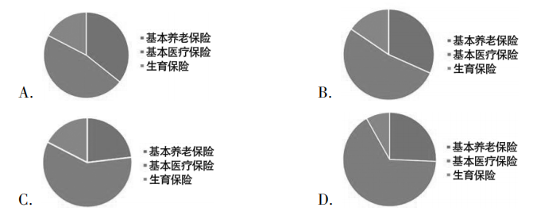

117. 2010年，享受生育保险待遇的人数占参加生育保险人数的比重是（）。
A. 1.9%
B. 1.7%
C. 21.1%
D. 11.2%

118. 2011年，参保人数增长最快的是（ ）。
A. 基本医疗保险
B. 失业保险
C. 工伤保险
D. 生育保险

119. 2010年末，参加基本医疗保险的人数比参加基本养老保险的人数多（ ）万人？
A. 14872
B. 16376
C. 17558
D. 18952

120. 不能从上述材料中推出的是（ ）。
A. 2011年，参保人数最多的险种，增加人数也是最多的
B. 2010年全年五项社会基本保险基金的收入小于支出
C. 2007-2011年，五项社会保险参保人数均逐年递增
D. 2008-2011年，参加医疗保险人数的同比增量在五项社保中始终最高

2018年1-9月北京市规模以上文化产业情况表
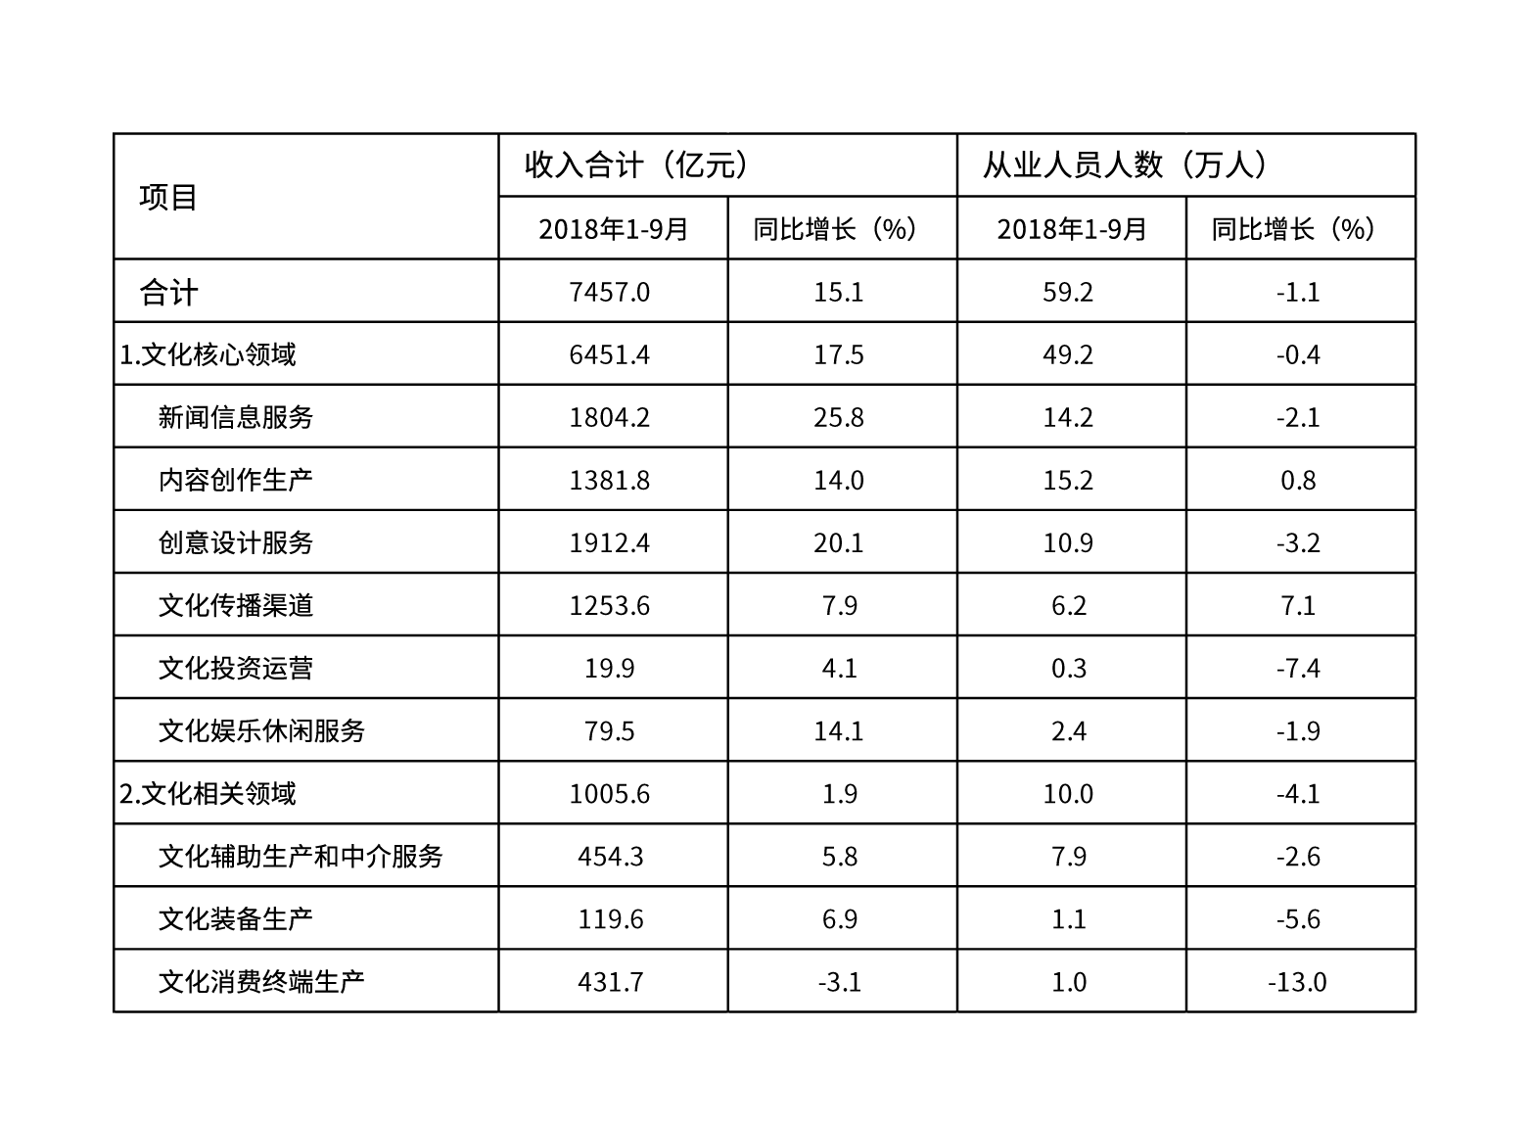
121. 2018年前三季度，文化相关领域收入对文化产业总收入的贡献率是（ ）
A. 13.5%
B. 1.9%
C. 0.3%
D. 15%

122. 文化核心领域中，2018年前三季度人均创造收入同比上升的有（ ）个？
A. 4
B. 6
C. 7
D. 9

123. 2017年1-9月，文化相关领域中平均每个从业人员创造收入是（ ）万元/人？
A. 90.9
B. 94.6
C. 100.6
D. 111.1

124. 2017年前三季度，文化消费终端生产收入是（）亿元？
A. 445.5
B. 616.7
C. 418.7
D. 475.5

125. 根据上述资料，下列说法正确的是（ ）
A. 按照目前的月均收入，2018年全年北京市规模以上文化产业总收入将超过1万亿
B. 2018年1-9月，北京市规模以上文化产业收入只来源于文化核心领域和文化相关领域
C. 2018年1-9月文化核心领域中，从业人员数量增速最低的是文化消费终端生产
D. 2018年1-9月，文化核心领域收入超过文化相关领域收入的7倍

根据有关基础资料和国民经济核算方法，我国2016年1季度GDP（国内生产总值）初步核算主要结果如下：
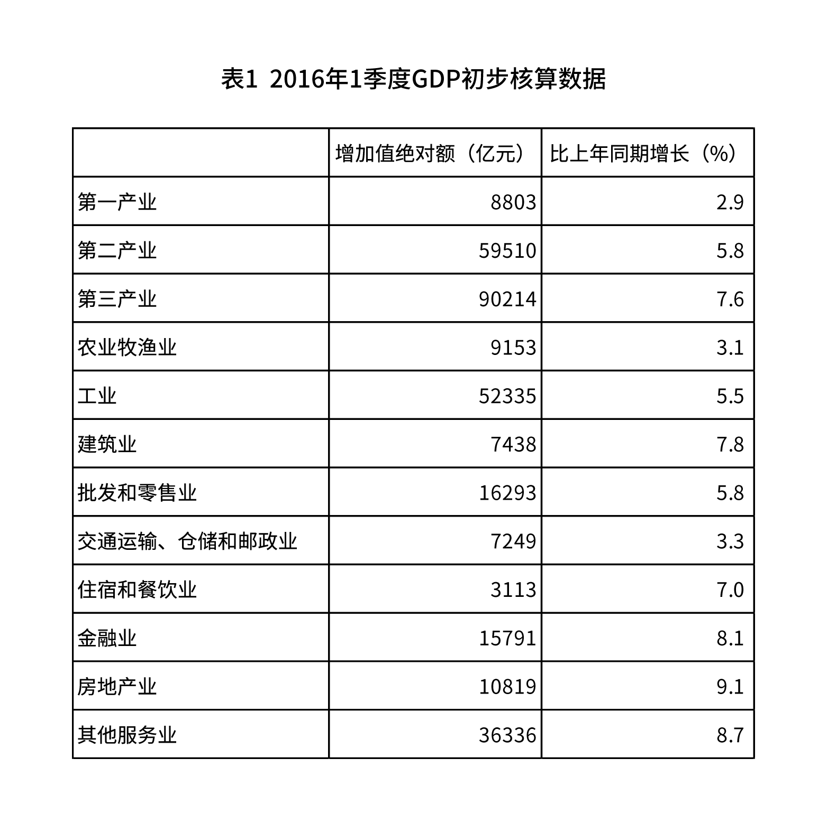
126. 2016年第1季度，我国房地产业增加值同比增加（ ）亿元？
A. 9917
B. 902
C. 11803
D. 5155

127. 2016年第1季度，建筑业占第二产业的比重较上年同期（ ）
A. 上升了0.23个百分点
B. 下降了0.23个百分点
C. 上升了1.89个百分点
D. 下降了1.89个百分点

128. 2016年第1季度，我国GDP较上年同期增长了（ ）
A. 2.5%
B. 3.0%
C. 6.7%
D. 7.7%

129. 2016年第1季度，我国国内生产总值为（ ）亿元
A. 148572
B. 158527
C. 158214
D. 154078

130. 从上述资料中不能推出的是( )。
A. 2016年第一季度，我国GDP较上年同期有所上升
B. 2016年第一季度，工业占第二产业的比重有所下降
C. 2016年第一季度，第一产业对于我国GDP的拉动作用最小
D. 2016年第一季度，相较于工业，建筑业同比增长量更大

参考答案与解析
第一部分 客观题
一、单选题
第1题
【知识点】 习思想
【答案】 D
【解析】 本题考查政治常识。根据《中国共产党第二十次全国代表大会报告》：十八大召开至今已经十年了。十年来，我们经历了对党和人民事业具有重大现实意义和深远历史意义的三件大事：一是迎来中国共产党成立一百周年，二是中国特色社会主义进入新时代，三是完成脱贫攻坚、全面建成小康社会的历史任务，实现第一个百年奋斗目标。这是中国共产党和中国人民团结奋斗赢得的历史性胜利，是彪炳中华民族发展史册的历史性胜利，也是对世界具有深远影响的历史性胜利。A项、B项、C项，正确。D项，错误，建军是从1927年8月1日的南昌起义算起，到2027年才是建军一百年。因此本题选D。
【来源】 23国考冲刺模拟卷2第1题,24国考冲刺模拟卷4第1题

第2题
【知识点】 习思想
【答案】 A
【解析】 本题考查政治常识。自党的十八大以来，党和国家事业取得历史性成就、发生历史性变革，推动我国迈上全面建设社会主义现代化国家新征程。A项，错误，我们创立了新时代中国特色社会主义思想，明确坚持和发展中国特色社会主义的基本方略，提出一系列治国理政新理念新思想新战略，实现了马克思主义中国化时代化新的飞跃。B项，正确，我们全面加强党的领导，确保党中央权威和集中统一领导，确保党发挥总揽全局、协调各方的领导核心作用，我们这个拥有九千六百多万名党员的马克思主义政党更加团结统一。C项，正确，我们提出并贯彻新发展理念，着力推进高质量发展，推动构建新发展格局，实施供给侧结构性改革，制定一系列具有全局性意义的区域重大战略，我国经济实力实现历史性跃升。D项，正确，我们坚持走中国特色社会主义政治发展道路，全面发展全过程人民民主，社会主义民主政治制度化、规范化、程序化全面推进，人民当家作主更为扎实，全面依法治国总体格局基本形成。因此本题选A。
【来源】 23国考冲刺模拟卷2第2题,24国考冲刺模拟卷4第2题

第3题
【知识点】 国内时政
【答案】 C
【解析】 本题考查法律常识。
A项，正确，以收容救护为名买卖野生动物及其制品的，由县级以上人民政府野生动物保护主管部门没收野生动物及其制品、违法所得，并处野生动物及其制品价值二倍以上二十倍以下罚款，将有关违法信息记入社会信用记录，并向社会公布。
B项，正确，我国允许人工养殖娃娃鱼、鳄鱼、鳕鱼用于食用目的。
C项，错误，从境外引进野生动物物种的，由县级以上人民政府野生动物保护主管部门没收所引进的野生动物，并处五万元以上五十万元以下罚款。
D项，正确，牡丹鹦鹉是七彩缤纷的小鹦鹉，在国内允许私人养殖。
因此本题选C。
【来源】 24国考冲刺模拟卷4第3题

第4题
【知识点】 国内时政
【答案】 B
【解析】 本题考查政治常识。
A项、C项、D项，正确。B项，错误，党的二十届二中全会指出，要抓好换届后的领导班子思想政治建设，严格执行民主集中制，营造风清气正的政治生态，形成团结协作、敢于担当、善作善成的生动局面。要坚持以严的基调强化正风肃纪，持续深化纠治“四风”，大兴调查研究之风，大力弘扬求真务实、真抓实干的作风，真正做出经得起历史和人民检验的实绩。并非形成形成团结协作、敢于斗争的生动局面。
因此本题选B。
【来源】 24国考冲刺模拟卷4第4题

第5题
【知识点】 中国近现代史
【答案】 C
【解析】 本题考查政治常识。
A项，正确，一叶红船，见证了中国历史上开天辟地的大事变，成为中国革命源头的象征。从此，中国共产党引领革命的航船，劈波斩浪。
B项，D项，正确，C项，错误，在浙江工作时，习近平为南湖革命纪念馆奠基。2005年6月，他在文章《弘扬“红船精神” 走在时代前列》中对“红船精神”作出概括：“开天辟地、敢为人先的首创精神，坚定理想、百折不挠的奋斗精神，立党为公、忠诚为民的奉献精神。”因此本题选C。
【来源】 22国考行测押真准套卷1第1题,23国考冲刺模拟卷2第6题,24国考冲刺模拟卷4第5题

第6题
【知识点】 中国近现代史
【答案】 C
【解析】 本题考查政治常识。
A项，正确，西柏坡精神内涵：敢于斗争、敢于胜利的开拓进取精神；依靠群众和团结统一的民主精神；戒骄戒躁的谦虚精神、艰苦奋斗的创业精神。
B项，正确，延安精神内涵：自力更生、艰苦奋斗的创业精神；全心全意为人民服务的精神；理论联系实际、不断开拓创新的精神；实事求是的思想路线。
C项，错误，2020年12月，习近平首次集中概括了“探月精神”：追逐梦想、勇于探索、协同攻坚、合作共赢。
D项，正确，科学家精神是胸怀祖国、服务人民的爱国精神，勇攀高峰、敢为人先的创新精神，追求真理、严谨治学的求实精神，淡泊名利、潜心研究的奉献精神，集智攻关、团结协作的协同精神，甘为人梯、奖掖后学的育人精神。
因此本题选C。
【来源】 22国考行测押真准套卷1第2题,23国考冲刺模拟卷2第7题,24国考冲刺模拟卷4第6题

第7题
【知识点】 国内时政
【答案】 C
【解析】 本题考查法律常识。
A项、B项，正确，根据《中华人民共和国黄河保护法》第一百条规定：国务院和黄河流域县级以上地方人民政府应当加大对黄河流域生态保护和高质量发展的财政投入。…国家支持设立黄河流域生态保护和高质量发展基金，专项用于黄河流域生态保护与修复、资源能源节约集约利用、战略性新兴产业培育、黄河文化保护传承弘扬等。C项，错误，根据《中华人民共和国黄河保护法》第一百零一条规定：国家实行有利于节水、节能、生态环境保护和资源综合利用的税收政策，鼓励发展绿色信贷、绿色债券、绿色保险等金融产品，为黄河流域生态保护和高质量发展提供支持。D项，正确，根据《中华人民共和国黄河保护法》第一百零二条规定：国家建立健全黄河流域生态保护补偿制度。_x000B_因此本题选C。
【来源】 24国考冲刺模拟卷4第7题

第8题
【知识点】 其他法
【答案】 A
【解析】 本题考查法律常识。A项，错误，根据《中华人民共和国农产品质量安全法》第二条规定：本法所称农产品，是指来源于种植业、林业、畜牧业和渔业等的初级产品，即在农业活动中获得的植物、动物、微生物及其产品。本法所称农产品质量安全，是指农产品质量达到农产品质量安全标准，符合保障人的健康、安全的要求。B项，正确，根据《中华人民共和国农产品质量安全法》第四条规定：国家加强农产品质量安全工作，实行源头治理、风险管理、全程控制，建立科学、严格的监督管理制度，构建协同、高效的社会共治体系。C项，正确，根据《中华人民共和国农产品质量安全法》第七条规定：农产品生产经营者应当对其生产经营的农产品质量安全负责。农产品生产经营者应当依照法律、法规和农产品质量安全标准从事生产经营活动，诚信自律，接受社会监督，承担社会责任。D项，正确，根据《中华人民共和国农产品质量安全法》第八条规定：县级以上人民政府应当将农产品质量安全管理工作纳入本级国民经济和社会发展规划，所需经费列入本级预算，加强农产品质量安全监督管理能力建设。因此本题选A。
【来源】 23国考冲刺模拟卷1第3题,24国考冲刺模拟卷4第8题

第9题
【知识点】 其他法
【答案】 B
【解析】 本题考查法律常识。A项，正确，根据《中华人民共和国体育法》第二条规定：体育工作坚持中国共产党的领导，坚持以人民为中心，以全民健身为基础，普及与提高相结合，推动体育事业均衡、充分发展，推进体育强国和健康中国建设。B项，错误，根据《中华人民共和国体育法》第三条规定：县级以上人民政府应当将体育事业纳入国民经济和社会发展规划。C项，正确，根据《中华人民共和国体育法》第六条规定： 国家扩大公益性和基础性公共体育服务供给，推动基本公共体育服务均等化，逐步健全全民覆盖、普惠共享、城乡一体的基本公共体育服务体系。D项，正确，根据《中华人民共和国体育法》第十条规定： 国家优先发展青少年和学校体育，坚持体育和教育融合，文化学习和体育锻炼协调，体魄与人格并重，促进青少年全面发展。因此本题选B。
【来源】 23国考冲刺模拟卷3第3题,24国考冲刺模拟卷4第9题

第10题
【知识点】 中国近现代史
【答案】 B
【解析】 本题考查历史常识。
A项，错误，说法不符合史实，过于绝对。
B项，正确，“在这时，一个教员或一个学生，书架上没有几本马克思的书，总要被人瞧不起的。”体现马克思主义在知识分子间传播，也说明了当时革命志士坚定的理想信念。
C项，错误，当时的知识分子间存在着马克思主义与非马克思主义之争。
D项，错误，题干中完全没有涉及该选项内容。
因此本题选B。
【来源】 22国考行测押真准套卷2第12题,23国考冲刺模拟卷1第11题,24国考冲刺模拟卷4第10题

第11题
【知识点】 中国近现代史
【答案】 D
【解析】 本题考查历史常识。
A项，错误，题干中没有体现商战成为对外交往中心。
B项，错误，李鸿章的个人主张不能代表清政府。
C项，错误，李鸿章主张“华商自立公司”并没有改变求富以自强方针。
D项，正确，题干中，李鸿章强调，必须建立自己的航运公司，有中国自己的商业组织，筹备保险等业务，对抗外商侵夺，表明洋务派准备创办民用企业。
因此本题选D。
【来源】 22国考行测押真准套卷1第12题,23国考冲刺模拟卷2第15题,24国考冲刺模拟卷4第11题

第12题
【知识点】 科技常识其它
【答案】 A
【解析】 本题考查科技常识。
A项，错误，韭菜性味甘温，而不是性寒。另外，韭菜中含有大量的粗纤维，可促进肠蠕动，帮助人体消化，具有保暖、健胃的功效。韭菜不但可预防习惯性便秘和肠癌，还可将消化道中的某些杂物包裹起来，排出体外，所以在中医上被称为“洗肠草”。
B项，正确，地震的成因是由于地下几千米至数百千米的 岩体发生突然破裂和错动，而这些破裂和错动释放的能量又以地震波的形式向四周辐射出去。地震波是一种机械波，具有一定的传播速度，当地震发生后，要等相应的地震波传播到人所在的位置。这个时间差给地震预警留下了空间。一般纵波比横波先到，且其时间差与距离地震震中的远近有关。离震中越远，纵波与横波的时差越长，也就是说可以进行地震预警的时间就越长。C项，正确，水是液态，各分子间距较小，热量从一个分子传到另一个分子比较容易；空气属气态，分子间距大，热量传递比较困难。故水的导热性能比空气好。D项，正确，吊扇未旋转时，悬挂点受的拉力等于吊扇的重力。吊扇转动时，空气对吊扇叶片有向上的反作用力，此时悬挂点受的拉力等于吊扇的重力减去该反作用力，且转速越大，此反作用力越大，悬挂点受的拉力越小。所以，吊扇在正常转动时悬挂点受的拉力比未转动时要小。因此本题选A。
【来源】 21国考密押卷2第20题,事业单位D类模拟卷3第20题,23国考冲刺模拟卷3第14题,24国考冲刺模拟卷4第12题

第13题
【知识点】 科技常识其它
【答案】 C
【解析】 本题考查科技常识。
A项，正确，利用卫星移动通信，可以不受地理环境、气候条件和时间的限制，建立覆盖全球性的海、陆、空一体化通信系统。
B项，正确，卫星通信可在大面积范围内实现电视节目、广播节目和新闻的传输和数据交互，是卫星通信的优点之一。
C项，错误，目前用到的卫星通信都是使用的静止轨道卫星，距离地面36000千米，所以通信延迟大，至少在500毫秒以上。
D项，正确，卫星通信距离远是其优点之一，在卫星波束覆盖区域内，通信距离最远为13000千米。
因此本题选C。
【来源】 21国考密押卷2第19题,事业单位D类模拟卷3第19题,23国考冲刺模拟卷3第13题,24国考冲刺模拟卷4第13题

第14题
【知识点】 科技常识其它
【答案】 C
【解析】 本题考查科技常识。
A项，错误，物体保持静止状态或匀速直线运动状态的性质，称为惯性。惯性是物体的一种固有属性，只与物体的质量有关，与物体的移动速度无关。
B项，错误，两个材料不同而质量相同的物体与地面的静摩擦力不同，因而与地面间静摩擦力较大的物体就会难以被推动，并非因其惯性大。
C项，正确，由于惯性，乘客在汽车刹车的瞬间仍然会保持原有的运动状态，因而向前倾。
D项，错误，惯性与物体是否受力无关。
因此本题选C。
【来源】 21国考密押卷2第17题,事业单位D类模拟卷3第17题,23国考冲刺模拟卷3第12题,24国考冲刺模拟卷4第14题

第15题
【知识点】 人文常识（其它）
【答案】 C
【解析】 本题考查人文常识。
①“千山鸟飞绝，万径人踪灭”出自唐代诗人柳宗元的《江雪》，意思为：千山万岭不见飞鸟的踪影，千路万径不见行人的足迹。诗句描绘了大雪纷飞，天寒地冻的图景。描写的是冬天。
②“迟日江山丽，春风花草香”出自唐代诗人杜甫的《绝句》，意思是：春天日渐长，江山日渐美丽，有春风花草的香味，迎面而来。描写的是春天。
③“醉貌如霜叶，虽红不是春”出自唐代白居易的《醉中对红叶》，意思为：枫叶经霜变红，就像喝醉了酒的人脸，虽然红艳，但毕竟不如春花之美丽，表达的是悲秋惜春之情。描写的是秋天。
④“荷风送香气，竹露滴清响”出自唐代诗人孟浩然的《夏日南亭怀辛大》，意思为：微风吹拂荷花清香怡人，竹叶滴落露水声音清脆。描写的是夏天，描绘了夏夜乘凉的悠闲自得，抒发了诗人对老友的怀念。按照时间的先后顺序应是：②④③①，
因此本题选C。
【来源】 21国考密押卷2第15题,事业单位D类模拟卷4第15题,23国考冲刺模拟卷3第11题,24国考冲刺模拟卷4第15题

第16题
【知识点】 地理常识（其它）
【答案】 B
【解析】 本题考查地理常识。
A项，诗句描写的是北京，中心位置为东经116°20′、北纬39°56′。
B项，诗句出自唐代王勃的《滕王阁序》，滕王阁位于江西省南昌市，南昌位于东经115°27′至116°35′北纬28°10′至29°11′之间。
C项，诗句出自北宋苏轼的《渔家傲》，描写的是南京，南京位于东经118°22′至119°14′，北纬31。14′至32°37′。
D 项，诗句出自唐代杜甫的《春夜喜雨》，描写的是成都，地理位置介于东经102°54′至 104°53′北纬30°05′至31°26′之间。位于最南边的是江西省的南昌市，
因此本题选B。
【来源】 21国考密押卷2第14题,事业单位D类模拟卷4第14题,23国考冲刺模拟卷3第10题,24国考冲刺模拟卷4第16题

第17题
【知识点】 其他法
【答案】 B
【解析】 本题考查法律常识。
《中华人民共和国行政复议法》第十一条规定：有下列情形之一的，公民、法人或者其他组织可以依照本法申请行政复议：（一）对行政机关作出的行政处罚决定不服；（二）对行政机关作出的行政强制措施、行政强制执行决定不服；（三）申请行政许可，行政机关拒绝或者在法定期限内不予答复，或者对行政机关作出的有关行政许可的其他决定不服；（四）对行政机关作出的确认自然资源的所有权或者使用权的决定不服；（五）对行政机关作出的征收征用决定及其补偿决定不服；（六）对行政机关作出的赔偿决定或者不予赔偿决定不服；（七）对行政机关作出的不予受理工伤认定申请的决定或者工伤认定结论不服；（八）认为行政机关侵犯其经营自主权或者农村土地承包经营权、农村土地经营权；（九）认为行政机关滥用行政权力排除或者限制竞争；（十）认为行政机关违法集资、摊派费用或者违法要求履行其他义务；（十一）申请行政机关履行保护人身权利、财产权利、受教育权利等合法权益的法定职责，行政机关拒绝履行、未依法履行或者不予答复；（十二）申请行政机关依法给付抚恤金、社会保险待遇或者最低生活保障等社会保障，行政机关没有依法给付；（十三）认为行政机关不依法订立、不依法履行、未按照约定履行或者违法变更、解除政府特许经营协议、土地房屋征收补偿协议等行政协议；（十四）认为行政机关在政府信息公开工作中侵犯其合法权益；（十五）认为行政机关的其他行政行为侵犯其合法权益。
A、C、D三项均属于行政复议的受案范围。
B项，当选，《中华人民共和国行政复议法》第十二条规定：下列事项不属于行政复议范围：（一）国防、外交等国家行为；（二）行政法规、规章或者行政机关制定、发布的具有普遍约束力的决定、命令等规范性文件；（三）行政机关对行政机关工作人员的奖惩、任免等决定；（四）行政机关对民事纠纷作出的调解。小李的情况不属于行政复议的受案范围。
因此本题选B。
【来源】 21国考密押卷2第12题,事业单位D类模拟卷4第12题,23国考冲刺模拟卷3第9题,24国考冲刺模拟卷4第17题

第18题
【知识点】 其他法
【答案】 D
【解析】 本题考查法律常识。
A项，错误，《中华人民共和国民法典》第一千零九十八条规定：“收养人应当同时具备下列条件：（一）无子女或者只有一名子女；（二）有抚养、教育和保护被收养人的能力；（三）未患有在医学上认为不应当收养子女的疾病；（四）无不利于被收养人健康成长的违法犯罪记录；（五）年满三十周岁。”按照题干描 述，该女性符合收养人条件。
B项，错误，《中华人民共和国民法典》第一千一百条规定：“无子女的收养人可以收养两名子女；有子女的收养人只能收养一名子女。”根据题干描述，该女性可以收养两名子女。
C项，错误，《中华人民共和国民法典》第一千零九十三条规定：“下列未成年人，可以被收养：（一）丧失父母的孤儿；（二）查找不到生父母的未成年人；（三）生父母有特殊困难无力抚养的子女。”
D项，正确，《中华人民共和国民法典》第一千一百零二条规定：“无配偶者收养异性子女的，收养人与被收养人的年龄应当相差四十周岁以上。”根据描述该女性不能收养男孩。
因此本题选D。
【来源】 21国考密押卷2第9题,事业单位D类模拟卷3第9题,23国考冲刺模拟卷3第8题,24国考冲刺模拟卷4第18题

第19题
【知识点】 政治常识（其它）
【答案】 A
【解析】 本题考查政治常识。
A项，正确，抗日民族统一战线，是指在1931年日本发动侵华战争，使中国大片土地沦失，中华民族危机之后，经过1936年西安事变，国共第二次合作初步形成。1937年9月22日，国民党通讯社发表《中共中央为公布国共合作宣言》。次日，蒋介石发表实际承认共产党合法地位的谈话，标志着以国共合作为基础的抗日民族统一战线正式形成。所以抗日民族统一战线对应第二次国共合作时期。
B项，错误，十一届三中全会后，提出爱国统一战线，它是工人阶级领导的、工农联盟为基础的全体社会主义劳动者、社会主义建设者、拥护社会主义的爱国者和拥护祖国统一的爱国者的联盟，是最广泛的爱国统一战线。爱国统一战线对应时期为改革开放时期。
C项，错误，人民民主统一战线，是解放战争时期中国共产党成立的，包括各民族、各民主阶级、各民主党派、各人民团体、广大华侨、各界民主人士及其他爱国分子和国民党统治集团中的一部分地方实力派统一战线。人民民主统一战线对应时期应为解放战争时期。
D项，错误，工农民主统一战线，对应土地革命时期，包括两个联盟：工、农、知识分子和其他劳动者的联盟；工、农、知识分子和非劳动者的联盟。国民革命时期是国共统一战线，由广大工人、农民、城市小资产阶级参加的反帝反封建的国民革命联合战线。
因此本题选A。
【来源】 21国考密押卷2第8题,事业单位D类模拟卷3第8题,23国考冲刺模拟卷3第7题,24国考冲刺模拟卷4第19题

第20题
【知识点】 习思想
【答案】 C
【解析】 本题考查政治常识。根据《中国共产党第二十次全国代表大会报告》：二、开辟马克思主义中国化时代化新境界：实践没有止境，理论创新也没有止境。不断谱写马克思主义中国化时代化新篇章，是当代中国共产党人的庄严历史责任。继续推进实践基础上的理论创新，首先要把握好新时代中国特色社会主义思想的世界观和方法论，坚持好、运用好贯穿其中的立场观点方法。必须坚持人民至上，坚持自信自立，坚持守正创新，坚持问题导向，坚持系统观念，坚持胸怀天下。A项、B项、D项，正确，C项，错误，说法不在“六个坚持”中。因此本题选C。
【来源】 23国考冲刺模拟卷3第2题,24国考冲刺模拟卷4第20题

第21题
【知识点】 成语辨析
【答案】 B
【解析】 成语辨析题。
根据横线句的顺承词“而”，以及后文的调查数据，可知横线处想要表达的意思是，碳酸饮料被当成祸患，而可乐尤其如此（因为可乐是含有人工甜味剂的碳酸饮料）。
对比选项，A项“引人瞩目”意思是引起人注意。文段前后文的内容均无法体现出可乐如何“引起人注意”，而是想表达大家格外地怪罪可乐。排除A。
B项“首当其冲”比喻最先受到攻击或遭到灾难。文段正是想体现可乐格外地被人们怪罪。B项正确。
C项的“一目了然”意思是一眼就看得很清楚。D项的“众所周知”意思是大家普遍知道的。CD两项都在强调“大家都很清楚”，这与文段内容无关，排除CD。
因此本题选B。
【来源】 综合模考第二季第22题,模考周（四）第22题,爆刷集训营模考5第22题,23国考冲刺模拟卷2第21题,24国考冲刺模拟卷4第21题

第22题
【知识点】 成语辨析
【答案】 A
【解析】 成语辨析题。
根据后文“猛然想起”，“不经意间发挥作用”可知父母对孩子的教育是突然的不经意时说出的话，会猛然察觉有自己童年时父母的影子。
A项“脱口而出”指不加思索，随口说出，符合文意。
B项“深思熟虑”指反复深入细致地考虑。与后文“猛然想起”、“在不经意间发挥作用”语意存在矛盾，不符文意。排除B。
C项“苦口相劝”形容不辞劳烦地反复地恳切规劝。和后文“猛然”、“不经意间发挥作用”不符，同时文段并未体现不辞劳烦规劝之意，排除C。
D项“曲意逢迎”指违背自己的本心去迎合别人的意思。用于贬义。感情色彩不符，同时不适用于父母对孩子的教育。排除D。
因此本题选A。
【来源】 综合模考第三季第21题,模考周（五）第21题,爆刷集训营模考5第27题,23国考冲刺模拟卷2第22题,24国考冲刺模拟卷4第22题

第23题
【知识点】 成语辨析
【答案】 D
【解析】 成语辨析题。
横线处内容对应后文“透过现象抓本质”，指从根本上解决问题。D项“正本清源”从根本上整顿，从源头上清理。比喻从根源上加以整顿清理。符合文意。
A项“双管齐下”比喻两件事同时进行或两种方法同时采用；B项“统筹兼顾”指从全局出发，通盘筹划，照顾到各方面及其相互间的关系；C项“只争朝夕”比喻抓紧时间，力争在最短的时间内达到目的。这三项均不能和后文“透过现象抓本质”对应，排除A、B、C。
因此本题选D。
【来源】 综合模考第三季第23题,模考周（五）第23题,爆刷集训营模考5第28题,23国考冲刺模拟卷2第23题,24国考冲刺模拟卷4第23题

第24题
【知识点】 实词辨析
【答案】 D
【解析】 实词辨析题。
第一空，形容“边缘人”，同时根据后文哈耶克和他老师的对比，可知奥地利经济学派学者大部分是不被认可的。“颠沛”“多舛”“坎坷”三者均可，B项“悲惨”处境或遭遇极其痛苦，令人伤心。语意程度过重，排除B。
第二空，形容没有得到世人认可的米塞斯，D项“孤寂”形容孤独寂寞。能够形容作为学者不被承认的处境。符合文意。
A项“传统”指世代相传的，旧有的。不符合语境，文中并未讨论其生活是“传统”还是“现代”，排除A。
C项“闭塞”形容交通不便或消息不灵通，文意未体现该层意思，排除C。
因此本题选D。
【来源】 综合模考第十三季第27题,押题预测模考（1）第27题,爆刷集训营模考6第25题,23国考冲刺模拟卷2第24题,24国考冲刺模拟卷4第24题

第25题
【知识点】 综合考察
【答案】 B
【解析】 考查实词和成语的综合运用。
第一空，A项“叨扰”客套话，打扰（多用于受到款待，表示感谢），不能形容世俗对画家的打扰。排除A。
第二空，根据前文“充满了夏目漱石关于艺术论、美学观和东西方文学的深刻见解”可知“真知灼见”符合文意，指正确而深刻的认识和高明的见解。
C项“远见卓识”指有远大的眼光和卓越的见解，文中未体现“远大”，排除C。
D项“深谋远虑”指计划得很周密，考虑得很长远。文中未体现“谋划”，排除D。
因此本题选B。
【来源】 综合模考第十三季第32题,押题预测模考（1）第32题,2020省考押题预测模考第3季第26题,爆刷集训营模考6第32题,23国考冲刺模拟卷2第25题,24国考冲刺模拟卷4第25题

第26题
【知识点】 综合考察
【答案】 D
【解析】 考查实词与成语的运用。
第二空应填入贬义词，与“无知无畏”并列，排除C。“虚怀若谷”意思是“胸怀象山谷一样深广。形容十分谦虚，能容纳别人的意见”。
“飞扬跋扈”是形容人骄横放肆，目中无人；“不可一世”是认为当代的人都不行，形容目空一切、狂妄自大到了极点。飞扬跋扈与不可一世两个词语程度过重，原文只是想表达节目要多顾及观众的观感，不能太傲慢，所以选D“盛气凌人”。
验证第一空，填入“关系”是合适的。
因此本题选D。
【来源】 国考笔试模考大赛·第一季第23题,综合模考第九季第23题,爆刷集训营模考6第33题,23国考冲刺模拟卷2第26题,24国考冲刺模拟卷4第26题

第27题
【知识点】 成语辨析
【答案】 C
【解析】 成语辨析题。
第一空，形容藏学的变化大，C项“天翻地覆”形容变化巨大。符合文意。
A项“改天换地”比喻彻底的大规模的变革。常用来指自然或社会的根本变革。语意程度较重，排除A。
B项“石破天惊”比喻事物或文章议论新奇惊人。与文意不符，排除B。
D项“日新月异”指发展或进步迅速，不断出现新事物、新气象。用于褒义。根据文意后“无所适从”可知并非赞成这些变化，感情色彩与文意不符，排除D。
验证第二空，“眼花缭乱”形容眼睛看见复杂纷繁的东西而感到迷乱。比喻事物复杂，无法辨清。和后文“无所适从”相对应，符合文意。
因此本题选C。
【来源】 综合模考第十四季第31题,押题预测模考（2）第31题,爆刷集训营模考6第34题,23国考冲刺模拟卷2第27题,24国考冲刺模拟卷4第27题

第28题
【知识点】 实词辨析
【答案】 A
【解析】 实词辨析题。先寻找提示性信息，再对比选项。
第一空用来形容“南海”，结合后文“蓝色的国土”可知，南海的特点可以是“广袤”或“辽阔”的。B项“广博”形容范围大，方面多，多指人的知识、学问，而与“南海”搭配不当，排除B项。D项“深邃”指深远，侧重于深度。而从飞机上俯瞰南海，是看不出“深度大”的，也无法与后文“蓝色的国土”相呼应，排除D项。
第二空将“岛礁”比作“明珠”，形容其和南海的关系。A项“镶嵌”指把一物体嵌入另一物体内，这里形容岛礁如珍珠般嵌入了南海中，符合文意。C项“耸立”指高高地直立，侧重于强调物体的高，而“高”显然不是“明珠”的特点，排除C项。
因此本题选A。
【来源】 押题预测模考（3）第26题,2020省考押题预测模考第5季第31题,爆刷集训营模考6第35题,23国考冲刺模拟卷2第28题,24国考冲刺模拟卷4第28题

第29题
【知识点】 综合考察
【答案】 D
【解析】 考查实词与成语的运用。先寻找提示性信息，再对比选项。
第一空，此空用来形容50年前和现在“有很大的差别”。B项“大相径庭”比喻相差很远，大不相同。D项“截然不同”形容两件事物毫无共同之处。二者置于此处语义均可。
A项“南辕北辙”比喻行动和目的相反。通常形容同一主体，而不能用于形容两个主体间的差别很大，排除Ａ项。
Ｃ项“天壤之别”比喻差别极大。但该词做宾语使用，即可以说“Ａ与Ｂ有天壤之别”，而不能直接说“A与B天壤之别”，语法不当，排除C项。
第二空，此空用来形容“向过去看”去探究登月的原因。D项“追溯”逆流而上，向江河发源处走，比喻探索事物的由来，符合文意。
B项“追究”指追问（根由），追查（原因、责任等）。与D项“追溯”相比，“追究”语义偏消极，通常指对不好的事情进行追查。根据文意，这里进行追查的是“登月”，并非不好的事情，排除B项。
因此本题选D。
【来源】 20国考“押真准模拟卷”（二）第28题,爆刷集训营模考6第36题,23国考冲刺模拟卷2第29题,24国考冲刺模拟卷4第29题

第30题
【知识点】 成语辨析
【答案】 C
【解析】 成语辨析题。
第一空，根据后文“祸患常积于忽微”，可知横线处指小事小节很小，常被人忽略。A项“不值一提”不值得提起，形容事情很轻微或者不重要。C项“微不足道”指意义、价值等小得不值得一提。二者均有轻微不重要之意，符合文意。
B项“不足挂齿”指数不上，不值得一提。谦虚的用词。比喻自己做的事不够重大。与文意不符，排除B。
D项“司空见惯”指某事常见，不足为奇。不能体现因微小而被忽略。排除D。
第二空，根据文意可知，对细微事情的不在意这一坏习惯会造成恶果。C项“积重难返”形容那些顽固的陋习和弊端，很难去掉。符合文意。
A项“故态复萌”形容老毛病重犯，文意并未涉及这层意思。排除A。
因此本题选C。
【来源】 综合模考第十四季第33题,押题预测模考（2）第33题,2020省考押题预测模考第3季第29题,爆刷集训营模考6第37题,23国考冲刺模拟卷2第30题,24国考冲刺模拟卷4第30题

第31题
【知识点】 综合考察
【答案】 C
【解析】 考查实词和成语的综合运用。
第一空，和“意见”搭配，A项“采纳”，C项“接受”均可以。
B项“同意”指跟别人的想法相似，与别人的意见相同。文中并非指和他人意见“相同”，而是对别人给的正确意见自己是接受的。不符合文意，排除B。
D项“采用”认为合适而使用，与意见搭配不当，排除D。
第二空，指不负责任的评论。A项“侃侃而谈”指理直气壮、不慌不忙的说话，用于褒义，不能与“不负责任”相呼应，排除A。
C项“信口开河”比喻随口乱说一气，指说话没有根据。符合文意。
因此本题选C。
【来源】 押题预测模考（4）第25题,爆刷集训营模考6第39题,23国考冲刺模拟卷2第31题,24国考冲刺模拟卷4第31题

第32题
【知识点】 实词辨析
【答案】 C
【解析】 实词辨析题。
第一空，和“比较”搭配，“盲目”、“无谓”、“向上”均可与之搭配。D项“虚假”指不真实的，不用来形容“比较”，排除D。
第二空，根据语意，和“光芒”搭配，可知是在滤镜下，每碗面条都闪着光芒或散发着光芒。A项“照射”、B项“照耀”和“光芒”不搭配，排除A、B。
验证第三空，“焦虑”对亲人或自己生命安全、前途命运等的过度担心而产生的一种烦躁情绪。置于文中指因为朋友圈引发的比较，让我们对自己的将来产生担心和不安，符合文意。
因此本题选C。
【来源】 综合模考第二季第39题,模考周（四）第39题,爆刷集训营模考5第26题,23国考冲刺模拟卷2第32题,24国考冲刺模拟卷4第32题

第33题
【知识点】 综合考察
【答案】 B
【解析】 考查实词与成语的运用。先寻找提示性信息，再对比选项。
第一空，体现“中国学派”与同行比较后的结果。A项“独辟蹊径”比喻独创一种风格或新的方法。B项“独树一帜”比喻独特新奇，自成一家。C项“不落窠臼”比喻有独创风格，不落旧套。ABC三项填入均可。
而D项强调的是“中国学派”比别人更好，这在全文中找不到依据。注意逗号后面的“屹立群伦”并非“卓冠群伦”，体现不出比别人更好的意思。排除D。
第二空，与“功底”构成偏正搭配，BD两项恰当，但“稳重”和“稳固”不能形容“功底”，排除AC。
因此本题选B。
【来源】 模拟预测模考大赛·第三季第39题,综合模考第六季第39题,模考周（六）第38题,爆刷集训营模考5第33题,23国考冲刺模拟卷2第33题,24国考冲刺模拟卷4第33题

第34题
【知识点】 综合考察
【答案】 D
【解析】 考查实词与成语的运用。先寻找提示性信息，再对比选项。
第一空，指房地产对我国经济产生很大的影响，C项“严峻”一般指当前态势、处境严峻，而不说严峻地影响了什么，用法错误，排除。
第二空，指房地产对我国经济造成的非常大的损害，B项“空前绝后”指从前没有过，今后也不会再有。语义过重，排除。
第三空，A项“贻害”指留下祸害，本身是动宾结构，不能与“造成”搭配，排除。
因此本题选D。
【来源】 模拟预测模考大赛·第二季第39题,综合模考第五季第39题,爆刷集训营模考5第35题,23国考冲刺模拟卷2第34题,24国考冲刺模拟卷4第34题

第35题
【知识点】 综合考察
【答案】 B
【解析】 成语辨析题。先寻找提示性信息，再对比选项。
第一空，人得意的时候容易自满、自我感觉良好。A项“沾沾自喜”、C项“洋洋自得”填入第一空均恰当。B项“忘乎所以”意思是过度兴奋或骄傲自满而忘记了言行应该把握的分寸，填入第一空也恰当。
D项“志得意满”意思是志向实现，心满意足，无贬义。D项不如前三项恰当，排除D。
第二空，本来很好的人因为安静不下来而变得丑陋，把自己的本来面目露出来了。B项“穷形尽相”原是指刻画生动，现指丑态毕露，填入第二空恰当。C项“原形毕露”指伪装被彻底揭开，也非常恰当。
A项“汪洋恣肆”形容文章、言论、书法等气势豪放，潇洒自如。填入第二空不当，排除A。
第三空，两个人走向了两条路，填入B项“渐行渐远”是恰当的，它指的是两个人由于性格、观念、背景、立场等的不同，以至于本来很要好，最后却形同陌路。
C项“同床异梦”比喻虽然共同生活或者共同从事某项活动，但是各人有各人的打算。原文并没有说那两个人共同生活或共同从事某项活动，不合语境。排除C。
因此本题选B。
【来源】 模拟预测模考大赛·第一季第40题,19公考长线班学员摸底测试（一）第40题,19公考长线班学员摸底测试（二）第40题,综合模考第四季第40题,模考周（六）第34题,2020省考押题预测模考第5季第37题,爆刷集训营模考3第30题,23国考冲刺模拟卷2第35题,24国考冲刺模拟卷4第35题

第36题
【知识点】 主旨概括
【答案】 C
【解析】 主旨概括题。找主旨句，对比选项。
文段为总分结构，核心观点-举例论证。开篇表明观点“月球跟地球之间有很多不同”，随后用“比方说”举例论证了二者间在环境、土壤方面的不同之处。C项为主旨句的同义替换，C项正确。
A项只提到了月球和地球在“土壤”方面的不同，过于片面，排除A项。
B项，文段通篇围绕“地月间不同之处”谈论，而并未提及月球能否变得“宜居”，无中生有，排除B项。
D项，文段仅对地月间的差异进行了“客观描述”，而并未涉及对这一差异的“证明”，故“证实”一词无中生有，排除D项。
因此本题选C。
【来源】 押题预测模考（3）第42题,2020省考押题预测模考第5季第60题,爆刷集训营模考6第47题,23国考冲刺模拟卷2第36题,24国考冲刺模拟卷4第36题

第37题
【知识点】 意图判断
【答案】 B
【解析】 意图判断题。先找主旨句，再结合语境和选项分析有无引申含义。
文段为总分结构，核心观点-举例论证。开篇表明观点，即对于学前教育的财政投入始终处于我国“财政结构的最边缘”。随后通过一系列数据，说明我国学前教育经费在GDP和教育总经费的比重均很低，进一步论证了其财政投入的边缘地位。B项为主旨句的同义替换，B项正确。
A项“教育”一词偷换主体，文段所谈论的重点在于“学前教育”的投入不足，而非“教育”，故由此引申的对策也应当针对“学前教育”来提，排除A项。
C项出自文段举例论证的部分，非主旨所在，说发达国家是为了形成对比，进一步凸显我国的财政投入不足。且“教育”一词同样偷换了主体，排除C项。
D项同样出自举例论证的部分，非主旨所在。同时“有较大提高”只是转折前的部分，转折后所说“比重仍然很低”才是这一转折复句的重点所在，排除D项。
因此本题选B。
【来源】 押题预测模考（3）第56题,2020省考押题预测模考第四季第56题,爆刷集训营模考6第49题,23国考冲刺模拟卷2第37题,24国考冲刺模拟卷4第37题

第38题
【知识点】 意图判断
【答案】 C
【解析】 意图判断题。先找主旨句，再结合语境和选项分析有无引申含义。
文段为分总结构，背景铺垫—提出观点。文段首句交代背景，撒哈拉是随气候变化不断进退的沙漠。然后据此提出作者观点，即撒哈拉沙漠的变化和人类活动的关系不大，同时也进一步强调游牧行文对环境有好处。据此对比选项，C项正确，是对主旨句的同义替换。
A项，过于绝对，文段表述的是撒哈拉沙漠不断进退的变化没有大家想象的大，但并不等同于人类活动不会造成沙漠面积扩大。排除A。
B项，“不要改造环境”文段中找不到依据，属于过度引申，排除B。
D项，虽然文段中递进之后强调游牧对生态有好处，但是不能由此得出结论要加强放牧，持续加强可能会适得其反，过度引申，排除D。
因此本题选C。
【来源】 综合模考第三季第46题,模考周（五）第46题,爆刷集训营模考6第58题,23国考冲刺模拟卷2第38题,24国考冲刺模拟卷4第38题

第39题
【知识点】 主旨概括
【答案】 D
【解析】 主旨概括题。找主旨句，对比选项。
文段为分总结构，话题引入-提出观点-文段首先引入“树叶”这一话题，指出树叶在诗歌中的重要意象，接下来转折之后为文段主旨，提出树叶画的美感。D项，是对主旨句的同义替换，D项正确。
A项，“诗歌中的意象”为转折之前的内容，偏离主旨。排除A。
B项，尾句是文段的主旨，在主旨句中重点强调的是树叶画的美，“材质和创作过程”为文段主旨句中的原因论述，非重点，排除B。
C项，文段主体为“树叶画”，“树叶在绘画中的妙用”并不等同于树叶画，主体不对，排除C。
因此本题选D。
【来源】 综合模考第十三季第58题,押题预测模考（1）第58题,爆刷集训营模考6第60题,23国考冲刺模拟卷2第39题,24国考冲刺模拟卷4第39题

第40题
【知识点】 意图判断
【答案】 D
【解析】 意图判断题。先找主旨句，再结合语境和选项分析有无引申含义。
文段为分总分结构，背景铺垫-提出观点-解释说明。文中首先用古文引出话题，接下来论述我们国家推广共同语言的重要性以及方言的没落是时间早晚的事情。后通过“可惜的是”进行语意转折，强调对蕴藏在方言里的密码也会随着消失表示惋惜。最后又进行解释说明，指出为什么会消失。文段主旨句是中间的观点句，说的是方言文化的消亡不可避免。对比选项，D项与主旨句相符。
A项，首先文意的感情倾向在于“方言的没落和消亡只是时间早晚”的事情。该项和文段感情倾向不符。另外该项的表述“全面保护方言”过于绝对，并非正确的解决对策，排除A。
B项，“录音、文字记录”为后文解释说明部分，并非文段重点，排除B。
C项，为论述推广共同语重要性的内容，是文段背景铺垫部分，非重点，排除C。
因此本题选D。
【来源】 综合模考第一季第47题,模考周（三）第47题,爆刷集训营模考5第43题,23国考冲刺模拟卷2第40题,24国考冲刺模拟卷4第40题

第41题
【知识点】 主旨概括
【答案】 D
【解析】 主旨概括题。找主旨句，对比选项。
文段为分总分结构，背景铺垫—提出观点—解释说明。首句交代背景，转折之后为文段重点指出类似空调这种硬件投入，城乡间的差距仍然存在。破折号后是对主旨句的解释说明。对比选项，D项正确，是对主旨句的同义替换。
A项对策句为自行引申，文中并未提及对策，属于无中生有，排除A。
B项“教学用具”这一内容为背景部分，偏离主旨。同时“非常完备”属于偷换概念，文段中描述的是“有很大进步”。排除B。
C项，“城乡教学水平的真实写照”文段并未提及，无中生有。排除C。
因此本题选D。
【来源】 综合模考第三季第51题,模考周（五）第51题,爆刷集训营模考5第46题,23国考冲刺模拟卷2第41题,24国考冲刺模拟卷4第41题

第42题
【知识点】 意图判断
【答案】 B
【解析】 意图判断题。先找主旨句，再结合语境和选项分析有无引申含义。
文段为分总结构，列举现象—提出观点。文段首先列举现象，人们希望通过碎片化时间汲取知识同时草根网红的出现使得大V课程具有很大的吸引力。尾句转折之后为文段重点，指出碎片化学习对自身积淀与提升毫无帮助。对比选项，B项正确，是对主旨句的精简压缩。
A项，文段并未对二者进行比较，同时未指出文段重点，偏离主旨。排除A。
C项，“无法从手机中汲取知识”过于绝对，文段只是指对自身积淀和提升没有帮助，但并没有说不能汲取知识。排除C。
D项，“成功触手可及”为现象列举部分，并非文段重点，偏离主旨。排除D。
因此本题选B。
【来源】 综合模考第三季第59题,模考周（五）第59题,爆刷集训营模考5第48题,23国考冲刺模拟卷2第42题,24国考冲刺模拟卷4第42题

第43题
【知识点】 标题选择
【答案】 C
【解析】 标题选择题。先概括主旨，再由主旨含义提炼标题。
文段为分总结构，背景铺垫-展开论述-核心观点。首先交代背景，即我们为了探究民宿的魅力而到处寻访。其次对不同民宿的不同特点进行描述，最后以“然而”转折表明观点，即这些民宿虽然千差万别，却总有共同的东西在打动我们。C项“同样的感动”准确体现了文段主旨，C项正确。
A项“真正的文化”无中生有，文段要探寻的是“民宿的魅力”，排除A项。
B项“住遍民宿”出自背景铺垫的部分，非主旨所在。文段主旨在于表达作者“住遍民宿”之后的感受，即“被共同的东西打动”，B项未涉及主旨，排除B项。
D项“需要”为一对策表达，而文段强调的重点是“民宿美在有共同的感动”，并未提及如何做才能感受到这种美，故这一对策无中生有，排除D项。
因此本题选C。
【来源】 押题预测模考（4）第51题,0524一起公考模考（模拟题）第48题,爆刷集训营模考4第44题,0314爆刷集训营第44题,23国考冲刺模拟卷2第43题,24国考冲刺模拟卷4第43题

第44题
【知识点】 意图判断
【答案】 D
【解析】 意图判断题。先找主旨句，再结合语境和选项分析有无引申含义。
文段为分总分结构，背景铺垫-核心观点-展开解释。开头先以美国法律的话题做铺垫，引出教育也应当做好日常细节，让孩子知道哪些“可为”哪些“不可为”这一观点。接下来进一步阐述约定“不可为”的重要性。因此文段重点在于强调“教育应该告诉孩子哪些是不可为的”，对比选项，D项是对原文的同义替换。
A项，文中主要是强调教育对孩子细节中不可为的约定，而非强调激发孩子创造力。同时“激发创造力”是文中必要条件“才”之后的内容，属于必要条件的结果之一，非重点，而且也比较片面。排除A。
B项偏离主旨，原文中指出相比于树立遥远目标，约定细节更重要，并非是不应让孩子制定遥远目标，排除B。
C项“以法律为标杆”无中生有，文中只是提及法律重视细节以此引出教育也应该如此，并非是应以法律为标杆，排除C。
因此本题选D。
【来源】 模拟预测模考大赛·第四季第51题,综合模考第七季第51题,爆刷集训营模考3第42题,事业单位D类模拟卷4第32题,23国考冲刺模拟卷2第44题,23国考冲刺模拟卷5第45题,24国考冲刺模拟卷4第44题

第45题
【知识点】 主旨概括
【答案】 C
【解析】 主旨概括题。
文段是说明文，应找到其说明对象，并对其特点进行全面概括。此文段中说明对象是“失蜡法”，主要介绍了“失蜡法”在近现代不同时间里的不同应用。对应选项C项正确。
A项，该项中“文物中的制造工艺”属于扩大主体，排除A。
B项，“是我国流失海外的一项重要技术”文中未提及，属于无中生有，排除B。
D项，文段只论及“失蜡法成为现代精密铸造技术”，并不能得出“精密的加工技术灵感很多源于传统技艺”的结论，属于错误推断，排除D。
因此本题选C。
【来源】 综合模考第一季第49题,模考周（三）第49题,爆刷集训营模考3第43题,23国考冲刺模拟卷2第45题,24国考冲刺模拟卷4第45题

第46题
【知识点】 意图判断
【答案】 B
【解析】 意图判断题。先找主旨句，再结合语境和选项分析有无引申含义。
文段为分总结构，背景铺垫—提出观点。文段首句介绍不同的地域产不同的茶，第二句介绍不同的年代，不同的阶层都有自己的饮茶方式。最后一句话，“尤其”表示递进，指出当下人们对“茶道”越来越重视。递进之后为文段重点，对比选项，B项是对文段主旨句的精简压缩。
A项，为递进之前的内容，偏离主旨，排除A。
C项，未体现当下中国对“茶道”的重视，论述范围过大。排除C。
D项，“多注意其中的文化内涵”文段未体现，过度引申。排除D。
因此本题选B。
【来源】 综合模考第二季第53题,模考周（四）第53题,爆刷集训营模考3第49题,23国考冲刺模拟卷2第46题,24国考冲刺模拟卷4第46题

第47题
【知识点】 意图判断
【答案】 A
【解析】 意图判断题。先找主旨句，再结合语境和选项分析有无引申含义。
文段为分总结构，原因推断-得出结论。文中用“一方面……另一方面”讲述历史虚无主义干扰群众的历史认知和“选择性虚无”对历史的破坏，“因此”之后得出结论，历史虚无主义通过“选择性虚无”到达不可告人的目的。根据主旨合理引申，即为需警惕历史虚无主义，A项正确。
B项为原因推断部分一个层面的论述，偏离文段主旨，排除B。
C项，文中结论句中提及历史虚无主义不是否定整个历史而是选择性虚无，因此C项表述错误，排除C。
D项，原文意思是历史虚无主义是对历史的选择性改写，实际上也是破坏了历史的整体面貌，D项曲解文意，同时D项也偏离了主旨句。排除D。
因此本题选A。
【来源】 模拟预测模考大赛·第四季第47题,综合模考第七季第47题,爆刷集训营模考2第45题,23国考冲刺模拟卷2第47题,24国考冲刺模拟卷4第47题

第48题
【知识点】 主旨概括
【答案】 C
【解析】 主旨概括题。找主旨句，对比选项。
文段为总分结构，开头交代作者观点即中国的教育功利化是最为明显的特征。接下来举例论证：奴隶社会的官办学校；春秋时期的孔子私学；隋唐时期就开始的科举制度，清末的“废科举，兴学堂”。这些不同的教育路线都是中国教育功利化的体现。故文段通过不同的教育路线说明中国教育的功利化是其最明显的特征。对比选项C项正确。
A项“不同的政治目的”概括不恰当，孔子办私学就没有体现其“政治目的”，排除A。
B项无法概括最后一层洋务运动“废科举，兴学堂”的内容，排除B。
D项为引申项，此题是主旨概括题，应该忠于原文而非自行引申，排除D。
因此本题选C。
【来源】 模拟预测模考大赛·第四季第60题,综合模考第七季第60题,爆刷集训营模考2第48题,23国考冲刺模拟卷2第48题,24国考冲刺模拟卷4第48题

第49题
【知识点】 意图判断
【答案】 D
【解析】 意图判断题。先找主旨句，再结合语境和选项分析有无引申含义。
文段为分—总—分结构，观点援引—得出结论—原因推断。文段首先引用了别人的观点，食品标准越高，食品就越安全；然后给出了作者自己的结论:这个观点是错误的；最后用“因为”引出原因推断部分的内容，并且论述得十分详细。文段第二部分，即作者自己的结论，就是文段的主旨。
对比选项，D项与文段中作者观点吻合，正确。
B项论述的话题过大，本文讨论的是和“食品”相关的规则问题，而不是所有
“制定规则”的问题。排除。
A项话题过大，和B项一样，没有紧扣“食品”话题。排除。
C项“无关”说法过于绝对，其实两者是相关的，只不过关系较为复杂，不能简单地片面地追求“严苛”。排除。
因此本题选D。
【来源】 20省考预测冲刺卷2第42题,23国考冲刺模拟卷2第49题,24国考冲刺模拟卷4第49题

第50题
【知识点】 主旨概括
【答案】 A
【解析】 主旨概括题。找主旨句，对比选项。
文段为说明文，应把握说明对象，全面概括其特点。文段的说明对象是植物中的
硝酸盐，文段围绕这个主体讲述了其产生过程、影响其含量的因素。对比选项，A项体现了说明对象及其特点，正确。
B项谈论的是“亚硝酸盐”。它和硝酸盐不一样，注意不要搞混。“亚硝酸盐”在文段中并非重点，排除。
C项“营养价值”属于无中生有。排除。
D项偷换概念，文段谈论的是“硝酸盐”，而不是“氮含量”，排除。
因此本题选A。
【来源】 20省考预测冲刺卷2第43题,23国考冲刺模拟卷2第50题,24国考冲刺模拟卷4第50题

第51题
【知识点】 细节理解
【答案】 C
【解析】 细节理解题。
文段前三句“数千年来……反射光来防鸟”都属于客观描述，不含有作者的看法，故省去不看。
从第四句开始，出现了转折复句，“但”之前的一句话非重点，“但”之后的内容包含了作者的核心观点。作者指出了鸟类深受鸟网所害的问题，又呼吁大家思考保护鸟类和生态的办法。
对比选项，C项与作者看法一致。C项正确。
A项来源于“但”之前的内容，作者并不想强调这些方法的益处，而是想强调鸟类仍然深受鸟网所害。A项偏离核心观点，排除A。
B项属于作者提出的问题，作者希望能解决鸟网问题，所以B项不能代表作者核心观点，排除B。
D项无中生有，作者没有发表这方面的观点，没说保护粮食和保护鸟类谁更重要。
因此本题选C。
【来源】 模拟预测模考大赛·第一季第57题,19公考长线班学员摸底测试（一）第57题,19公考长线班学员摸底测试（二）第57题,综合模考第四季第57题,2020省考押题预测模考第四季第50题,爆刷集训营模考5第52题,23国考冲刺模拟卷2第51题,24国考冲刺模拟卷4第51题

第52题
【知识点】 细节理解
【答案】 D
【解析】 细节理解题。通读文段，定位原文。
A项，定位原文第三句，“目的都是为了更方便的生活，更周到的服务，这才是推广高科技的初心。”可知文中描述的是高科技的目的是方便人们生活，而并非高科技就可以给人们带来方便的生活。排除A。
B项，定位原文第二句，文中提及的是“推荐”并非“强迫”，偷换概念，排除B。
C项，“消费者应该紧跟潮流”文中并未提及，无中生有，排除C。
D项，定位首句“手机点单能够提高餐厅的运作效率，节省人力成本”，符合文意。
因此本题选D。
【来源】 综合模考第三季第54题,模考周（五）第54题,爆刷集训营模考5第53题,23国考冲刺模拟卷2第52题,24国考冲刺模拟卷4第52题

第53题
【知识点】 细节理解
【答案】 A
【解析】 细节理解题。
通读文段，定位原文。
A项对应文段“无论是史前人类还是现代人，出生时大多有着上牙前倾的覆合牙型。”故并非旧石器时代的所有人类均不具备覆合牙型，婴儿大多是具有该种牙型的。A项表述有误。B项对应文段首句“无论是史前人类还是现代人，出生时大多有着上牙前倾的覆合牙型。”
B项表述正确。
C项对应文段“新石器时代农耕文明的出现……”C项表述正确。
D项对应文段“肉类是主要食物来源……无法保持天生的覆合牙型。”“较肉类软和的食物使得……一生都能保持幼年时期上牙前倾的覆合牙型。”可知食物类型不同可能导致人类牙型的变化，D项表述正确。
因此本题选A。
【来源】 20国考“押真准模拟卷”（一）第41题,2020省考押题预测模考第1季第41题,爆刷集训营模考5第54题,23国考冲刺模拟卷2第53题,24国考冲刺模拟卷4第53题

第54题
【知识点】 语句排序
【答案】 A
【解析】 语句排序题。大胆猜测，小心验证。
判断首句，⑤句引出海洋这一论述话题，可以做首句。②句介绍我国河姆渡时期出现了雕花木浆这一海洋元素，故该句应在⑥句之后，是对⑥句的展开说明。②句不做句首，排除B、D。
比较A、C两项，判断①句的位置，⑤句中指出海洋是不可逾越的疆界。可知对于人类来说是危险的存在，故可知①句的“其”指“海洋”，而非⑥句中的“海洋元素”，故①⑤相连。排除C。
验证A项，语句通顺。
因此本题选A。
【来源】 综合模考第十四季第57题,押题预测模考（2）第57题,爆刷集训营模考2第59题,23国考冲刺模拟卷2第54题,24国考冲刺模拟卷4第54题

第55题
【知识点】 语句排序
【答案】 A
【解析】 语句排序题。大胆猜测，小心验证。
判断首句，⑤句是介绍慢性病的定义，②句是讲慢性病的防治，应该先下定义，再介绍如何防治，⑤在②前，②不适合做句首。排除C、D。
比较A、B两项，①提及慢性病最明显的诱因是生活方式，②提及的是养成怎样的生活方式可以防治慢性病。故应先提及原因，再针对原因介绍防治方法。①在④前，排除B。
验证A项，语句通顺。
因此本题选A。
【来源】 20国考“押真准模拟卷”（二）第58题,爆刷集训营模考2第60题,23国考冲刺模拟卷2第55题,24国考冲刺模拟卷4第55题

第56题
【知识点】 下文推断
【答案】 D
【解析】 下文推断题。通读文段，重点看文段最后一层内容。
文段论述的主题是足球，前面提到许多人能够理解一些足球名词，但是文段末尾指出很多人却很难说明白“球风”。因此，下文最有可能就“球风”的话题展开论述。对比选项，D项正确。
A项与原文内容完全重复，排除。
B项来源于最后一句话的倒数第二层内容，话题有些跳跃，不如D项合适，排除。
C项与原文内容完全重复，且没有紧扣“球风”这个话题，内容不连贯，排除。
因此本题选D。
【来源】 20省考预测冲刺卷2第38题,23国考冲刺模拟卷2第56题,24国考冲刺模拟卷4第56题

第57题
【知识点】 细节理解
【答案】 B
【解析】 细节理解题。
通读文段，定位原文。
A项，“进一步简化汉字”文中未提及，无中生有。A项表述有误。
B项，对应原文最后一句话，可知解决汉字字模的存贮问题是研制汉字精密招牌的基础。符合文义。B项表述正确。
C项，由“即使制成超容量的巨型磁盘，其缓慢的存取速度和高昂的代价也足以使它丧失使用价值。”可知汉字精密照排系统的最大障碍并非缺少磁盘容量，而是缓慢的存取速度和高昂的代价。C项表述有误。
D项，根据文中首句论述，可知汉字激光照排系统要解决多种关键问题，字模存贮问题只是其中最大的技术难关。由此可知该项表述错误，D项表述有误。
因此本题选B。
【来源】 综合模考第一季第50题,模考周（三）第50题,爆刷集训营模考2第55题,事业单位D类模拟卷4第31题,23国考冲刺模拟卷2第57题,24国考冲刺模拟卷4第57题

第58题
【知识点】 主旨概括
【答案】 C
【解析】 主旨概括题。找出主旨句，对比选项。
文段为分—总—分结构，背景铺垫—核心观点—展开论述。首先交代背景，指出流行语反映了年轻人的社会心态；然后给出核心观点，流行语被关注体现了一种良性的代际沟通渠道；接下来展开论述，用以前与现在人们对待流行语的不同态度，论证了核心观点。第二部分的核心观点是本文段的主旨。
对比选项，C项与原文主旨句吻合，正确。
A项“从保守走向包容”无中生有，排除。B项无中生有，原文没有讨论立法禁止“应不应该”的问题。排除。D项偏离主旨，“老年人的不便”属于展开论述部分的内容。排除。
因此本题选C。
【来源】 20省考预测冲刺卷2第51题,23国考冲刺模拟卷2第58题,24国考冲刺模拟卷4第58题

第59题
【知识点】 意图判断
【答案】 C
【解析】 意图判断题。先找主旨句，再结合语境和选项分析有无引申含义。
文段为分—总—分结构，背景铺垫—核心观点—观点援引。首先交代背景:互联网时代方兴未艾；然后给出核心观点，领导干部要善于运用网络；最后引用«决定»的内容，加强了对核心观点的论证。文段中间的核心观点是主旨。
对比选项，C项与主旨吻合，正确。
A项论述话题过大，文段谈论的是领导干部治国理政的问题，而不是所有人都要用好互联网。排除。
B项来源于第三部分观点援引的内容，偏离主旨，没有体现主旨句对领导工作能力要求的表述。排除。
D项对主旨句概括不到位，过于片面。排除。
因此本题选C。
【来源】 20省考预测冲刺卷2第50题,23国考冲刺模拟卷2第59题,24国考冲刺模拟卷4第59题

第60题
【知识点】 意图判断
【答案】 C
【解析】 意图判断题。先找主旨句，再结合语境和选项分析有无引申含义。
文段为分—总—分结构，背景铺垫—提出问题—反面论证。首先交代背景，指出求职领域拥有可观的市场；然后提出问题:如何才能提升“互联网求职”领域的服务质量?最后运用反面论证，说明作者反对企业只顾赚取黑心钱的做法。文段中间提出的关键问题是本文的主旨。
对比选项，C项是针对主旨句提出的问题而给出的对策，是对主旨句的合理引申。正确。
A项“互联网企业”话题过大，原文谈论的仅仅是“互联网求职服务”企业。排除。
B项“创意”过于片面，服务品质的提升也很重要。排除。
D项过于笼统，“互联网创新”话题过大。排除。
因此本题选C。
【来源】 20省考预测冲刺卷2第54题,事业单位D类模拟卷2第31题,23国考冲刺模拟卷2第60题,24国考冲刺模拟卷4第60题

第61题
【知识点】 最不利构造
【答案】 C
【解析】 本题为最值问题。出现“都…至少”，考查反向构造，根据三集合都最少公式：A+B+C-2总，A、B、C分别代表去A、B、C三个景点购买的票数，票数之和为71，则答案=71-2×30=11，因此，本题选C。
注意：两集合“都”最少：A+B-总；三集合“都”最少：A+B+C-2×总；四集合“都”最少：A+B+C+D-3×总。
【来源】 22省考冲刺密卷1第68题,24国考冲刺模拟卷4第61题

第62题
【知识点】 基础费用
【答案】 B
【解析】 本题为费用问题。根据售价=进价×(1+利润率)，则乙商品的进价为240÷(1+20%)=200元，打9折后售价为240×90%=216元，那么乙商品获利216-200=16元，甲商品获利36-16=20元，设甲商品定价为x元，则成本为0.8x，甲商品打了九折后售价为0.9x，根据获利20元可列方程：0.9x-0.8x=20，解得x=200。因此，本题选B。
【来源】 22省考冲刺密卷1第63题,23国考冲刺模拟卷2第67题,24国考冲刺模拟卷4第62题

第63题
【知识点】 效率制约类
【答案】 A
【解析】 本题为工程问题。赋值每人每天的工作效率为1，那么工作总量为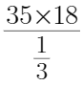=1890，剩余工作量为1890×=1260，若想提前12天，原计划50天，已经工作18天，剩余工作需要再50-18-12=20天完成，那么工作效率为1260÷20=63，即63人，那么还需增加63-35=28人。因此，本题选A。
【来源】 22省考冲刺密卷1第62题,24国考冲刺模拟卷4第63题

第64题
【知识点】 相遇追及
【答案】 A
【解析】 本题为行程问题。
赋值相遇前甲的速度为5，乙的速度为4，则相遇后，甲的速度5×(1-20%)=4，乙的速度为4×(1+20%)=4.8，设开始出发到两车相遇所用时间为t，那么甲行驶5t，乙行驶4t，全程为5t+4t=9t，由于相遇后，甲继续行驶的路程等于相遇前乙行驶的路程，并且相遇后甲的速度减少为4与相遇前乙的速度4相同，则两车所用的时间相同，均为t，那么相遇后，乙车行驶的时间也为t，行驶路程为4.8t，那么乙距离A地为9t-4t-4.8t=10，解得t=50，则全程为9t=450千米。因此，本题选A。
【来源】 22国考行测押真准套卷1第65题,24国考冲刺模拟卷4第64题

第65题
【知识点】 给定时间类
【答案】 C
【解析】 本题为工程问题。赋值工作总量为90（10，15，18的最小公倍数），则甲乙两人效率和为90÷10=9，甲丙两人效率和为90÷15=6，乙丙两人效率和为90÷18=5，那么甲+乙+丙=（甲+乙+甲+丙+乙+丙）÷2=（9+6+5）÷2=10，解得：甲的效率=10-5=5，乙的效率=10-6=4，丙的效率=10-9=1，按照甲、乙、乙、丙轮流工作，每个循环工作量=5+4+4+1=14，工作总量为90，90÷14=6…6，即经历6个循环剩余6个工作量，接下来甲继续工作1小时，工作量为5，剩余6-5=1，乙继续工作，乙的工作效率为4，需要1÷4=1/4小时，那么乙一共工作2×6+1/4=12.25小时，即12小时15分钟。因此，本题选C。
【来源】 22国考行测押真准套卷1第64题,23省考冲刺模拟卷2第62题,24国考冲刺模拟卷4第65题

第66题
【知识点】 基础费用
【答案】 A
【解析】 本题为费用问题。设该款时装成本为2x，期望获利2x×50%=x，定价为2x+x=3x，销售10件时利润为10x，按定价打八折，售价为3x×80%=2.4x，单件利润为2.4x-2x=0.4x，销售12件时利润为0.4x×12=4.8x，根据获利差为390元可列方程：10x-4.8x=390，解得x=75，那么该款时装的定价为3x=3×75=225元，则该款时装打六折时的售价为225×60%=135元。因此本题选A。
【来源】 22国考行测押真准套卷1第63题,23省考冲刺模拟卷2第63题,24国考冲刺模拟卷4第66题

第67题
【知识点】 不定方程(组)
【答案】 A
【解析】 本题为不定方程问题。
设30元、50元、100元的优惠券分别为x、y、z张，根据题意可列方程:30x+50y+100z=3600……①，x+y+z=100……②，联立①②两式，由①-30×②可得：20y+70z=600，化简为2y+7z=60，根据奇偶特性，2y和60均为偶数，故7z也是偶数，即z为偶数，排除B、D两项，由于本题求z的最小值，代入z=2，解得y=23，则x=100-2-23=75，满足题意。因此，本题选A。
【来源】 22国考行测押真准套卷1第62题,23国考冲刺模拟卷5第70题,24国考冲刺模拟卷4第67题

第68题
【知识点】 基本方程（组）
【答案】 B
【解析】 本题为基本方程问题。
设两天后还剩x个苹果，总共有y个苹果，则第二天分发了1.4x个苹果，根据条件“第一天分发完全部苹果的66%”可列方程：x+1.4x=(1-66%)y，化简得120x=17y，则x：y=17:200，由于苹果的个数为整数，根据倍数特性可知，x一定是17的倍数。观察选项，B、C两项均为17的整数倍，由于本题问最少，优先代入B项85进行验证，若两天后剩余85个苹果，则第二天分发1.4×85=119个苹果，根据x+1.4x=(1-66%)y，代入x=85，解得y=600，则第一天分发600×66%=396，满足题意，因此，本题选B。
【来源】 22国考行测押真准套卷1第61题,23国考冲刺模拟卷1第63题,23省考冲刺模拟卷1第60题,24国考冲刺模拟卷4第68题

第69题
【知识点】 平面几何
【答案】 B
【解析】 本题为几何问题。
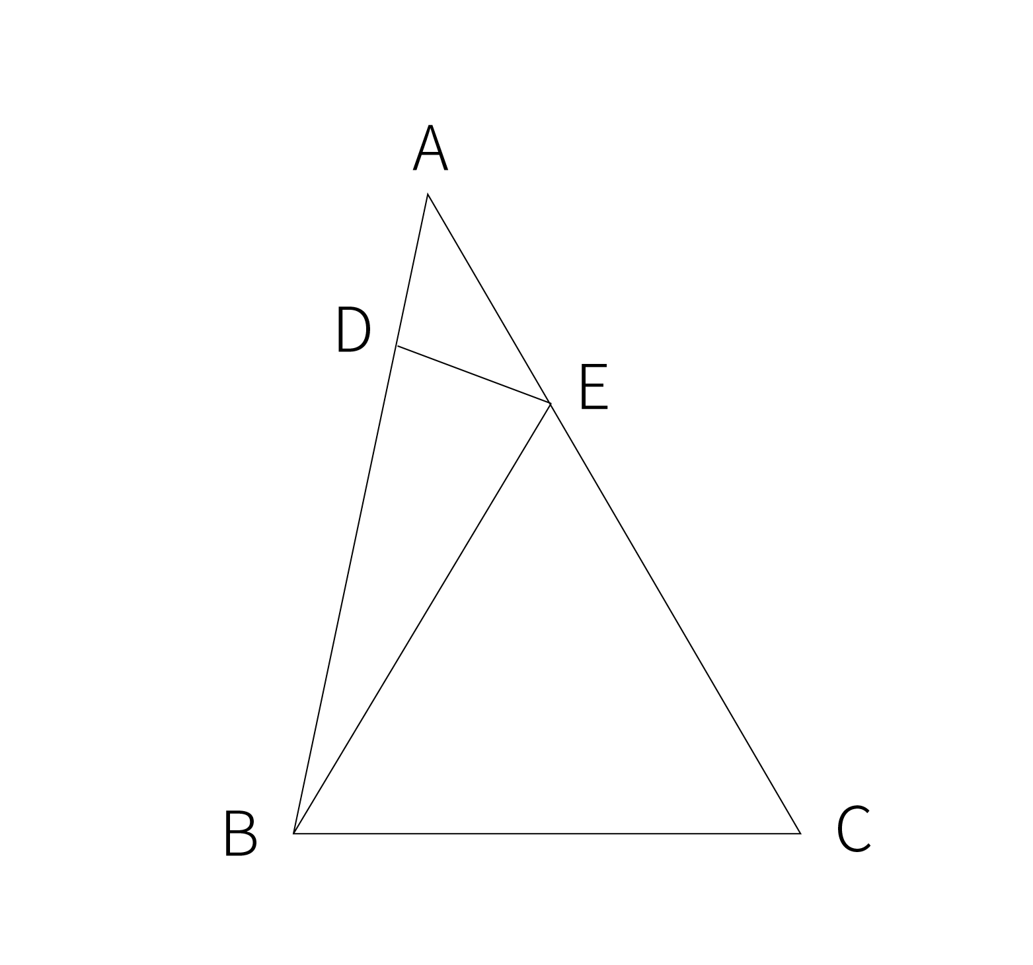
连接BE，三角形ABE和三角形ADE属于不同底同高三角形，所以底之比为面积比。可知，三角形ABC和三角形ABE属于不同底同高三角形，所以底之比为面积比，，设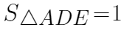，则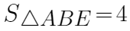，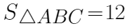，所以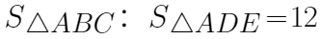，因此本题选B。
【来源】 20省考预测冲刺卷2第65题,23省考冲刺模拟卷1第61题,24国考冲刺模拟卷4第69题

第70题
【知识点】 平面几何
【答案】 C
【解析】 本题为几何问题。
△ADO和△EDO为同高的三角形，所以面积比等于底边之比，所以AO：EO＝6∶4＝3∶2。因为AB∥CD，所以∠ABO＝∠EDO，∠BAO＝∠DEO，△AOB∽△EOD，则面积比等于相似比的平方，即9∶4，则，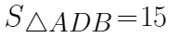，因为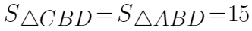，所以四边形BCEO的面积为15－4＝11。
因此本题选C。
【来源】 20国考“押真准模拟卷”（二）第75题,爆刷集训营模考2第68题,23省考冲刺模拟卷2第64题,24国考冲刺模拟卷4第70题

第71题
【知识点】 数量类
【答案】 D
【解析】 本题属于数量类，主要考查三角形数量。
题干图形均含三角形，三角形面的数量依次为1、2、3、4、5、(?)，问号处应该选择一个有6个三角形面的图形。
因此本题选D。
【来源】 20省考预测冲刺卷1第72题,23国考冲刺模拟卷5第71题,24国考冲刺模拟卷4第71题

第72题
【知识点】 位置类
【答案】 D
【解析】 本题属于位置类，主要考查静态关系。
题干图形均为轴对称图形，并且对称轴均为1条，画出图形中隐藏直线对称轴。
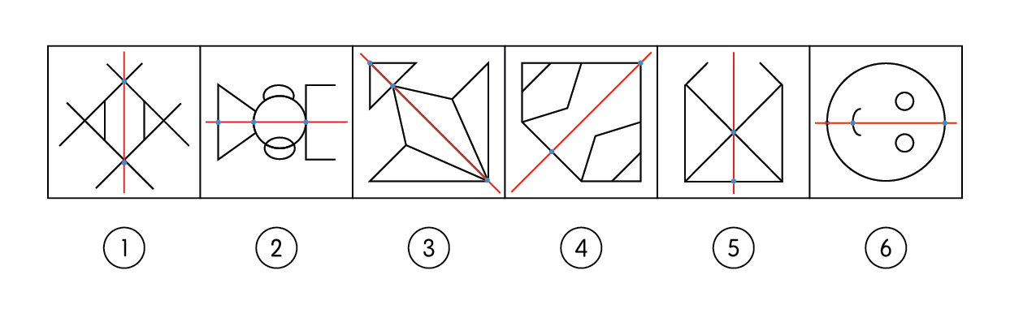
图①④⑤中，对称轴与图形有2个交点；图②③⑥中，对称轴与图形有3个交点；
因此本题选D。
【来源】 20省考预测冲刺卷1第80题,23国考冲刺模拟卷5第72题,24国考冲刺模拟卷4第72题

第73题
【知识点】 数量类
【答案】 A
【解析】 本题属于数量类，主要考查笔画数。第一行图形均为一笔画图形。
第二行图形均为两笔画图形。
第三行图形前两个图形均为三笔画图形，问号处需要选择一个三笔画的图形。因此本题选A。
【来源】 20省考预测冲刺卷1第78题,23国考冲刺模拟卷5第73题,24国考冲刺模拟卷4第73题

第74题
【知识点】 重构类
【答案】 A
【解析】 本题属于重构类，主要考查剖视图。如下图所示:
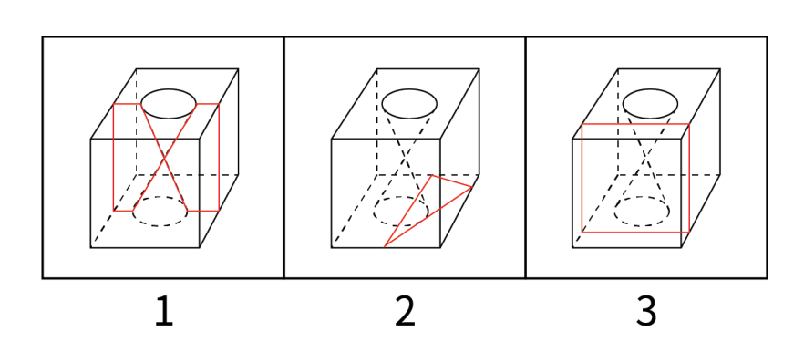
A选项中间是圆，在原立体图中切出圆形只能水平去切，但此时切出的外框一定是正方形，不会是A项的长方形，故A项无法切出。
B选项，可以沿着立体图中间竖直向下切出，如图1所示；
C选项，可以由棱上一点斜着切出，如图2所示；
D选项，可以由平行于立体图的一个侧面竖直切出，如图3所示。因此本题选A。
【来源】 20省考预测冲刺卷1第77题,23国考冲刺模拟卷5第74题,24国考冲刺模拟卷4第74题

第75题
【知识点】 创新类（图形）
【答案】 C
【解析】 本题属于创新类，主要考查对比思维。
整体观察图形找不到规律，考虑相邻比较，如下图所示:观察相邻的两幅图可知，后面一幅图均是在前一幅图的基础上增加了1条线且减少了1条线，如下图所示，虚线是前一幅图存在但后一幅图去掉的线条，线条是后一幅图新加的线条，符合此规律的只有C项。
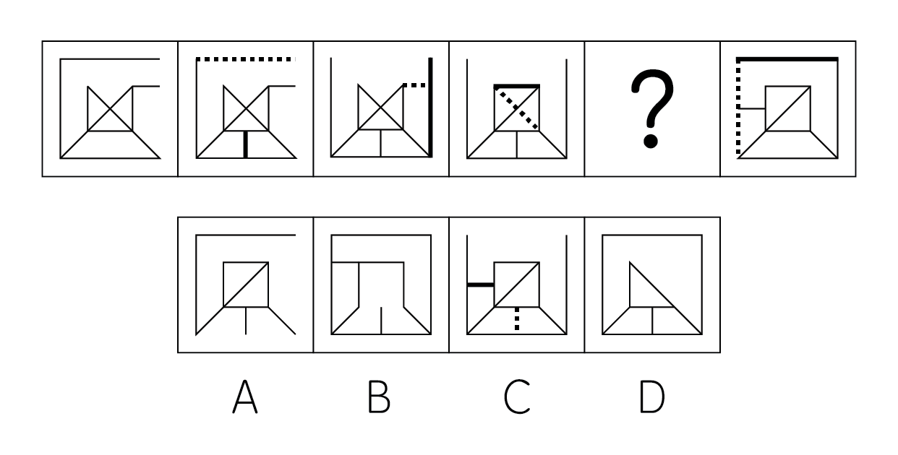
因此本题选C。
【来源】 20省考预测冲刺卷1第75题,23国考冲刺模拟卷5第75题,24国考冲刺模拟卷4第75题

第76题
【知识点】 位置类
【答案】 C
【解析】 本题属于位置类，主要考查静态位置关系。题干图形均由4个汉字组成，其中有两个相同的汉字。
图①④⑤中两个相同汉字是不相邻的；图②③⑥中两个相同汉字是相邻的。因此本题选C。
【来源】 20省考预测冲刺卷2第75题,23国考冲刺模拟卷5第76题,24国考冲刺模拟卷4第76题

第77题
【知识点】 重构类
【答案】 D
【解析】 本题属于重构类，主要考查三视图。
解题时注意，标数字的俯视图等价于立体题。可用排除法得到D选项的主视图错误。因此本题选D。
【来源】 20省考预测冲刺卷2第72题,23国考冲刺模拟卷5第77题,24国考冲刺模拟卷4第77题

第78题
【知识点】 重构类
【答案】 B
【解析】 本题属于重构类，主要考查平面展开图(六面体)。
A项，全黑色的面在题干中未出现，排除；
B项:各面对应关系无矛盾，符合题意；
C项:题干平面图形中，黑色三角形的直角边均与白面相交，而C项立体图形中前面黑色三角形面的上直角边与三角形面相交，排除；
D项:题干平面图形中，黑色三角形的直角边均与白面相交，而D项立体图形中右侧黑色三角形面的上直角边与三角形面相交，排除。
因此本题选B。
【来源】 20省考预测冲刺卷2第71题,23国考冲刺模拟卷5第78题,24国考冲刺模拟卷4第78题

第79题
【知识点】 数量类
【答案】 C
【解析】 本题属于数量类，主要考查数笔画。题干图形的笔画数均为3。
A、B、C、D四个选项图形的笔画数依次为2、1、3、4。
因此本题选C。
【来源】 20省考预测冲刺卷2第69题,23国考冲刺模拟卷5第79题,24国考冲刺模拟卷4第79题

第80题
【知识点】 数量类
【答案】 C
【解析】 本题属于数量类，主要考查数角。题干图形均含有角度相等的角。
图形中相等角的个数依次为:2、3、4、5、；下一个图形应该选择有6个相等角的图形。因此本题选C。
【来源】 20省考预测冲刺卷2第67题,23国考冲刺模拟卷5第80题,24国考冲刺模拟卷4第80题

第81题
【知识点】 单定义
【答案】 D
【解析】 本题属于单定义中的脉络型，主要考查“经济学”相关的知识。
半变动成本是指：先有一个不变的基数-固定成本；在此基础上，成本随着业务量的增加而成比例增加-变动成本。
A项：月收入未超过5000元不收税，超过5000元的按照0.5%收税，未体现“不变的基数-固定成本”，不符合定义，排除；
B项：未超过3公里，按照2元/公里收费，超过3公里，按照2.5元/公里收费，未体现“不变的基数-固定成本”，不符合定义，排除；
C项：入场费10元属于“固定成本”，每喝一杯10元属于“变动成本”，但是支付50元即可无限畅饮，说明成本到达一定量后保持不变，并非“成本随着业务量的增加而成比例增加”，不符合定义，排除；
D项：每次开机因为预热而消耗的电量是“固定成本”，预热完成后随着业务量增加而增加的耗电量是“变动成本”，符合定义，当选。
因此本题选D。
【来源】 22省考冲刺密卷2第88题,23国考冲刺模拟卷5第91题,24国考冲刺模拟卷4第81题

第82题
【知识点】 多定义
【答案】 C
【解析】 本题属于多定义，主要考查“匹配型”。
方程式①：等式左边Zn为单质HCl为化合物，等式右边ZnCl2 为化合物，H2为单质，属于（3）置换反应；
方程式②：等式左边只有H2CO3 一种物质，等式右边包括CO2和 H2O这两种物质，属于（2）分解反应；
方程式③：等式左边包括Na2O 和H2O这两种物质，等式右边只有NaOH这一种物质，属于（1）化合反应；
方程式④：等式左边NaOH 和 CuSO4均为化合物，等式右边Cu(OH)2 和Na2SO4也均为化合物，属于（4）复分解反应；
因此本题选C。
【来源】 22国考行测押真准套卷2第90题,23国考冲刺模拟卷5第92题,24国考冲刺模拟卷4第82题

第83题
【知识点】 单定义
【答案】 D
【解析】 本题属于单定义中的脉络型，主要考查“心理学”相关的知识。 酸葡萄心理是指：把自己得不到的东西说成不好的，来解除自己内心的消极状态。 A项：考试没考好的小刘表示自己“需要更加努力”，未体现“把自己得不到的东西说成不好的”，不符合定义，排除。 B项：小黄采购到的葡萄却是酸的，这是事实，也是小黄已经得到的，未体现“把自己得不到的东西说成不好的”，不符合定义，排除。 C项：小颜安慰自己的方式是“与去年比，这次已经有进步了”，未体现“把自己得不到的东西说成不好的”，不符合定义，排除。 D项：小李竞争经理职位失败后就说“经理的岗位责任大，工作压力大”，体现出“把自己得不到的东西说成不好的”，符合定义，当选。 因此本题选D。
【来源】 21省考押真准卷1第84题,23国考冲刺模拟卷5第93题,24国考冲刺模拟卷4第83题

第84题
【知识点】 单定义
【答案】 B
【解析】 本题属于单定义中的要件型，主要考查“方式”和“目的”这两个要件。 跨界营销的关键信息是： （1） 方式：非竞争性企业之间进行跨界合作（不存在功能上的互补）； （2） 目的：为消费者提供新的品牌联想与体验，提升品牌价值。 A项：家具厂商和新材料企业之间的合作，在产品上要将新材料加入家具中，存在功能上的互补，不符合定义，排除。 B项：快餐品牌和手机厂商的合作体现出（1）非竞争性企业之间进行跨界合作（不存在功能上的互补），推出定制款手机后，两个品牌都获取了更多用户，体现出（2）为消费者提供新的品牌联想与体验，提升品牌价值，符合定义，当选。 C项：人工智能公司与重点大学展开合作，重点大学并非“企业”，不符合定义，排除。 D项：家电制造商与奢侈品牌合作后，新产品上市后销量十分惨淡，未体现（2）为消费者提供新的品牌联想与体验，提升品牌价值，不符合定义，排除。
因此本题选B。
【来源】 21省考押真准卷1第85题,23国考冲刺模拟卷5第94题,24国考冲刺模拟卷4第84题

第85题
【知识点】 单定义
【答案】 B
【解析】 暗示效应是用含蓄、抽象诱导的间接方法对人们的心理和行为产生影响。
A项徐总是直接的表扬方式，并非间接方法，排除；
B项班主任通过看电影讨论的方式或讲针对性的故事对学生产生影响，属于间接方式进行诱导，符合定义，当选；
C项父母找小李谈话，并不知父母的谈话方式以及谈话内容是否与成绩相关，不明确是否属于间接方法，排除；
D项是明确的表示感谢，并非间接方式，排除。
故本题正确答案为B。
【来源】 综合模考第十三季第86题,押题预测模考（1）第81题,2020省考押题预测模考第四季第81题,爆刷集训营模考6第93题,23国考冲刺模拟卷5第95题,24国考冲刺模拟卷4第85题

第86题
【知识点】 单定义
【答案】 C
【解析】 催眠术的定义是施术者会用一些正面的催眠暗示替换受术者原有的负面信息。
A项并没有施术者这个主体的出现，属于自然催眠，排除；
B项并没有施术者这个主体的出现，属于回忆，排除；
C项老师是施术者，他让学生将电钻的声音想象成清除身体深处的紧张和压力，用正面暗示替换负面信息，当选；
D项听故事睡着属于自然睡眠，排除。
故正确答案为C。

【来源】 综合模考第十四季第90题,押题预测模考（2）第90题,2020省考押题预测模考第3季第105题,爆刷集训营模考6第96题,23国考冲刺模拟卷5第96题,24国考冲刺模拟卷4第86题

第87题
【知识点】 单定义
【答案】 A
【解析】 本题属于单定义，主要考查要件型。
定义的关键点（1）针对的是建设项目；（2）对健康和环境具有负面影响；（3）负面情绪和反对抗争是居民集体产生的。
A项机场属于建设项目，产生噪音具有负面影响，居民纷纷提出要求，说明是集体反对抗争，符合定义；
B项并未提及集体反对，故排除；
C项养宠物并不是建设项目，故排除；
D项人们的反对不是因为建设项目对健康和环境的影响，故排除。
因此本题选A。
【来源】 押题预测模考（3）第81题,2020省考押题预测模考第5季第81题,爆刷集训营模考5第91题,23国考冲刺模拟卷5第97题,24国考冲刺模拟卷4第87题

第88题
【知识点】 单定义
【答案】 C
【解析】 财产性收入一般是指家庭拥有的动产(如银行存款、有价证券等)、不动产(如房屋、车辆、土地、收藏品等)所获得的收入。它包括出让财产使用权所获得的利息、租金、专利收入等；财产营运所获得的红利收入、财产增值收益等。
A项存折获得的利息属于银行存款所获得的收入，排除；
B项转让专利获得的收入属于出让财产使用权获得的收入，排除；
C项挖土机施工是经营性收入，并非财产性收入，当选；
D项房产的租金属于出让房屋使用权获得的收入，排除。
故正确答案为C。

【来源】 综合模考第十四季第88题,押题预测模考（2）第88题,2020省考押题预测模考第3季第103题,爆刷集训营模考5第92题,23国考冲刺模拟卷5第98题,24国考冲刺模拟卷4第88题

第89题
【知识点】 单定义
【答案】 B
【解析】 本题属于单定义，主要考查脉络型。定义脉络：找准脉搏很重要。A项“只要功夫深，铁杵磨成针”比喻只要有决心，肯下功夫，多么难的事也能做成功。说的是坚持，并非找准脉搏很重要，排除；B项“四两拨千斤”指以小力胜大力。符合题干脉络，当选；C项“没有金刚钻，别揽瓷器活”指要量力而行，排除；D项“志不强者智不达”指志向不坚定的人，智慧就得不到充分的发挥，并非找准脉搏很重要，排除。因此本题选B。
【来源】 20国考“押真准模拟卷”（二）第94题,爆刷集训营模考5第100题,23国考冲刺模拟卷5第99题,24国考冲刺模拟卷4第89题

第90题
【知识点】 单定义
【答案】 A
【解析】 光的反射指的是光在两种物质分界面上改变传播方向又返回原来物质中的现象。
A项海市蜃楼是一种因光的折射和全反射而形成的自然现象，是地球上物体反射的光经大气折射而形成的虚像。不单单是由光的反射造成的，主要是通过大气折射，当选；
B项镜子中的像是由于光线的反射造成的，是光由空气射向空气和镜子两种介质的分界面上改变传播方向又回到空气的现象，符合定义，排除；
C项雪盲是由于雪地对于光的反射过于强烈，是光由空气射向空气和雪两种介质的分界面上改变传播方向又回到空气的现象，符合定义，排除；
D项后视镜能看后方车辆是光由空气射向空气和镜子两种介质的分界面上改变传播方向又回到空气的现象，符合定义，排除；
故本题正确答案为A。
【来源】 综合模考第十三季第92题,押题预测模考（1）第87题,2020省考押题预测模考第四季第87题,爆刷集训营模考3第92题,23国考冲刺模拟卷5第100题,24国考冲刺模拟卷4第90题

第91题
【知识点】 集合类
【答案】 C
【解析】 本题属于集合类，主要考查并列关系。
琵琶属于弹拨乐器，箫属于吹奏乐器，后两词属于种属关系，弹拨乐器和吹奏乐器属于并列关系，琵琶和吹奏乐器属于不同级并列关系。
A项鲤鱼属于鱼类，娃娃鱼属于两栖动物，后两词属于不同级并列关系，鲤鱼和哺乳动物属于不同级并列关系，排除；
B项蝙蝠属于兽类，麻雀属于禽类，排除；
C项古筝属于弹拨乐器，编钟属于打击乐器，弹拨乐器和打击乐器属于并列关系，古筝和打击乐器属于不同级并列关系，当选；
D项红豆和薏米均属于粮食作物，均属于种属关系，排除；
比较A、C两项，C项和题干均属于乐器范畴，A项属于动物范畴，所以C项更优。
因此本题选C。
【来源】 20省考预测冲刺卷2第85题,23国考冲刺模拟卷5第81题,24国考冲刺模拟卷4第91题

第92题
【知识点】 映射类
【答案】 C
【解析】 本题属于映射类，主要考查功能对应关系。
小麦是面包的原材料，属于原材料对应关系，面包均具有充饥的功能，属于功能对应关系，但小麦不能直接食用，不具有充饥功能。
A项:红枣是阿胶糕的原材料，属于原材料对应关系，红枣和阿胶糕均具有补血的功能，排除；
B项:冰棍和雪糕均具有解暑的功能，属于功能对应关系，但冰棍并非雪糕的原材料，二者由于原料的不同所以名称不同，雪糕的原材料有奶油、巧克力等，而冰棍并无此原料，排除；
C项:树木是纸张的原材料，属于原材料对应关系，但树木并没有书写的功能，当选；
D项:白云在天空漂浮，属于地点对应关系，白云和天空均属于美景，排除。因此本题选C。
【来源】 20省考预测冲刺卷2第84题,23国考冲刺模拟卷5第82题,24国考冲刺模拟卷4第92题

第93题
【知识点】 映射类
【答案】 C
【解析】 本题属于映射类，主要考查因果对应关系。
因为缺少维生素C，所以导致坏血症，二者属于因果对应关系。
A项:因为缺少维生素A，所以导致夜盲症，排除；
B项:因为缺少维生素B，所以导致脚气病，但顺序颠倒，排除；
C项:因为缺少维生素D，所以导致佝偻病，二者属于因果对应关系，当选；
D项:克山病的根本原因是否仅是由于缺少硒尚不明确，而且维生素C和C项的维生素D均属于维生素，所以C项更符合。
因此本题选C。
【来源】 20省考预测冲刺卷2第83题,23国考冲刺模拟卷5第83题,24国考冲刺模拟卷4第93题

第94题
【知识点】 映射类
【答案】 C
【解析】 本题属于映射类，主要考查顺承关系。
垂髫指三四岁到八九岁的儿童，弱冠指男子20岁，知天命指50岁，三个词语是人的年纪由小到大的时间先后顺序。
A项:束发指15岁的男子，豆蔻指十三四岁的少女，而立指30岁，前两个词语并非由小到大，排除；
B项:襁褓指婴幼儿，期颐指100岁，花甲指60岁，后两个词语并非由小到大，排除；
C项:总角指八九岁到十三四岁的少年，不惑指40岁的男子，知天命指男子50岁，三个词语是人从小到大的时间先后顺序，当选；
D项:及笄指女子15岁，耄耋指八九十岁，古稀指70岁，后两个词语并非由小到大，排除。
因此本题选C。
【来源】 20省考预测冲刺卷2第81题,23国考冲刺模拟卷5第84题,24国考冲刺模拟卷4第94题

第95题
【知识点】 语义类
【答案】 B
【解析】 本题属于语义类，主要考查多义字。
打折(ｚｈｅ二声)的折指折扣，折(ｚｈｅ一声)腾的折指倒腾，折在两个词语中意思不同、读音不同，且位置一前一后。
A项:宁(ｎｉｎｇ二声)静的宁指安定，宁(ｎｉｎｇ二声)亲的宁指已嫁的女子或在外的子女回家省视父母，宁在两个词语中意思不同、但读音相同，位置均在前边，排除；
B项:转载(ｚaｉ三声)的载指刊登，载货(ｚaｉ四声)的载指装载，载在两个词语中意思不同、读音不同，且位置一前一后，当选；
C项:吊丧、丧服中的丧(ｓaｎｇ)均指与死人有关的事，意思相同、读音相同，排除；
D项:盛(ｓｈｅｎｇ)情中的盛指深厚，盛(Cｈｅｎｇ)饭中的盛指装入碗中，盛在两个词语中意思不同、读音不同，但位置相同，排除。因此本题选B。
【来源】 20省考预测冲刺卷2第79题,23国考冲刺模拟卷5第85题,24国考冲刺模拟卷4第95题

第96题
【知识点】 语义类
【答案】 C
【解析】 本题属于语义类，主要考查近义关系。
扬长避短指发扬长处，回避短处，避实击虚指避开敌人的主力，找敌人的弱点进攻，又指谈问题回避要害，二者属于近义关系，且词素细分后，长和短、实和虚均属于反义关系，在第2、4位置。
A项:阳奉阴违指玩弄两面派手法，表面上遵从，暗地里违背，言不由衷指心口不一致，二者属于近义关系，但言不由衷词素细分后并无反义关系的词语，排除；
B项:小题大做和大惊小怪均指将小问题当大事情，均有夸大的意思，二者属于近义关系，但词素细分后，大和小属于反义关系，在第1、3位，排除；
C项:化险为夷和逢凶化吉均指化危险为安全，二者属于近义关系，且词素细分后，险和夷、凶和吉属于反义关系，在第2、4位置，当选；
D项:画蛇添足和弄巧成拙均指做了事却没有好处，属于近义关系，但画蛇添足词素细分后并无反义关系的词语，排除。
因此本题选C。
【来源】 20省考预测冲刺卷2第77题,23国考冲刺模拟卷5第86题,24国考冲刺模拟卷4第96题

第97题
【知识点】 集合类
【答案】 D
【解析】 本题属于集合类，主要考查并列关系。
剧本与诗歌都是文学体裁，二者是并列关系，《红高粱》原著小说改编成剧本被拍成电视剧，故红高粱有剧本形式，二者是种属关系，并且红高粱特指具体的一个剧本。
A项，六边形与四边形是并列关系，菱形是四边形的一种，二者是种属关系，但是菱形并不是特指的一个四边形，与题干逻辑关系不一致，排除；
B项，整数与分数是并列关系，正整数是整数，二者是种属关系，但是正整数并不是特指的某一个整数，与题干逻辑关系不一致，排除；
C项，男人和女人是并列关系，护士与男人是交叉关系，护士与女人也是交叉关系，与题干逻辑关系不一致，排除；
D项，高原与盆地是并列关系，青藏高原是高原，二者是种属关系，并且青藏高原特指具体的一个高原，与题干逻辑关系一致，当选。
因此本题选D。
【来源】 21国考密押卷1第89题,23国考冲刺模拟卷5第87题,24国考冲刺模拟卷4第97题

第98题
【知识点】 语法类
【答案】 A
【解析】 本题属于语法类，主要考查语法关系。
记者采访，二者为主谓关系；记者报道，二者为主谓关系，且先采访再报道，二者为时间顺承关系。
A项，作者编辑，作者修改，二者为主谓关系，且先编辑再修改，二者为时间顺承关系，与题干逻辑关系一致，当选；
B项，顾客付款，二者为主谓关系；顾客挑选，二者为主谓关系，但是先挑选再付款，时间顺序与题干相反，与题干逻辑关系不一致，排除；
C项，在画廊销售（作品），画廊是地点，二者并非主谓关系；参观画廊，二者为动宾关系，与题干逻辑关系不一致，排除；
D项，工人设计，二者为主谓关系；工人和工程并不能构成主谓短语，与题干逻辑关系不一致，排除。
因此本题选A。
【来源】 21国考密押卷1第88题,23国考冲刺模拟卷5第88题,24国考冲刺模拟卷4第98题

第99题
【知识点】 映射类
【答案】 B
【解析】 本题属于映射类，主要考查因果关系。
诗句的意思是：北风席卷大地，白草被吹弯了。“北风卷地”是“白草折”的原因， 二者为因果对应关系。
A项，诗句的意思是：月亮西沉，乌鸦啼叫，冰雾满天。“月落乌啼” “霜满天”为同时存在的景象，二者不存在因果关系，与题干逻辑关系不一致，排除；
B项，“众人拾柴火焰高”的意思是：众多人都往燃烧的火里添柴，火焰就必然很高。“火焰高”是“众人拾柴”的结果，二者是因果关系，与题干逻辑关系一致，当选；
C项，“四海之内皆兄弟”的意思是：全国的人民都像兄弟一样，“皆兄弟”并不是“四海之内”的结果，与题干逻辑关系不一致，排除；
D项，诗句的意思是：清明的时候，天空下着雨。“清明时节”描写诗人所处的时间，“雨纷纷”描写诗人所处的天气，二者不存在因果关系，与题干逻辑关系不一致， 排除。
因此本题选B。
【来源】 21国考密押卷1第87题,23国考冲刺模拟卷5第89题,24国考冲刺模拟卷4第99题

第100题
【知识点】 集合类
【答案】 D
【解析】 本题属于集合类，主要考查包容关系。
五经指的是《诗经》《尚书》《礼记》《周易》《春秋》，《周易》和《尚书》是并列关 系，二者与“五经”是包容关系中的组成关系。
A项，相声是曲艺的一种，二者是包容关系中的种属关系，包袱是指相声里引人发笑的艺术语言，二者是包容关系中的组成关系，与题干逻辑关系不一致，排除；
B项，平等、敬业、诚信都是社会主义核心价值观的内容，三者是并列关系，与题干逻辑关系不一致，排除；
C项，硕士是学位的一种，二者是包容关系中的种属关系，但是本科和学位不存在包容关系，与题干逻辑关系不一致，排除；
D项，五福是古代中国民间关于幸福观的五条标准。五福的第一福是“长寿”，第二福是“富贵”，第三福是“康宁”，第四福是“好德”，第五福是“善终”。富贵与康 宁是并列关系，二者与五福是包容关系中的组成关系，当选。
因此本题选D。
【来源】 21国考密押卷1第86题,23国考冲刺模拟卷5第90题,24国考冲刺模拟卷4第100题

第101题
【知识点】 论证类
【答案】 C
【解析】 本题属于论证类，主要考查对比归纳论证。
事实:工作压力更大的群体，相较于工作更轻松的群体，体重增长明显更快。
观点:工作压力增大会导致体重增加。
A项：无关选项，说明了睡眠与疾病致死风险之间的关系，排除；
B项：无关选项，说明缺乏睡眠会使皮肤变差，与题干无关，排除；
C项：说明了导致体重增加的本质原因是睡眠不足，而不是工作压力，削弱了论证；
D项：说明工作压力使人对于外表疏于关注，但是不是疏于关注外表就会引起变胖，并不明确，排除；
因此本题选C。
【来源】 20省考预测冲刺卷2第105题,23国考冲刺模拟卷5第101题,24国考冲刺模拟卷4第101题

第102题
【知识点】 论证类
【答案】 A
【解析】 本题属于论证类，主要考查演绎论证。观点:电子烟是传统香烟的安全替代品。
论据:电子烟使用时不需要燃烧。
这里的逻辑漏洞在于不燃烧与安全之间并没有必然联系。
A选项对题干论证进行了拆桥，说明了虽然电子烟不燃烧，但是依然对健康造成危害，也就是不安全，削弱了论证；
B选项属于无关选项，题干观点指出的是电子烟是传统烟的替代品，这里并不是替代，而是吸引更多新的烟民来吸烟，偷换概念，排除；
C选项说明电子烟的广告很有吸引力，这与题干论证的问题，电子烟是不是安全的替代品无关，排除；
D选项说明电子烟对于环境的影响尚不明确，那么不能说明它是或者不是安全的替代品，排除；
因此本题选A。
【来源】 20省考预测冲刺卷2第103题,23国考冲刺模拟卷5第102题,24国考冲刺模拟卷4第102题

第103题
【知识点】 分析推理
【答案】 B
【解析】 本题属于分析推理，主要考查确定信息优先。
由(3)可知，周六不卖红帽子，而结合(1)只在连续两个下午卖红帽子，那么周五周六都不能卖红帽子，那么红帽子只能在周一、周二、周三下午卖。
再结合(1)红帽子只有两种情况，周一和周二下午、周二和周三下午，无论两种情况中的哪一种，都要保证周二下午卖红帽子。
因此本题选B。
【来源】 20省考预测冲刺卷2第99题,23国考冲刺模拟卷5第103题,24国考冲刺模拟卷4第103题

第104题
【知识点】 归纳推理
【答案】 C
【解析】 本题属于归纳推理，主要考查可以推出。
A项，题干并没有提到有关昆虫首领的内容，属于无中生有，排除；
B项，题干只涉及蚂蚱的种类，没有提到各类昆虫的品种，排除；
C项，蚂蚱属于昆虫，蚂蚱具有生活环境的保护色，所以有些昆虫具有生活环境的保护色，当选；
D项，最小的蚂蚱和最小的昆虫在题干中并没有进行比较，属于无中生有，排除。
因此本题选C。
【来源】 21国考密押卷1第110题,23国考冲刺模拟卷5第104题,24国考冲刺模拟卷4第104题

第105题
【知识点】 论证类
【答案】 D
【解析】 本题属于论证类。
主要考查加强型题目。
论点：绝大多数人工智能研究者认为，强人工智能不能做、不该做。
论据：如果人工智能限定在弱人工智能，则只会是人类乖巧而顺从的助手。强人工智能，将会是人类的潘多拉魔盒。
A项，阐述强人工智能是达到甚至超越人类智慧水平的人造物，它有心智和意识，能根据自己的意图开展行动，不能作为人类助手，会威胁人类，解释了为什么强人工智能不能做，可以加强题干论点，排除；
B项，说明强人工智能会威胁人类社会的健康发展，从而威胁人的生存，解释说明了为什么强人工智能不该研究，可以加强题干论点，排除；
C项，说明强人工智能会对人类造成生存危机，不该做，补充论据，可以加强题干论点，排除；
D项，说的是电影中的虚拟情节，与现实科学技术之间没有必然联系，无关选项，不能加强，符合题意，当选。
因此本题选D。
【来源】 21国考密押卷2第110题,23国考冲刺模拟卷5第105题,24国考冲刺模拟卷4第105题

第106题
【知识点】 论证类
【答案】 C
【解析】 本题属于论证类。
主要考查加强型题目。
论点：女性喝牛奶可减缓退化性关节炎恶化。
论据：对2148名男女退化性膝关节炎患者进行了研究。结果显示，女性退化性关 节炎患者如果没有喝牛奶的习惯，关节退化最为严重，而一周饮用7杯以上牛奶（一杯牛奶八盎司）的女性患者关节退化程度较轻微，但男性就没有明显差别。
A项，指出关节炎的危害和患病部位，而论点在说女性喝牛奶可减缓退化性关节炎恶化，二者讨论的话题不一致，属于无关选项，排除；
B项，指出该项研究是持续的调查，一定程度上能够增强研究的科学性，有一定加 强的作用，但是不能作为观点成立的前提，排除；
C项，指出这2148名男女患者在其他要素上是相同的，说明选取实验对象的前提条 件一致，排除了其他可能影响实验结果的因素，是观点成立的前提，当选；
D项，指出女性退化性关节炎患者数量比男性患者多，而论点在说女性喝牛奶可减 缓退化性关节炎恶化，二者讨论的话题不一致，属于无关选项，排除。
因此本题选C。
【来源】 21国考密押卷2第109题,23国考冲刺模拟卷5第106题,24国考冲刺模拟卷4第106题

第107题
【知识点】 论证类
【答案】 D
【解析】 本题属于论证类。
主要考查加强型题目。论点：这种现象的原因是摄像技术出现的早期，照片曝光时间长，使得被拍照的人无法在这么久的时间内一直保持笑容。
论据：无。
A项，说明摄像师刻意地模仿古典肖像画的效果才会拍出不苟言笑的照片，即原因在于对肖像画的模仿，削弱了论点，无法加强，排除；
B项，指出当时的人们观念中更加认同不苟言笑的照片更值得传给后人，是观念导致了他们拍照时不苟言笑，削弱了论点，无法加强，排除；
C项，只是在说电影对人们观念的影响，而论点讨论的是摄像技术对人们拍照时仪态的影响，二者讨论的话题不一致，属于无关项，排除；
D项，指出直到20世纪初照相技术日益成熟，人们才能在曝光的瞬间保持微笑，属于补充论据，能够加强，当选。
因此本题选D。
【来源】 21国考密押卷2第108题,23国考冲刺模拟卷5第107题,24国考冲刺模拟卷4第107题

第108题
【知识点】 论证类
【答案】 B
【解析】 本题属于论证类。
主要考查削弱型题目。
论点：为了防止缺碘引发的疾病，所有人每天都必须食用加碘食盐。
论据：当前人们食用的加碘食盐中碘的浓度符合正常人体生理需要量。
A项，说明补碘需要人们长期坚持，加强了题干论点，排除；
B项，举例说明生活在高碘地区的人们，不需要再补碘了，即并非所有人每天都必须补碘，削弱论点，当选；
C项，说明食盐加碘实施后1—5年内碘4生甲亢的发病率虽有增高，但只是暂时的、一次性的，最终会下降到一个正常平稳的水平，即不必要担心碘量过高引起的身体不适，不能削弱，排除；
D项，讨论的是人群分布问题，与题干中讨论的补碘问题无关，故不能削弱，排除。
因此本题选B。
【来源】 21国考密押卷2第107题,23国考冲刺模拟卷5第108题,24国考冲刺模拟卷4第108题

第109题
【知识点】 论证类
【答案】 B
【解析】 本题属于分析推理类。
（1）每人都只能选一本书，每本书都有人选；
（2）小明和小天选择了同一本童话书→小慧选择了《葫芦娃》；
（3）小浩选择了《黑猫警长》或《葫芦娃》；
（4）有2个人选择《三只小猪》，不是小明和小天就是小耕和小浩。
根据条件（3）可以推出小浩没有选择《三只小猪》，那么小耕和小浩不可能同时选择《三只小猪》；
再根据条件（4）可以推出小明和小天选择了《三只小猪》，则小慧、小耕以及小浩各自分别选择了另外三本中的一本童话书；
根据条件（2）可以推出小慧选择了《葫芦娃》；
再根据条件（3）可以推出小浩选择了《黑猫警长》，可以推出小耕选择了《丑小鸭》，B项当选。
因此本题选B。
【来源】 21国考密押卷2第106题,23国考冲刺模拟卷5第109题,24国考冲刺模拟卷4第109题

第110题
【知识点】 分析推理
【答案】 D
【解析】 本题属于真假推理类。
甲：所有人都吃了烤鱿鱼；
乙：乙吃兔头；
丙：甲没喝椰汁或丙吃烤鱿鱼；
丁：有人没吃烤鱿鱼；
甲与丁为矛盾关系，必有一真一假，由于四人只有一个说的是真话，所以乙和丙说的都是假话，能推出乙没有吃兔头，甲喝椰汁且丙没吃烤鱿鱼。所以甲说的也是假话，得出丁说的是真话。
因此本题选D。
【来源】 21国考密押卷2第103题,23国考冲刺模拟卷5第110题,24国考冲刺模拟卷4第110题

第111题
【知识点】 基期量计算
【答案】 A
【解析】 本题为基期量计算问题。
根据文字材料最后一句话可知“2011年房地产开发投资61740亿元，同比增速27.9%，占全社会固定资产投资的19.9%，比2010年提高2.5个百分点” 。则2010年的全社会固定资产投资应该是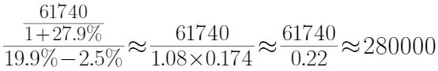.与A选项最为接近，因此本题选A。
【来源】 押题预测模考（4）第129题,2020省考押题预测模考第四季第129题,爆刷集训营模考6第119题,23省考冲刺模拟卷2第107题,24国考冲刺模拟卷4第111题

第112题
【知识点】 增长量计算
【答案】 A
【解析】 本题为增长量计算问题。
根据文字材料最后一段最后一句可知“2011年房地产开发投资61740亿元，同比增速27.9%”。则根据公式，所以2011年，房地产开发投资的增长量为亿元，与A选项最为接近，因此本题选A。
【来源】 押题预测模考（4）第128题,2020省考押题预测模考第四季第128题,爆刷集训营模考6第118题,23省考冲刺模拟卷2第108题,24国考冲刺模拟卷4第112题

第113题
【知识点】 简单计算
【答案】 D
【解析】 本题为简单计算问题。
方法一：根据材料第二段可知2011年西部地区完成投资占全国投资的比重为23.1%，比2002年提高3.5个百分点。则西部地区2002年比重为23.1%-3.5%=19.6%； 2011年东北地区投资占全国投资的比重为10.5%，比2002年提高2.5个百分点。则2002年东北地区比重为10.5%-2.5%=8%；2002年中部地区投资占全国投资的比重为17.1%；2002年东部地区投资占全国投资的比重为51.9%。可见东部地区比重最高。
方法二：简单估算，东部2011年回落之后比重值仍然大于2011年增长后的三个地区的比重，说明东部在2002年比重最高。因此本题选D。
【来源】 押题预测模考（4）第127题,2020省考押题预测模考第四季第127题,爆刷集训营模考6第117题,23省考冲刺模拟卷2第109题,24国考冲刺模拟卷4第113题

第114题
【知识点】 增长率计算
【答案】 B
【解析】 本题为增长率计算问题。
根据文字材料第一段最后一句话可知，2011年年度全社会固定资产投资为311022亿元，2002年为43500亿元，题干求“增长…倍”即为求增长率，根据公式，即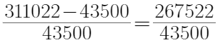，首位商6，因此本题选B。
【来源】 押题预测模考（4）第126题,2020省考押题预测模考第四季第126题,爆刷集训营模考6第116题,23省考冲刺模拟卷2第110题,24国考冲刺模拟卷4第114题

第115题
【知识点】 综合分析
【答案】 D
【解析】 本题为综合分析问题。
A选项，根据第一段可知2003-2011年，我国累计完成全社会固定资产投资1448711亿元，年均增长25.6%。年度全社会固定资产投资由2002年的43500亿元增长到2011年的311022亿元。则2002-2010年累计投资额应是1448711-311022+43500=1181189≠1137689亿元，错误；
B选项，根据材料第二段，直接读数可知西部地区、东北地区、中部地区和东部地区的年均增速分别为27.5%、30.4%、29.8%、22.8%，可见投资年均增长最快的是东北地区，不是西部地区，错误；
C选项，全文未提及农业投资的相关数据，所以农业投资增长率无法得知；
D选项，根据文字材料最后一段可知“2011年第二产业投资占全部投资的比重为42.6%。…2011年第三产业投资所占比重达54.6%.”则第一产业投资比重=1-43.6%-54.6%=1.8%，可见确实其所占比重最小，正确，
因此本题选D。
【来源】 押题预测模考（4）第130题,2020省考押题预测模考第四季第130题,爆刷集训营模考6第120题,23省考冲刺模拟卷2第106题,24国考冲刺模拟卷4第115题

第116题
【知识点】 现期比重
【答案】 B
【解析】 本题为现期比重计算问题。
根据文字材料可知2011年参加养老、医疗、生育保险的人数分别为28391、47343、13892万人，显然47343＞28391+13892=42283，即医疗参保人数占比超过1/2且超过不多，排除A、D，28391大约是13892的两倍，则在图形中面积也应该大约是两倍的关系，排除C，因此本题选B。
【来源】 押题预测模考（4）第119题,2020省考押题预测模考第四季第119题,23省考冲刺模拟卷2第112题,24国考冲刺模拟卷4第116题

第117题
【知识点】 基期比重
【答案】 B
【解析】 本题为基期比重计算问题。
根据文字材料可知“2011年全国参加生育保险人数为13892万人，比上年末增加1556万人。全年共有265万人次享受了生育保险待遇，比上年增加54万人次” 。则2010年，享受生育保险待遇的人数占参加生育保险人数的比重为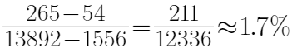（2010年参加生育保险人数也可以直接从上图中读取，为12336万人），因此本题选B。
【来源】 押题预测模考（4）第118题,2020省考押题预测模考第四季第118题,23省考冲刺模拟卷2第113题,24国考冲刺模拟卷4第117题

第118题
【知识点】 增长率大小比较
【答案】 D
【解析】 本题为增长率比较问题。
根据文字材料可知四类险种参保人数的增长量分别为基本医疗保险：4078，失业保险：941，工伤保险：1535，生育保险：1556，根据图形可知四类险种2010年的参保人数分别为43265、13376、16161、12336万人，根据公式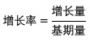可知四个选项对应的增长率分别为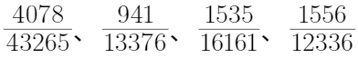。很明显首位分别商9、7、9、1，生育保险的商首位上1，但是它的增速超过10%，其他的均不到10%，因此增速最高的为生育保险，因此本题选D。
【来源】 押题预测模考（4）第117题,2020省考押题预测模考第四季第117题,23省考冲刺模拟卷2第114题,24国考冲刺模拟卷4第118题

第119题
【知识点】 简单计算
【答案】 C
【解析】 本题为简单计算问题。
根据图形数据可知2010年参加基本医疗保险的人数为43265万人，参加基本养老保险的人数为25707万人，则二者相差43265－25707＝17558万人（或者直接看尾数为8，选C），因此本题选C。
【来源】 押题预测模考（4）第116题,2020省考押题预测模考第四季第116题,23省考冲刺模拟卷2第115题,24国考冲刺模拟卷4第119题

第120题
【知识点】 综合分析
【答案】 B
【解析】 本题为综合分析问题。
A选项，根据文字材料第一段可知参保人数最多的为医疗保险，增加人数4080万人也是最多的，正确；
B选项，根据文字材料第二段可知“2011年五项社会保险基金收入合计24043亿元，增长率为27.7%。基金支出合计18055亿元，增长率为21.8%。很明显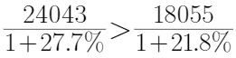即2010年收入大于支出，错误；
C选项，根据上图可知五项保险参保人数确实都是逐年递增，正确；
D选项，通过对图表的观察，医疗保险参保人数差距确实较其他险种大，即每年的增加量都是最大的，正确。
因此本题选B。
【来源】 押题预测模考（4）第120题,2020省考押题预测模考第四季第120题,23省考冲刺模拟卷2第111题,24国考冲刺模拟卷4第120题

第121题
【知识点】 现期比重
【答案】 B
【解析】 本题为比重计算问题。
根据表格数据可知文化相关领域收入1005.6亿元，同比增长1.9%，总收入为7457亿元，同比增长15.1%，则根据公式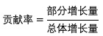，代入数据，（1.9%≈2%=1/50，15.1%≈15%≈1/6.7），与B选项接近，
因此本题选B。
【来源】 押题预测模考（4）第114题,2020省考押题预测模考第四季第114题,爆刷集训营模考5第119题,23省考冲刺模拟卷2第117题,24国考冲刺模拟卷4第121题

第122题
【知识点】 两期平均数大小比较
【答案】 B
【解析】 本题为两期平均数大小比较问题。
人均创造收入=总收入÷从业人员数，所以只要总收入增速高于从业人员数增速，则人均收入同比上升，则比较表格中倒数第三列和倒数第一列数据可知，文化核心领域的每一产业都满足，共6类，
因此本题选B。
【来源】 押题预测模考（4）第113题,2020省考押题预测模考第四季第113题,爆刷集训营模考5第118题,23省考冲刺模拟卷2第118题,24国考冲刺模拟卷4第122题

第123题
【知识点】 基期平均数
【答案】 B
【解析】 本题为基期平均数计算问题。
根据上表数据可知，2018年1-9月文化相关领域收入为1005.6亿元，同比增长1.9%，从业人数为10万人，同比下降4.1%，人均创造收入=总收入÷从业人员数，代入数据，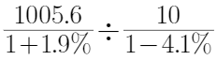≈（1005.6-10.05×1.9）÷（10+0.1×4.1）≈986÷10.4≈95万元/人，与B选项接近，
因此本题选B。
【来源】 押题预测模考（4）第112题,2020省考押题预测模考第四季第112题,爆刷集训营模考5第117题,23省考冲刺模拟卷2第119题,24国考冲刺模拟卷4第123题

第124题
【知识点】 基期量计算
【答案】 A
【解析】 本题为基期量计算问题。
根据表格最后一行数据可知2018年1-9月文化消费终端生产的收入为431.7亿元，同比下降3.1%，则根据公式，因此2017年前三季度，文化消费终端生产收入为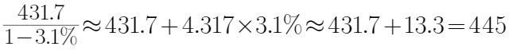亿元，与A选项最接近，
因此本题选A。
【来源】 押题预测模考（4）第111题,2020省考押题预测模考第四季第111题,爆刷集训营模考5第116题,23省考冲刺模拟卷2第120题,24国考冲刺模拟卷4第124题

第125题
【知识点】 综合分析
【答案】 B
【解析】 本题为综合分析问题。
A选项，2018年1-9月总收入为7457亿元，则月均收入为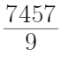，则保持这个月均收入，全年收入为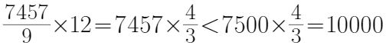亿，即不到1万亿，错误；
B选项，上表收入总计为7457亿元，等于文化核心领域收入（6451.4亿元）+文化相关领域收入（1005.6亿元），即前者分为后面两部分，正确；
C选项，文化消费终端生产属于文化相关领域，不属于文化核心领域，错误；
D选项，根据上表，文化核心领域收入为6451.4亿元，文化相关领域收入为1005.6亿元，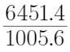，首位商6，即前者为后者的6倍多，不到7倍，错误。
因此本题选B。
【来源】 押题预测模考（4）第115题,2020省考押题预测模考第四季第115题,爆刷集训营模考5第120题,23省考冲刺模拟卷2第116题,24国考冲刺模拟卷4第125题

第126题
【知识点】 增长量大小比较
【答案】 B
【解析】 本题为增长量计算问题。
根据上表可知房地产业增加值为10819亿元，同比增加9.1%，根据公式，则2016年第1季度，我国房地产业增加值同比增加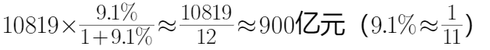，与B选项最为接近，因此本题选B。
【来源】 综合模考第十三季第133题,模考周（六）第129题,23省考冲刺模拟卷2第122题,24国考冲刺模拟卷4第126题

第127题
【知识点】 两期比重差
【答案】 A
【解析】 本题为两期比重差计算问题。
定位表格数据可知建筑业为7438亿元，增长7.8%，第二产业为59510亿元，增长5.8%。根据公式，可见建筑业增速高于第二产业增速，即部分增速大于总体增速，所以比重上升，排除B、D；代入数据，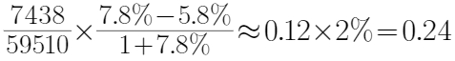个百分点，与A选项最为接近，因此本题选A。
【来源】 综合模考第十三季第132题,模考周（六）第128题,23省考冲刺模拟卷2第123题,24国考冲刺模拟卷4第127题

第128题
【知识点】 混合增长率计算
【答案】 C
【解析】 本题为混合增长率问题。
GDP=第一产业增加值+第二产业增加值+第三产业增加值，则GDP增长率介于一、二、三产业增加值增长率之间，根据上表可知三个产业的增长率分别为2.9%、5.8%、7.6%，所以GDP增长率应介于2.9%~7.6%之间，排除A、D；且第三产业增加值最高，则GDP增长率偏向于7.6%，因此本题选C。
【来源】 综合模考第十三季第131题,模考周（六）第127题,23省考冲刺模拟卷2第124题,24国考冲刺模拟卷4第128题

第129题
【知识点】 简单计算
【答案】 B
【解析】 本题为简单计算问题。
GDP=第一产业增加值+第二产业增加值+第三产业增加值=8803+59510+90214亿元，尾数为7，因此本题选B。
【来源】 综合模考第十三季第130题,模考周（六）第126题,23省考冲刺模拟卷2第125题,24国考冲刺模拟卷4第129题

第130题
【知识点】 综合分析
【答案】 D
【解析】 本题为综合分析问题。
A选项，定位表格数据可知，2016年第一季度，第一、二、三产业增加值的增速分别为2.9%、5.8%、7.6%，均为正数，则根据混合增长率规律，GDP增速介于三者之间，也一定为正值，即同比上升，正确；
B选项，定位表格数据可知，2016年第一季度，工业增加值增速为5.5%，第二产业增加值增速为5.8%，工业增加值增速小于第二产业增加值增速，即部分增速小于总体增速，所以比重下降，正确；
C选项，定位表格数据可知，第一产业增加值为8803亿元，增长2.9%；第二产业增加值为59510亿元，增长5.8%；第三产业增加值为90214，增长7.6%。根据公式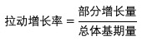，比较拉动作用大小，只需要比较三大产业的增长量即可。根据上述数据可知第一产业的现期值和增长率最小，即增长量最小，则拉动作用最小，正确；
D选项，定位表格数据可知2016年第一季度，工业增加值为52335亿元，增长5.5%，建筑业增加值7438亿元，增长7.8%，增长率差别不大，但是工业增加值的现期值远远高于建筑业，则工业同比增长量更大，错误。
因此本题选D。
【来源】 综合模考第十三季第134题,模考周（六）第130题,23省考冲刺模拟卷2第121题,24国考冲刺模拟卷4第130题

